Ver1.0.0

北京市住房和城乡建设领域
人员资格管理信息系统

人员版使用手册

编 制 | 北京新能极科技开发有限公司 | 编制日期 | 2019-12
评 审 |  | 评审日期
批 准 |  | 批准日期

版权声明

本文档由北京市住房和城乡建设信息中心、北京新能极科技开发有限公司授权北京市住房和城乡建设领域人员资格管理信息系统项目组撰写，未经本以上单位同意，任何人不得复制、抄袭、转载本文档的全部或部分内容及其它侵害本单位相关权益的行为，任何上述行为，本单位将保留采取法律手段予以解决的权利。
在没有约定的情况下，对于使用本文档带来的任何损失，与本单位无关，本单位不承担任何责任与风险。
如果您不同意上述条款，请不要阅读和使用本文档，一旦阅读和使用本文档，表明您已经同意和接受上述条款和内容。

目录
一、系统登录 4
1个人用户登录 4
二、 功能介绍 11
1人员登录后，进入北京市住房和城乡建设领域人员资格管理信息系统，如下图14： 11
2.1、考务管理 11
2.1.1考试报名 11
2.1.2打印准考证 15
2.1.3、查看考试结果 16
2.2、二级建造师注册 17
2.2.1、初始注册 17
2.2.2、重新注册 25
2.2.3、增项注册 33
2.2.4、延期注册 41
2.2.5、变更注册 49
2.2.6、注销注册 65
2.2.7申报事项查询 74
2.3、从业人员证书管理 75
2.3.1、证书变更 75
2.3.2、证书注销 77
2.3.3、证书离京 79
2.3.4、证书续期 81
2.3.5、三类人A本增发 83
2.3.5、三类人证书进京 84
2.4、二级造价师注册 86
2.4.1、初始注册 86
2.5、电子证书下载 94
1、 如何配置Internet Explorer安全 95

一、系统登录

1个人用户登录
1.1 注册个人账户账户(若已有个人账户,请咨询1.1.2)

1.1.1注册账户，进入住建委官网，点击办事大厅登录（图1）点击个人登录（图1.1）。点击【人员资格管理信息系统登录入口】，进入北京市统一身份认证平台注册（图2）
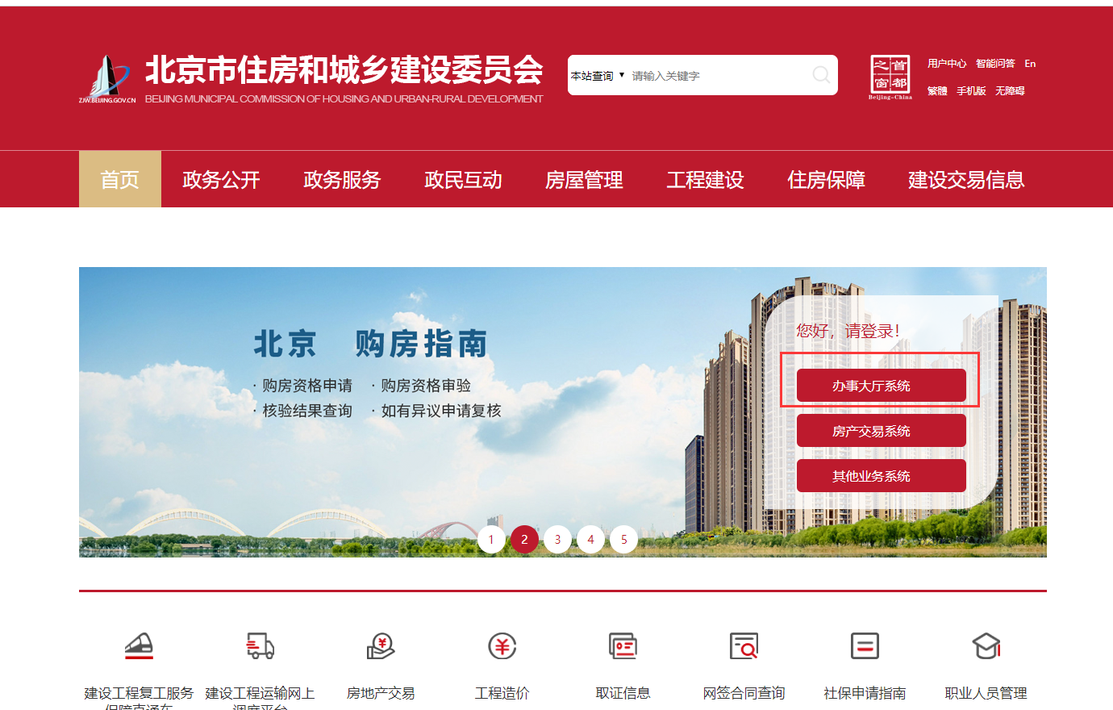
图1
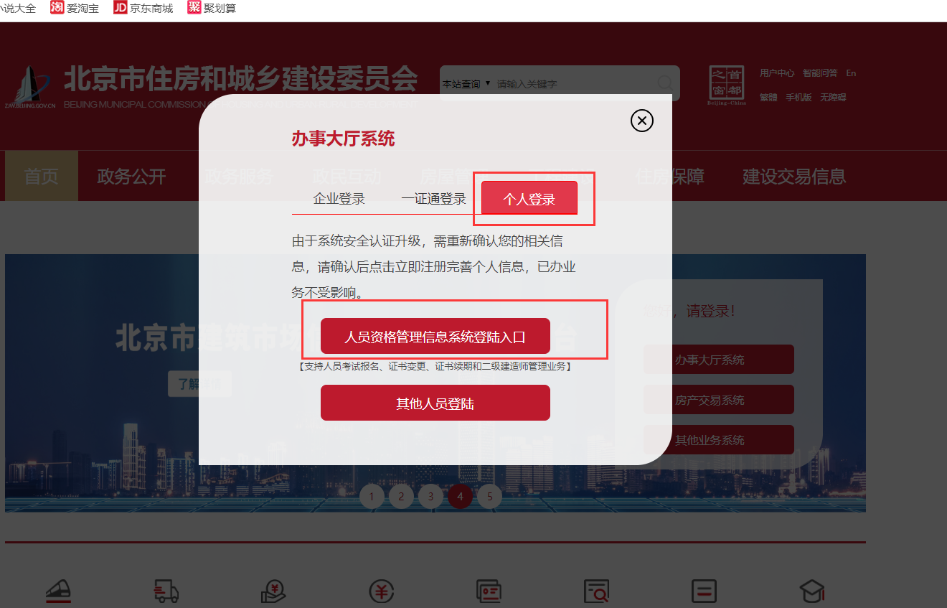
图1.1
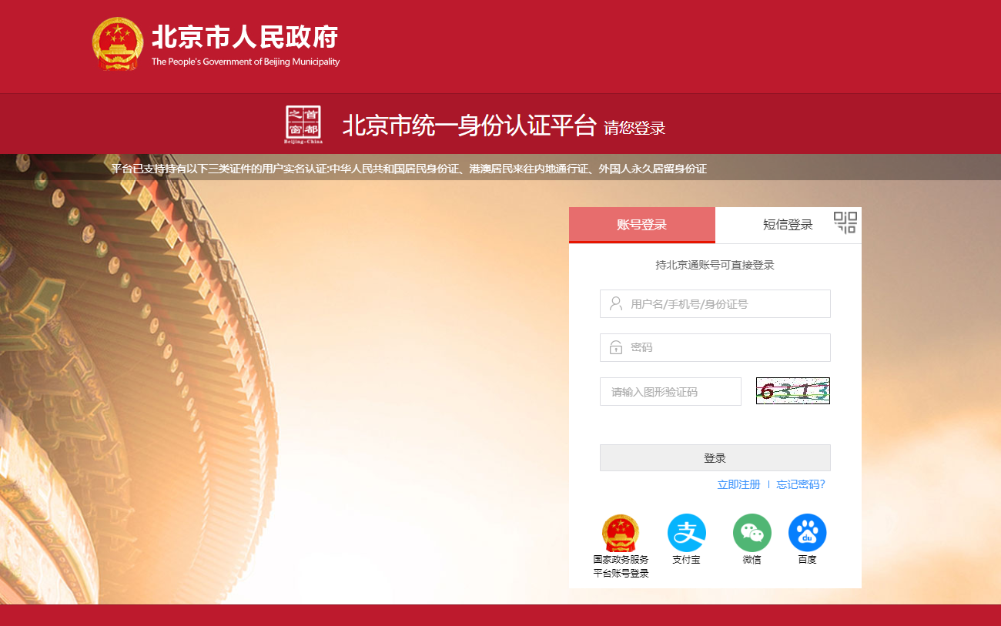
图2
1.1.2 点击注册，跳转到注册账号页面(图3)。
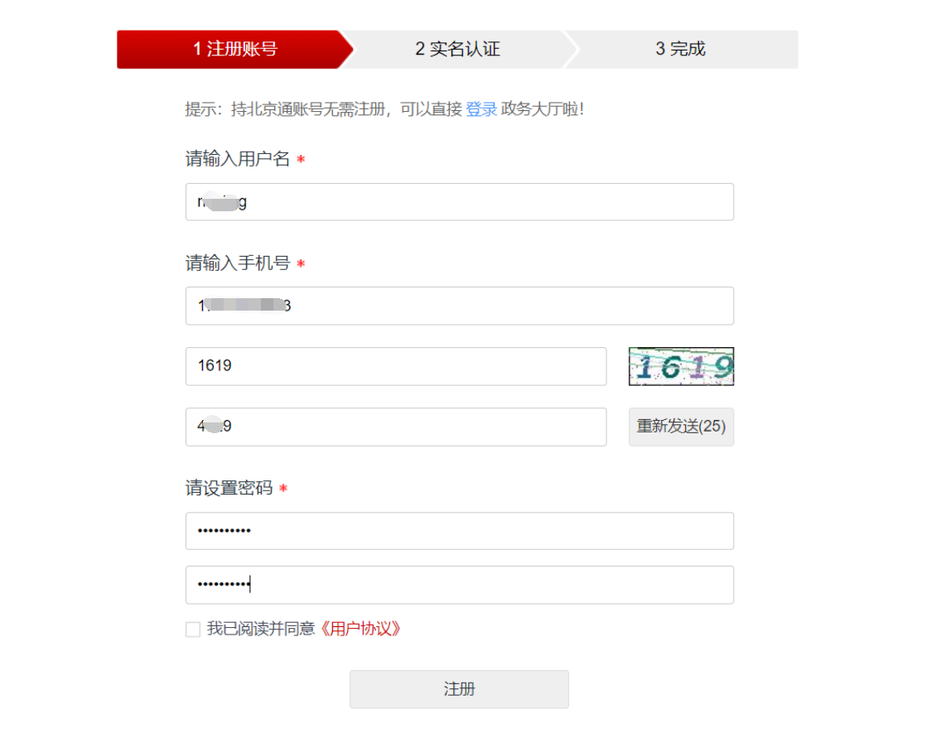
图3
1.1.3注册完跳转到身份证实名认证页面（图4）。
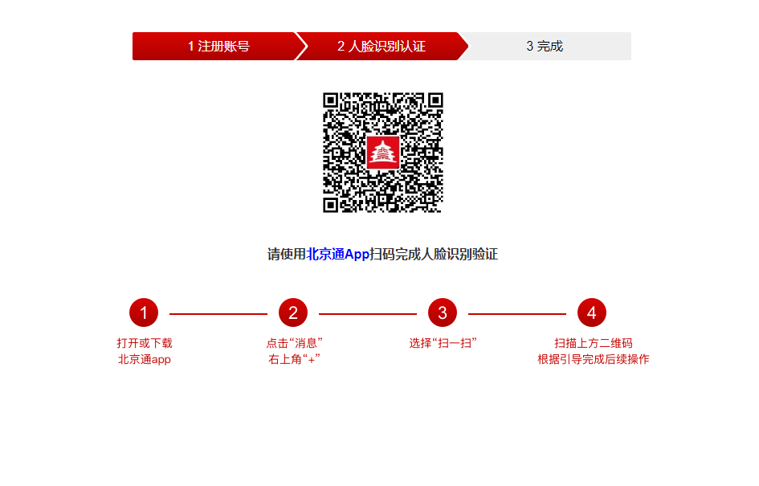
图4
进入北京通app，扫码进行人脸识别，按照要求对准摄像头进行操作识别。如：眨眨眼，缓慢点头，张张嘴。完成验证。

1.2.已有账号进行登录并实名验证
1.2.1进入住建委官网，点击办事大厅登录（图1）点击个人登录（图1.1）。点击【人员资格管理信息系统登录入口】，进入北京市统一身份认证平台注册（图2）。 填写用户名和密码之后，点击【登录】

图1
图1.1
图2

1.2.2 如果未做身份证验证，自动跳转到实名验证页面(图11)。进入北京通app，扫码进行人脸识别，按照要求对准摄像头进行操作识别。如：眨眨眼，缓慢点头，张张嘴。完成验证。
已验证进入北京市住房和城乡建设领域人员资格管理信息系统 (图12)。
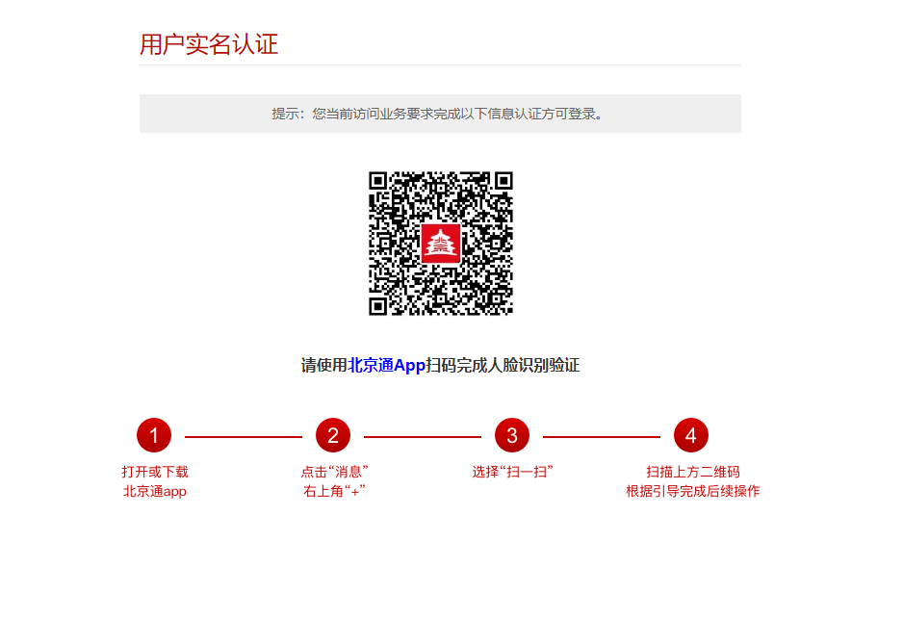
图11

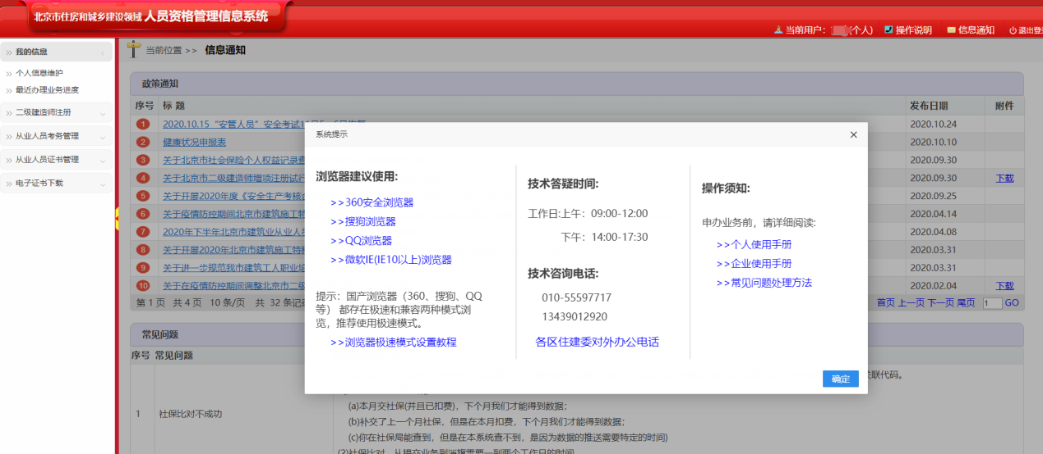
图12

1.4.绑定银行卡验证
过程为：在北京通App上，个人信息认证，绑定银行卡验证个人信息。
注：人脸验证和银行卡验证只选其中一个认证即可。

功能介绍

1人员登录后，进入北京市住房和城乡建设领域人员资格管理信息系统，如下图14：
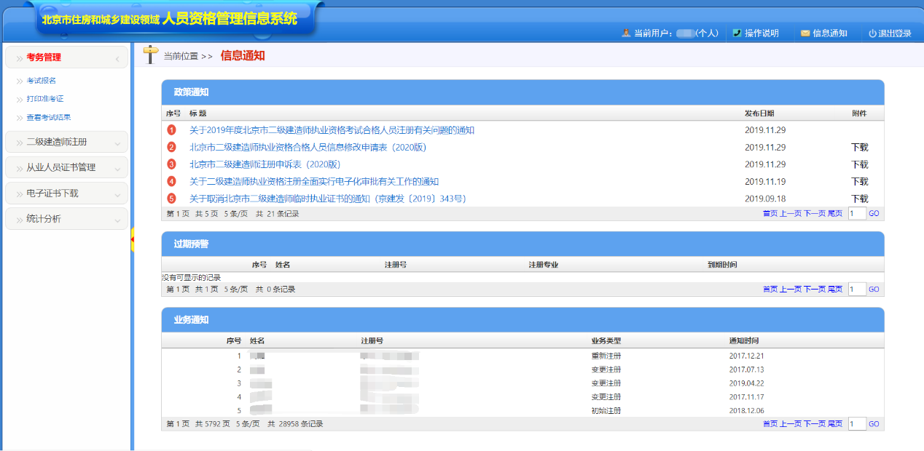
（图14）

2.1、考务管理
【考务管理】菜单下分为【考试报名】、【打印准考证】、【查看考试结果】，根据需求进行相关操作

2.1.1考试报名
2.1.1.1报名操作流程:
第一步: 登录个人系统,点击我要报名。如图15：
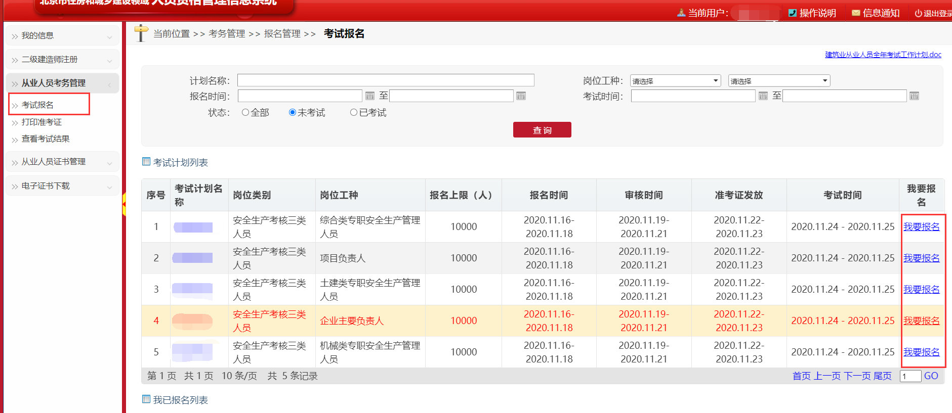
图15
第二步：进入详情页面，填写个人信息，保存。如图16-1,16-2.
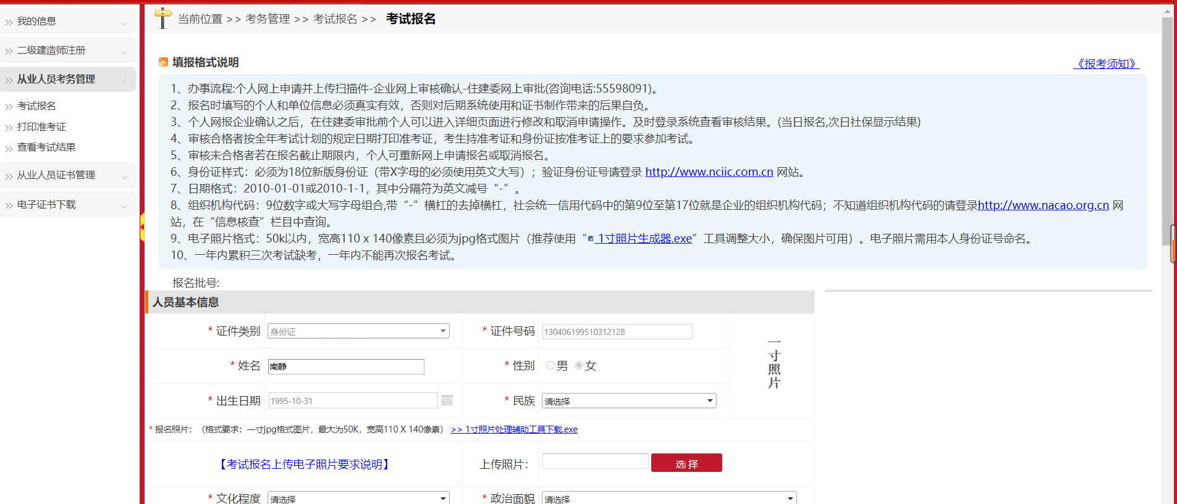
图16-1
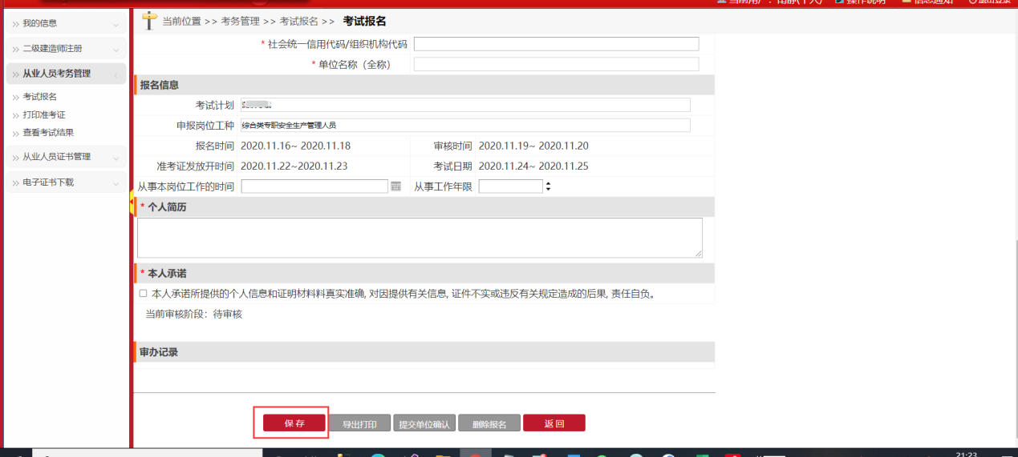
图16-2
第三步： 点击【导出打印】，导出报名表，签字盖章之后上传扫描件，并上传其他需要的扫描件，提交到单位确认。如下图17：
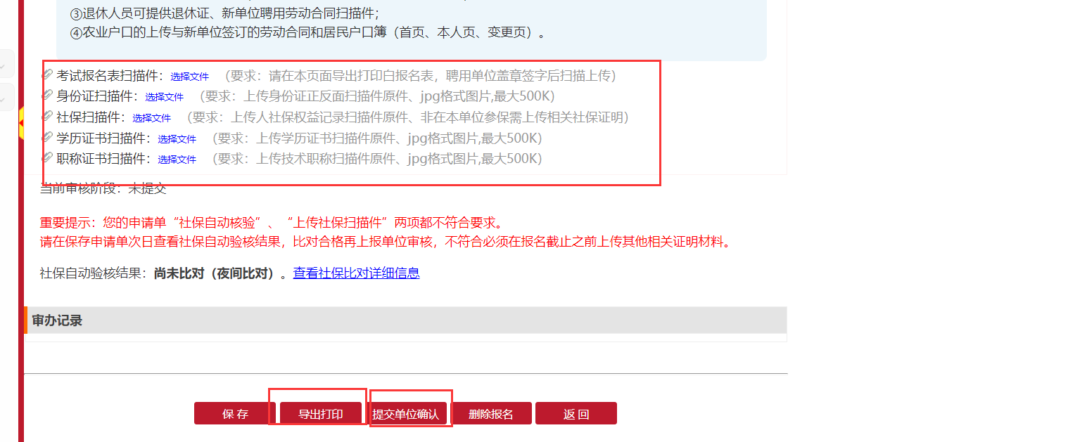
图17
提交完之后个人报名页面呈现如下图18-1，可通过查看审办记录查看报名进度，点击【取消申报】，即可从单位撤回，可修改附件信息等重新点击【提交单位申请确认】进行报名申报。点击【删除报名】，则此次报名删除，需要重新报名。如图18-2。
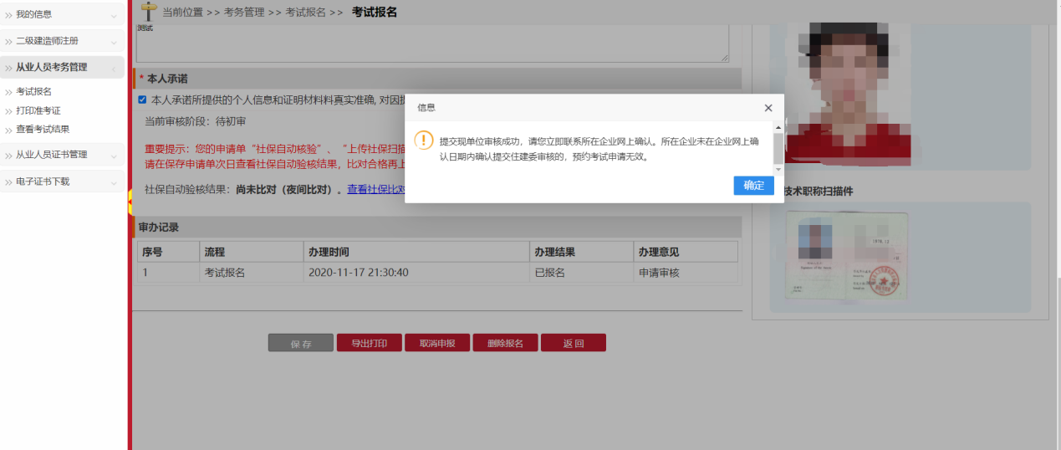
图18-1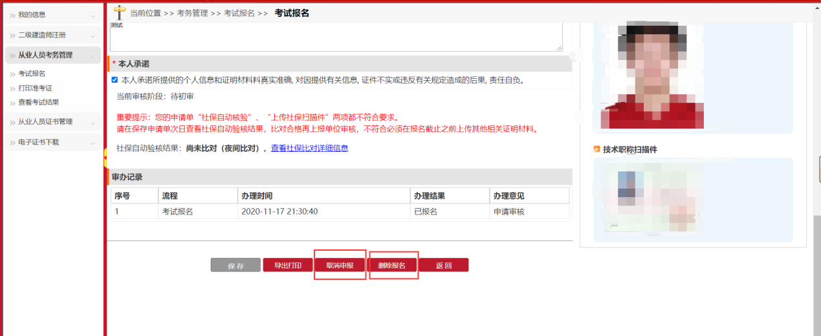
图18-2
2.1.1.2功能讲解：
用户点击考试报名，进入考试报名页面。（图19），根据需要选择考试，点击【我要报名】进入报名申请表页面（图20），按要求填写对应数据，保存之后导出申请表，按要求上传所需扫描件，提交申请。已报名之后再次点击【我要报名】或在我已报名列表点击【查看】，可进入报名表详情页面，可查看申请审批进度（图21）
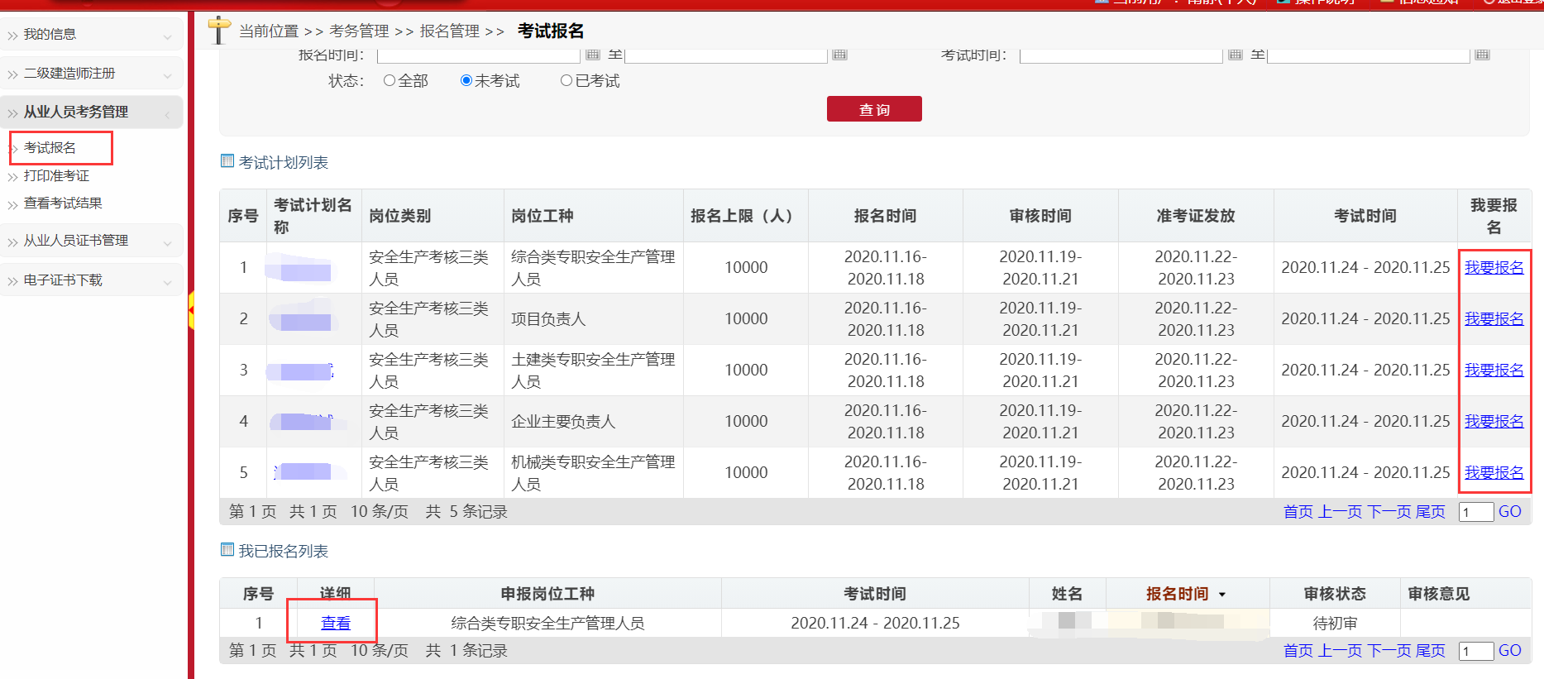
图19
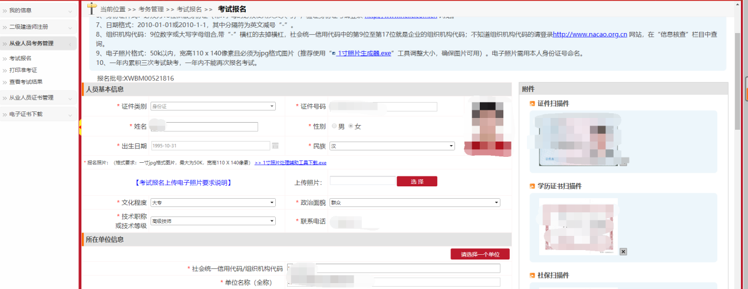
图20
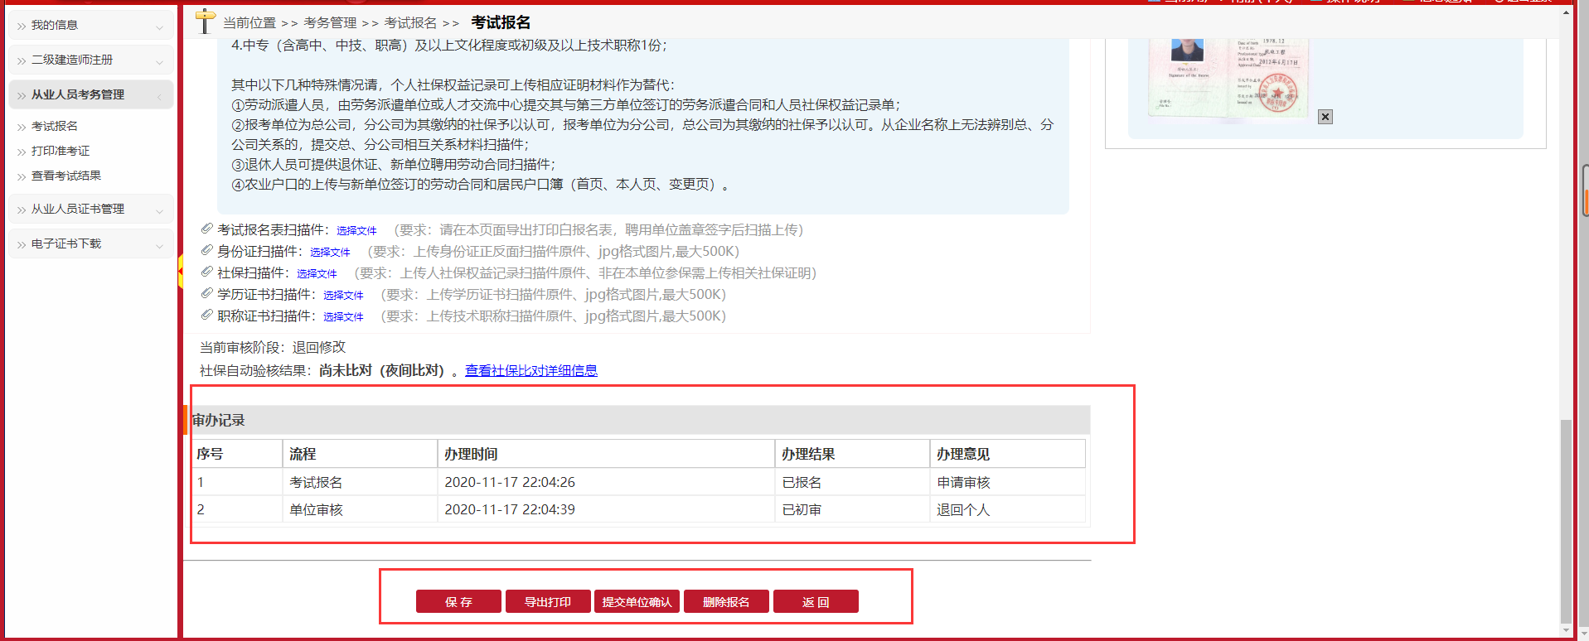
图21

2.1.2打印准考证
见图23，用户点击【考试计划名称】、输入【考点名称】、【考场号】、【准考证号】、【考生姓名】等条件查询对应数据。
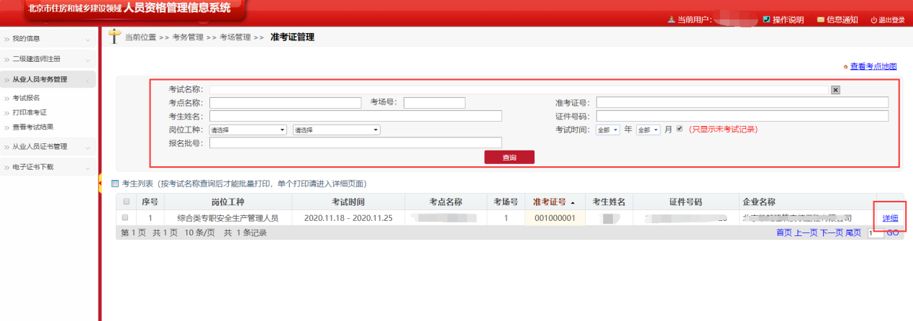
（图23）
点击【详情】,查看人员报名申请表信息详情及附件(图24)。可进行导出打印等操作
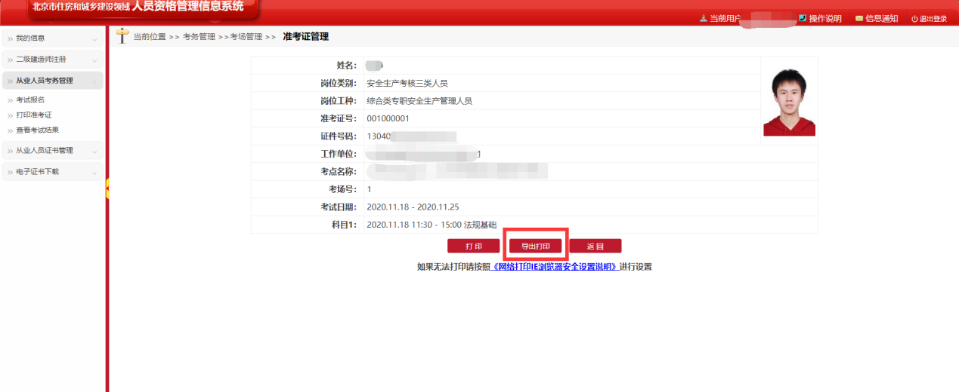
（图24）

2.1.3、查看考试结果
见图25，用户下拉框选择【岗位工种】、【考试时间】、输入【考生姓名】、【准考证号】、【证件号码】、【考试结果】查询对应数据。点击【导出名单】导出查询的数据名单。
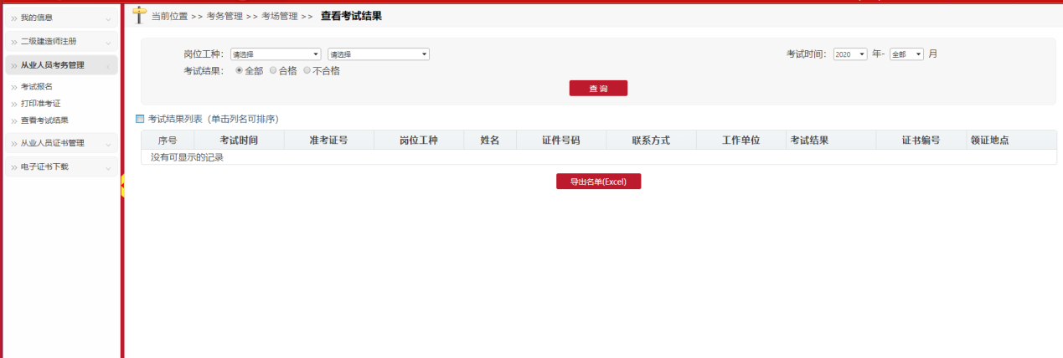
（图25）

2.2、二级建造师注册
【二级建造师注册】菜单下分为【初始注册】、【重新注册】、【增项注册】、【延续注册】、【变更注册】(变更注册中分为【人员信息变更注册】、【执业企业变更注册】)、【注销注册】，根据需求进行相关操作

2.2.1、初始注册
如需做初始注册首先点击【发起初始注册】。

2.2.1.1查询功能
可选择下拉框中的选项，并且输入对应的条件、并且选择申报日期、进度，点击【查询】，快速检索出与条件相对应的数据。如下图26：
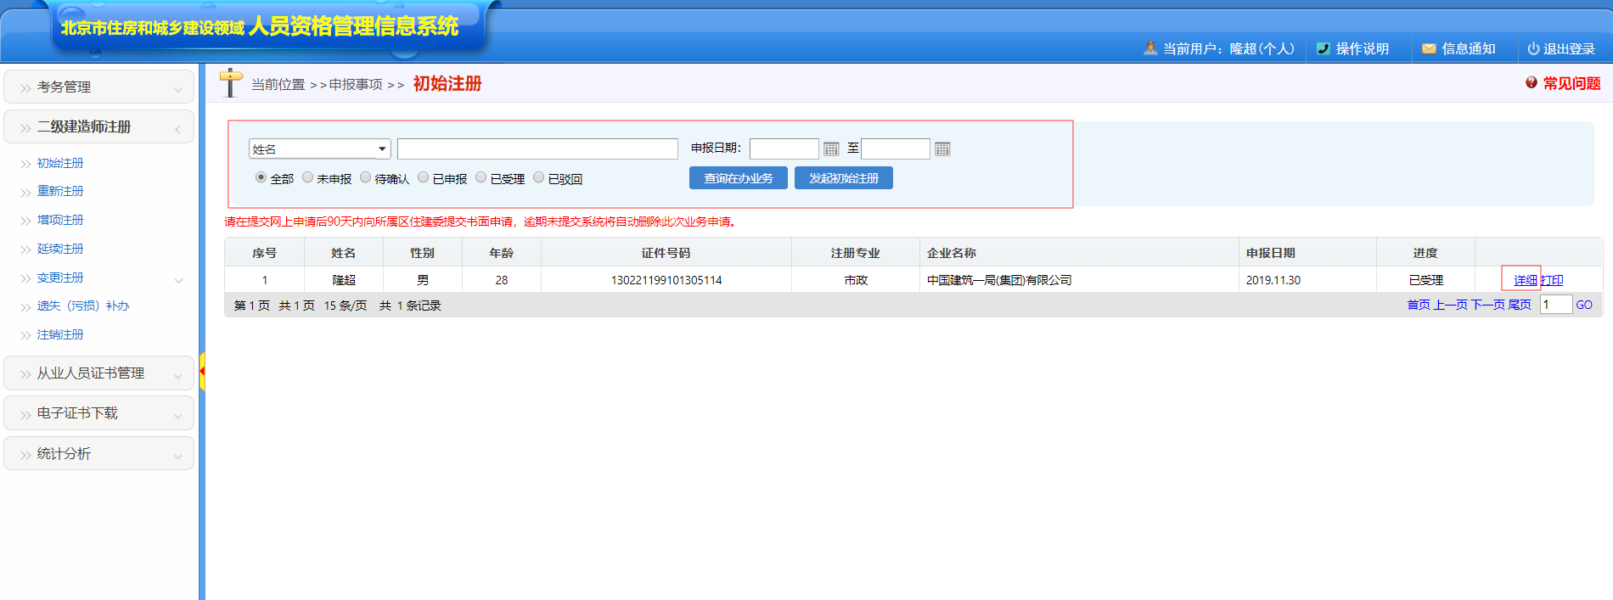
（图26）

2.2.1.2详细功能
如需查看详细，单击图27中【详细】，界面会弹出此人的详细信息。如下图28：
（图27）
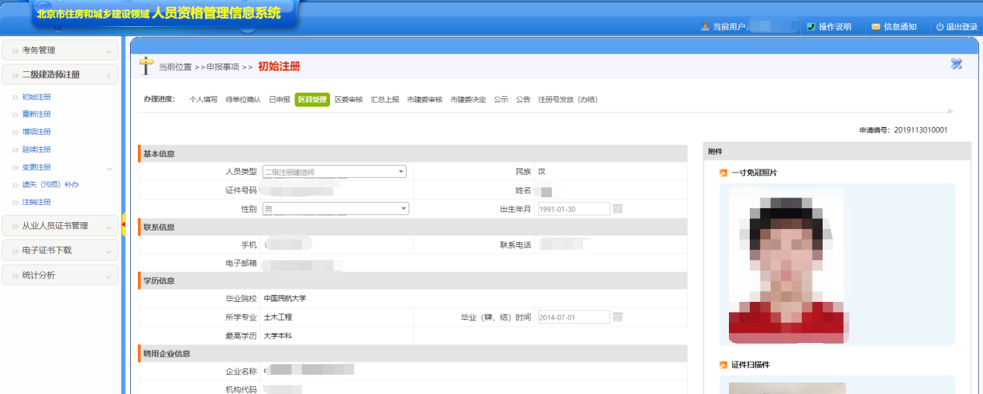
图28

2.2.1.3撤销功能
如需撤销申报点击图29中的【详情】弹出详情申报界面、且只能撤销进度为已申报的。单击【取消申报】，系统会提示撤销成功。此人进度会更改为未申报。如下图30：
（图29）

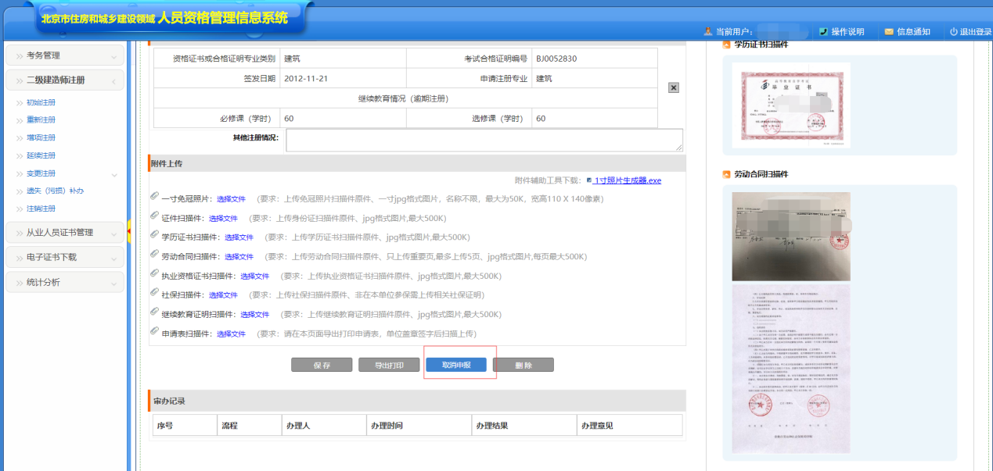

图30

2.2.1.4打印功能
如需打印此人信息可点击图31中的【打印】，系统会弹出导出打印界面,单击【导出打印】，系统会自动生成一个word表 图32
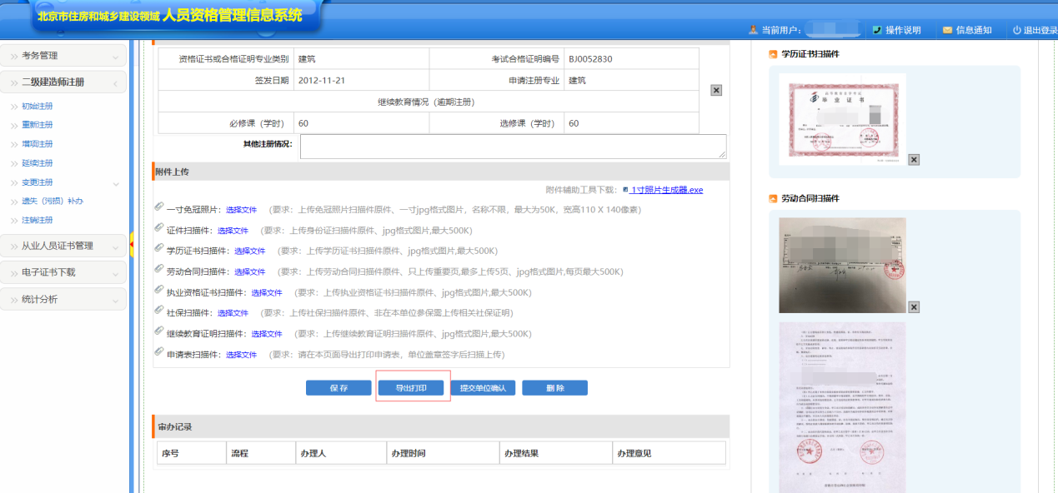
图31
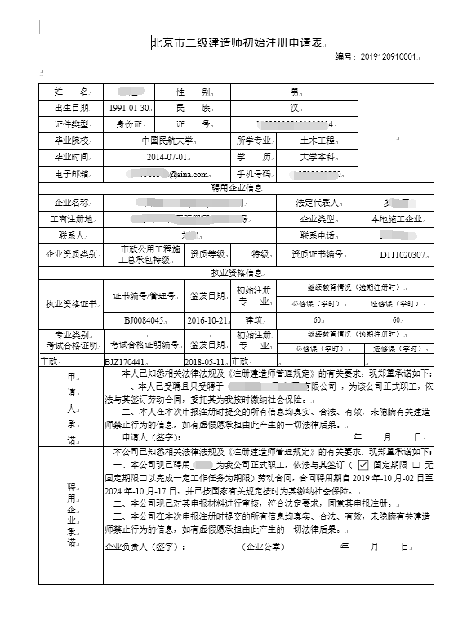
图32

2.2.1.5发起初始功能
点击图33中的发起初始注册，系统弹出发起初始注册界面。显示此人所通过的考试，选中需要注册的专业并且输入所属公司的组织机构代码，点击【确定】页面会自动带出企业信息、个人信息等基本信息。
如下图34-图35
（图33）

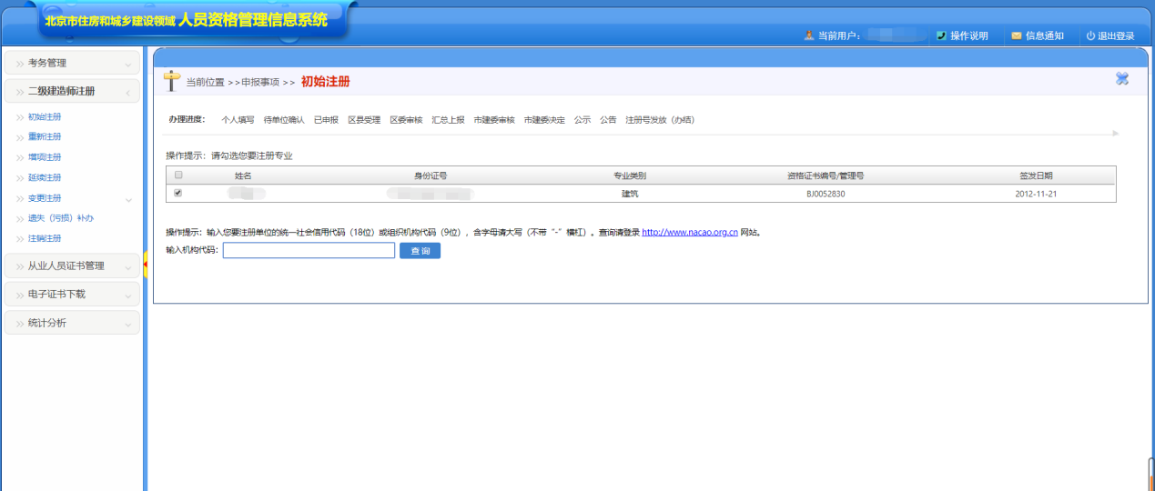
图34
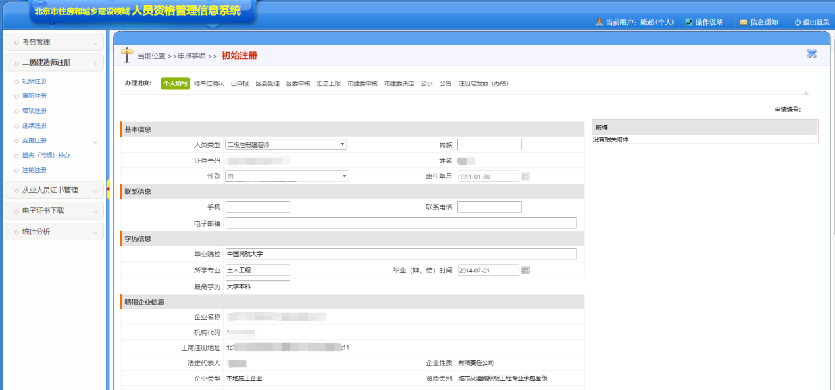
图35

单击【保存】，系统提示保存成功，并显示需要上传附件的信息。此时可以修改基本信息再次单击【保存】，导出打印此条信息、将所需的附件上传，单击【提交到单位确认】、或删除此条信息。如下图36：
注：1.已申报信息，只能撤销申报方可删除。
2.系统自动社保比对通过的不用上传社保文件，不一致的，需上传社保权益记录表或相关证明材料。
3.逾期申请初始注册（自资格证书批准之日起三年内未提出初始注册申请）的，上传继续教育承诺书扫描件原件
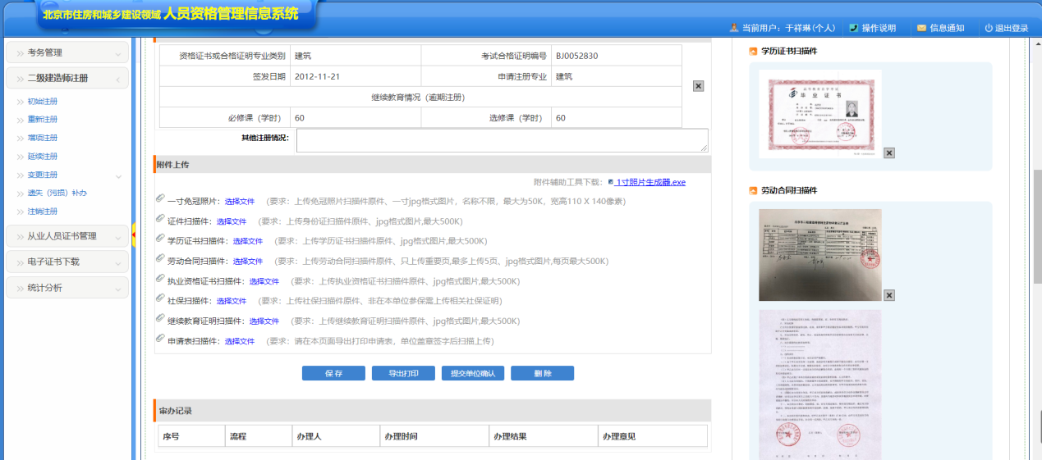
图36
个人成功申报之后的申请表页面如图37显示：
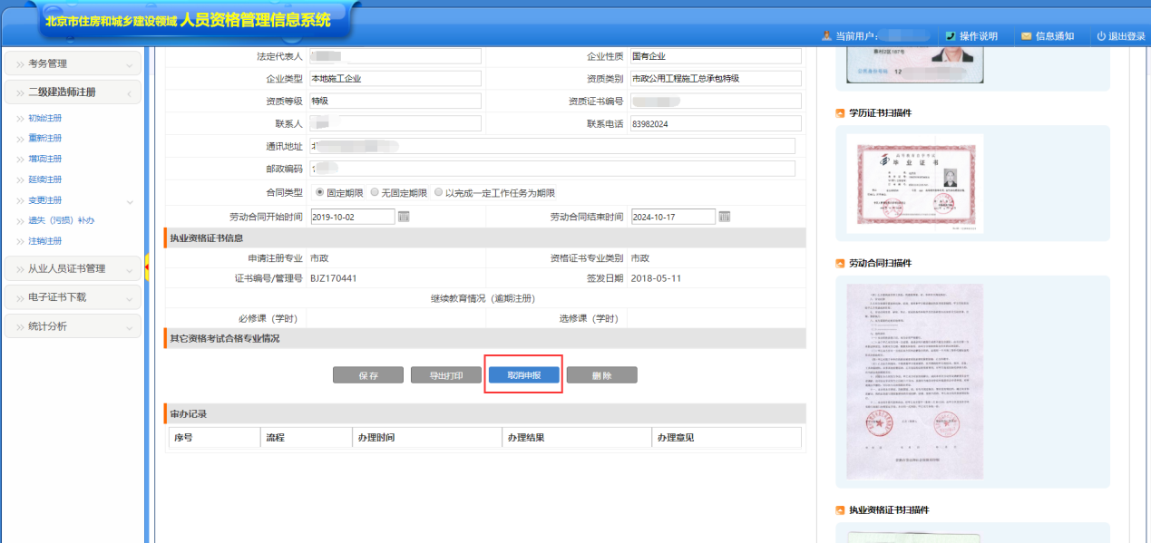
图37
个人也可以在初始注册页面、申报事项查询 中查询申请单进度，如图38-图39：
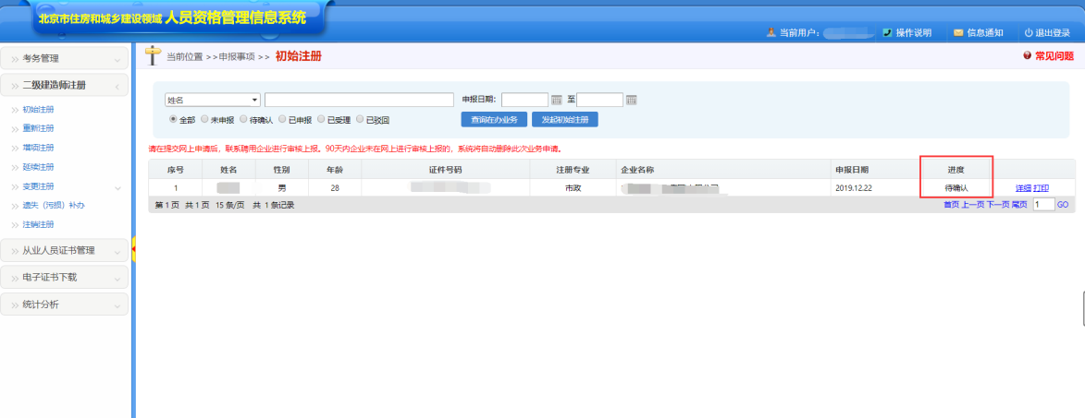
图38
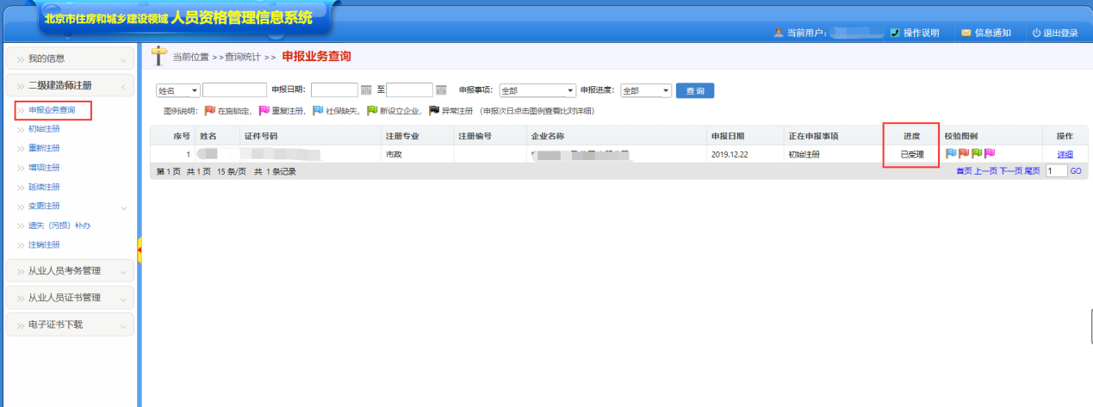
图39
当申请表进度显示为“未申报”时，表明申请单尚未提价到单位审核，当申请表进度显示为“待确认”时，表明申请单处于等待单位审核状态，当申请表进度显示为“已申报”时，表明申请单已经成功提交到建委审核。
个人可进入申请单详情里面查看申请单审核详细记录，如图40：
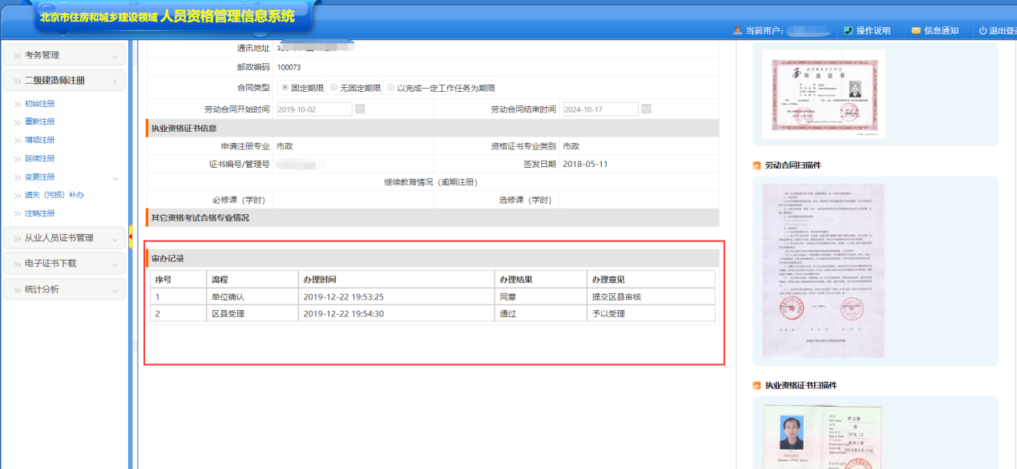
图40

2.2.2、重新注册
如需做重新注册首先点击【发起重新注册】。

2.2.2.1查询功能
可选择下拉框中的选项，并且输入对应的条件、并且选择申报日期、进度，点击【查询】，快速检索出与条件相对应的数据。如图41

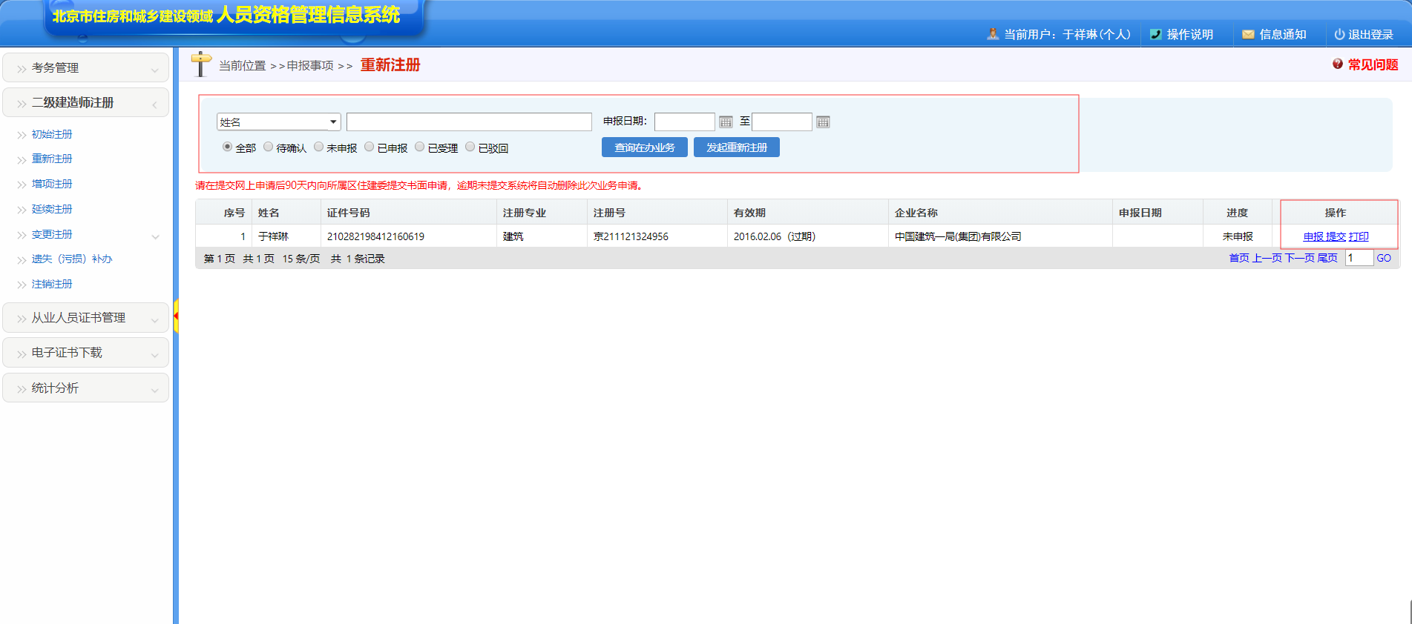
图41

2.2.2.2详细功能
如需查看详细，单击图42表中【操作】中选项，界面会弹出此人的详细信息。如下图43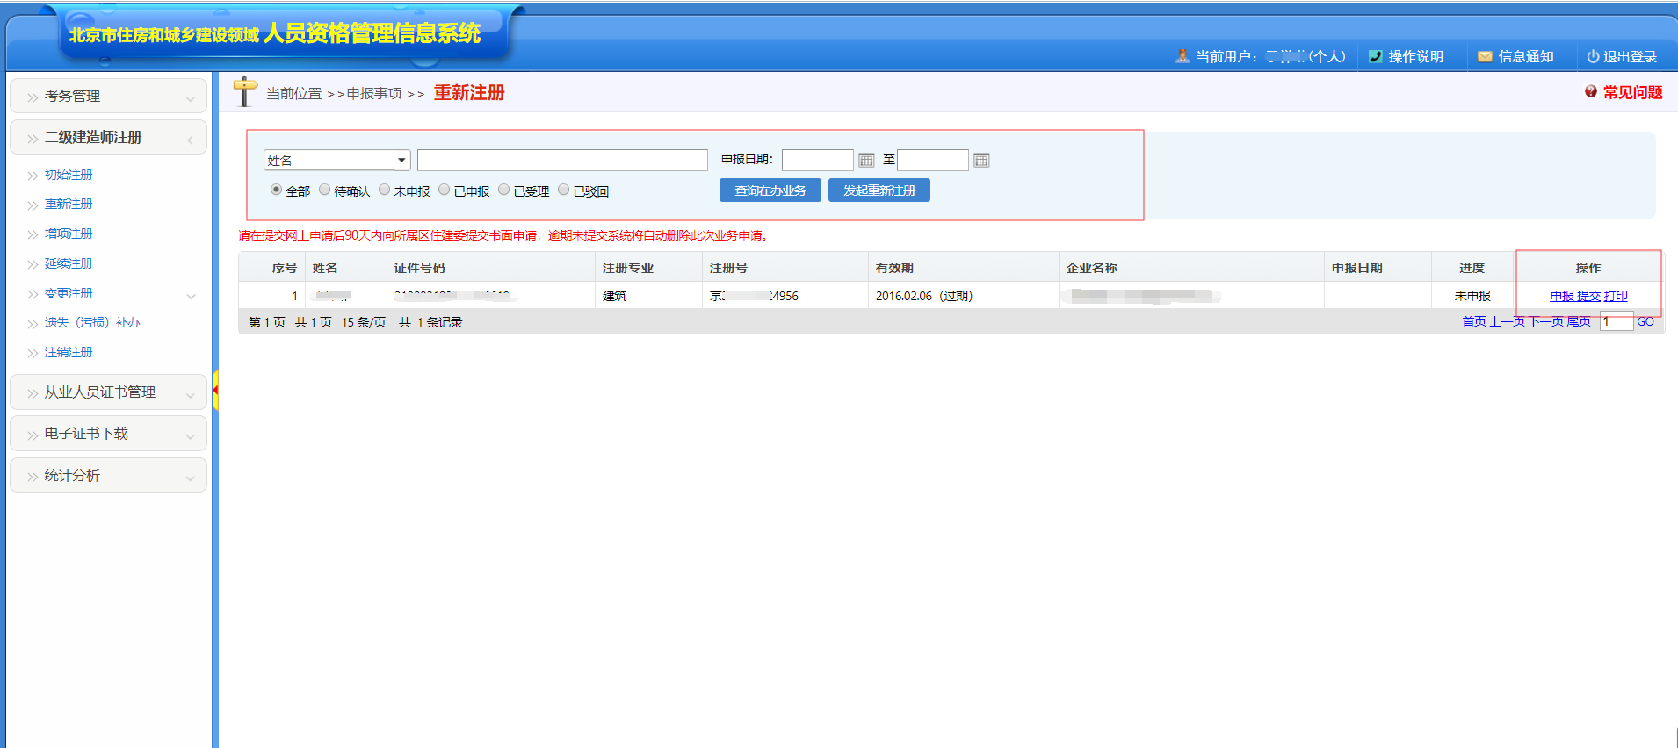
图42
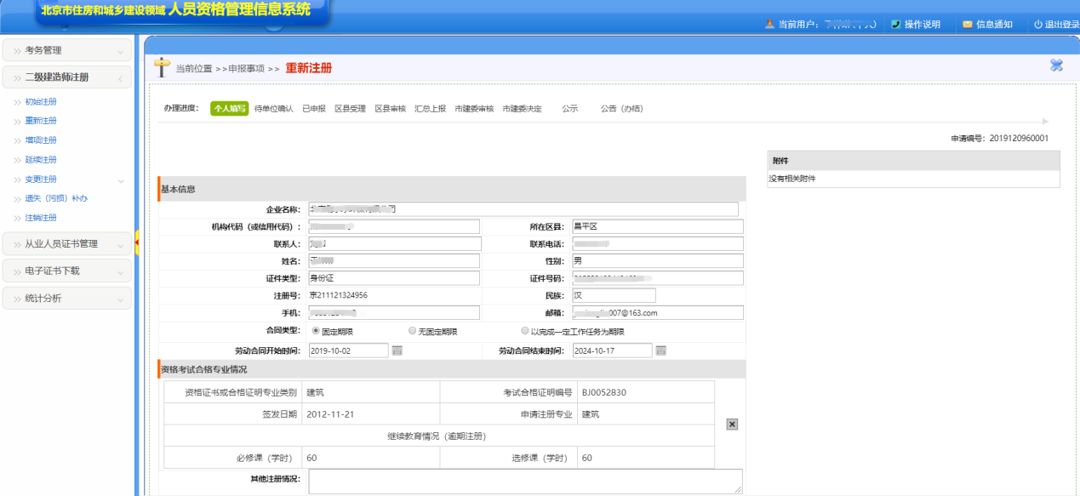
图43

2.2.2.3撤销功能
如需撤销申报单击图44表中【操作】中选项弹出详情申报界面、且只能撤销进度为已申报的。单击【取消申报】，系统会提示撤销成功。此人进度会更改为未申报。如下图45
图44

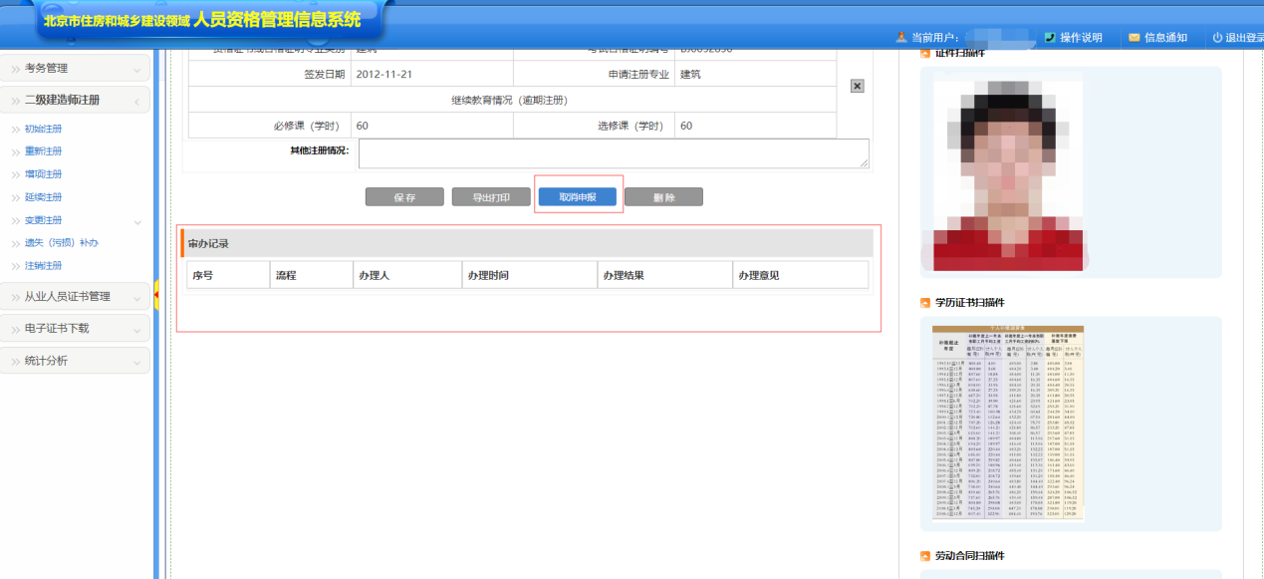
图45

2.2.2.4打印功能
如需打印此人信息可点击图46中的【打印】，系统会弹出导出打印界面,单击【导出打印】图47，系统会自动生成一个word表 图48
图46
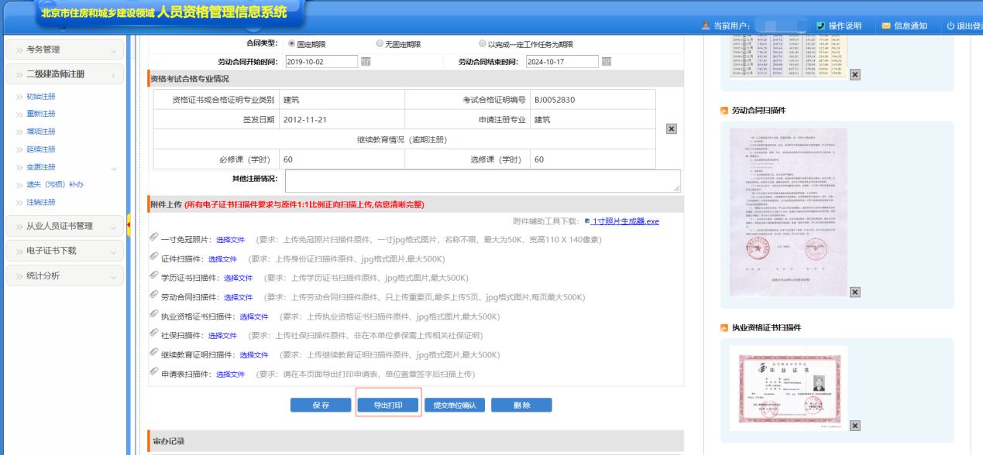
图47
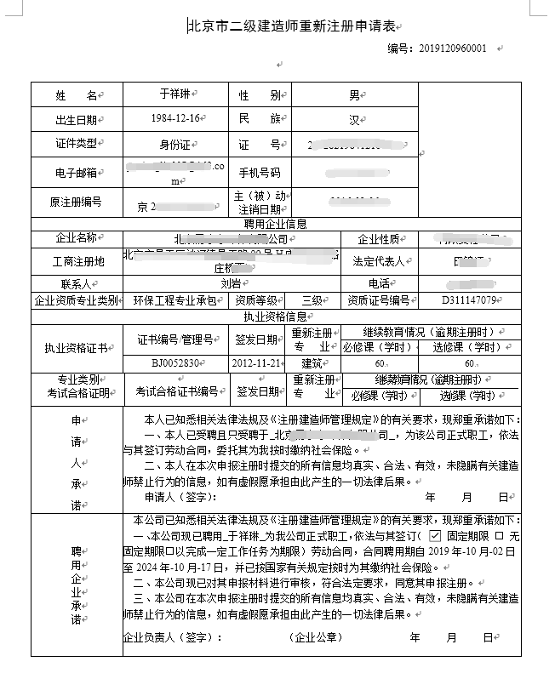
图48

2.2.2.5发起重新注册
点击图49中的发起重新注册，系统弹出发起重新注册界面。显示此人所通过的考试，选中需要注册的专业并且输入所属公司的组织机构代码，点击【确定】页面会自动带出企业信息、个人信息等基本信息。如下图50-图51
图49
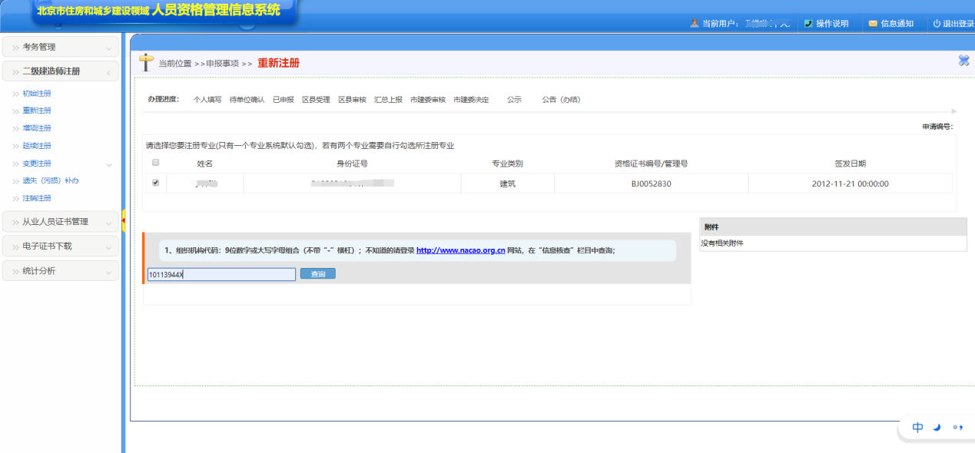
图50
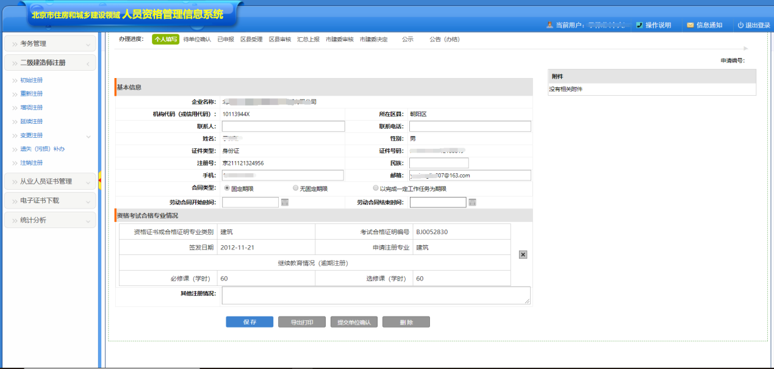
图51
单击【保存】，系统提示保存成功，并显示需要上传附件的信息。此时可以修改基本信息再次单击【保存】，或导出打印此条信息、或将所需的附件上传，单击【提交到单位确认】、或删除此条信息。如下图52
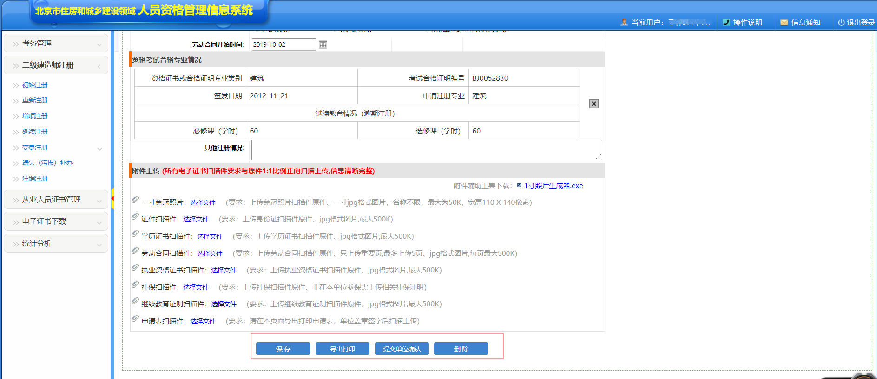
图52
注：已申报信息，只能撤销申报方可删除。
个人成功申报之后的申请表页面如图53显示：
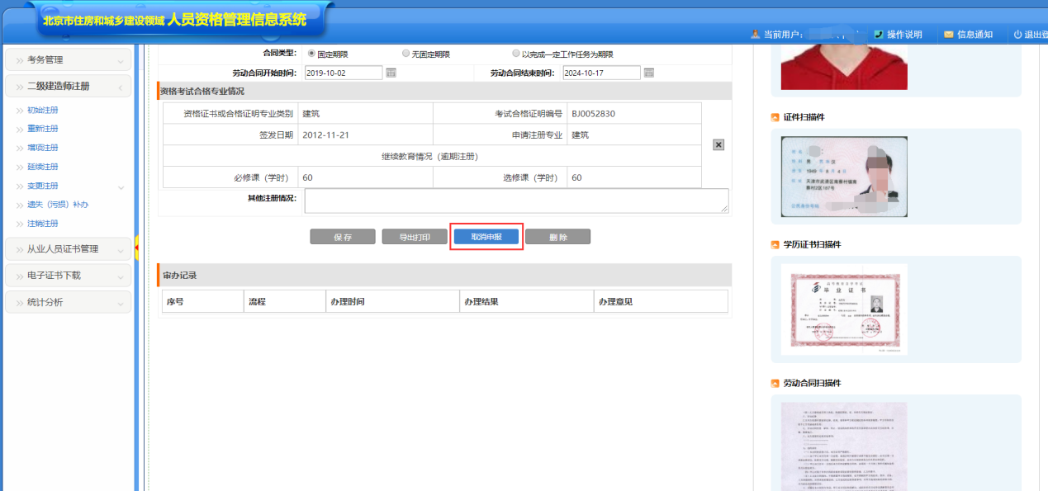
图53
个人也可以在重新注册页面、申报事项查询 中查询申请单进度，如图54-图55：
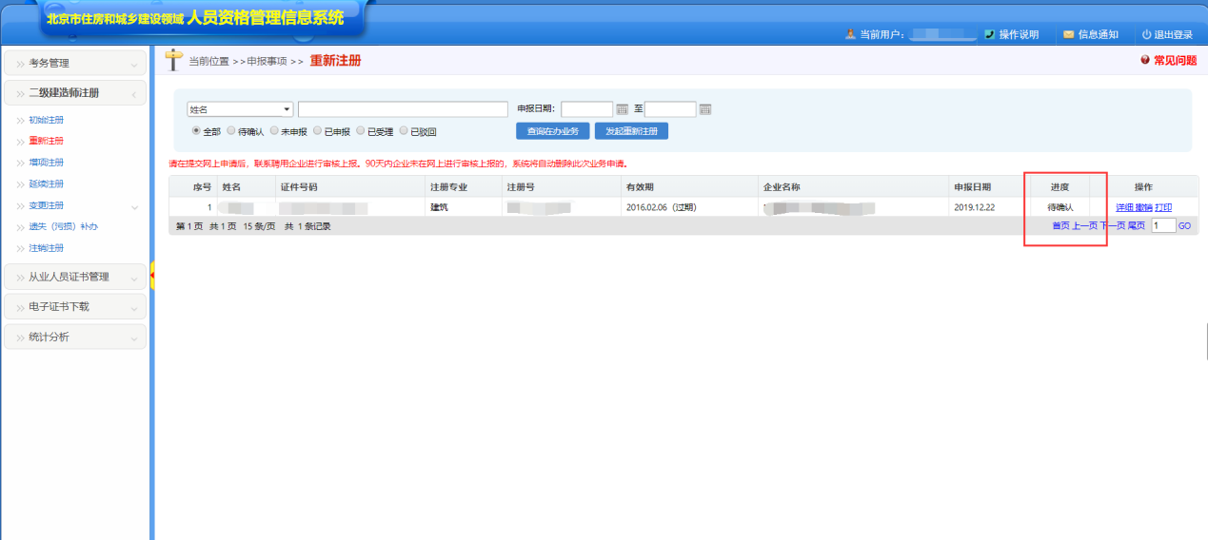
图54
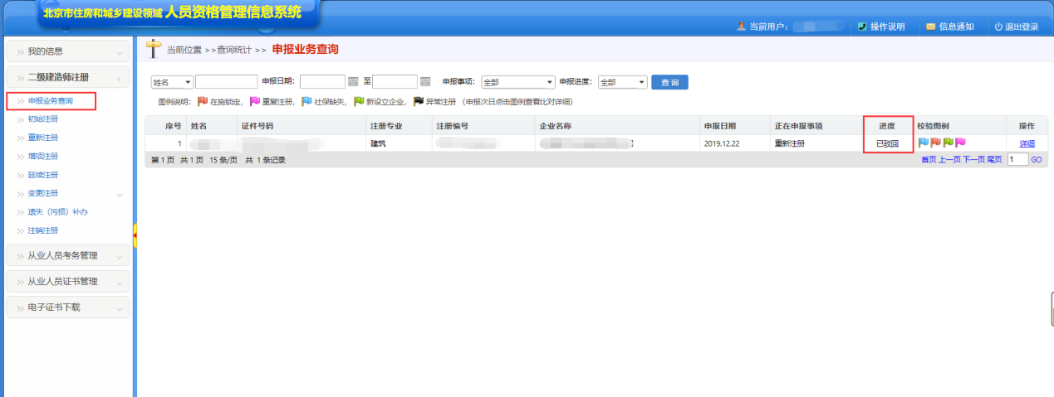
图55
当申请表进度显示为“未申报”时，表明申请单尚未提价到单位审核，当申请表进度显示为“待确认”时，表明申请单处于等待单位审核状态，当申请表进度显示为“已申报”时，表明申请单已经成功提交到建委审核。
个人可进入申请单详情里面查看申请单审核详细记录，如图56：
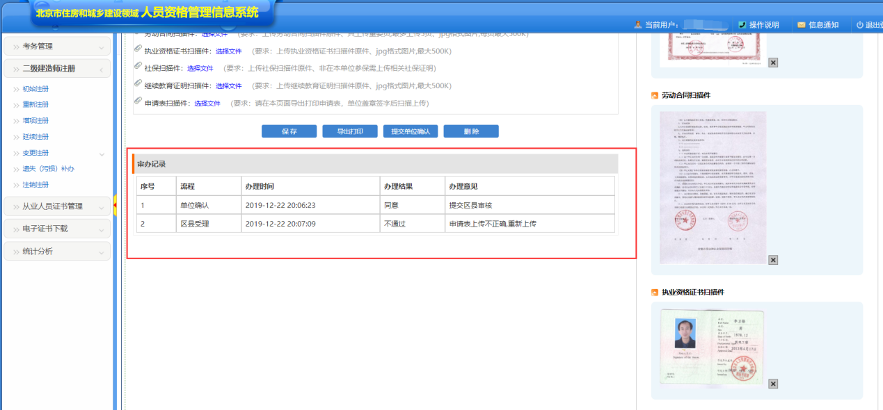
图56

2.2.3、增项注册
如需做增项注册首先申报。

2.2.3.1查询功能
可选择下拉框中的选项，并且输入对应的条件、并且选择申报日期、进度，点击【查询】，快速检索出与条件相对应的数据。如图57
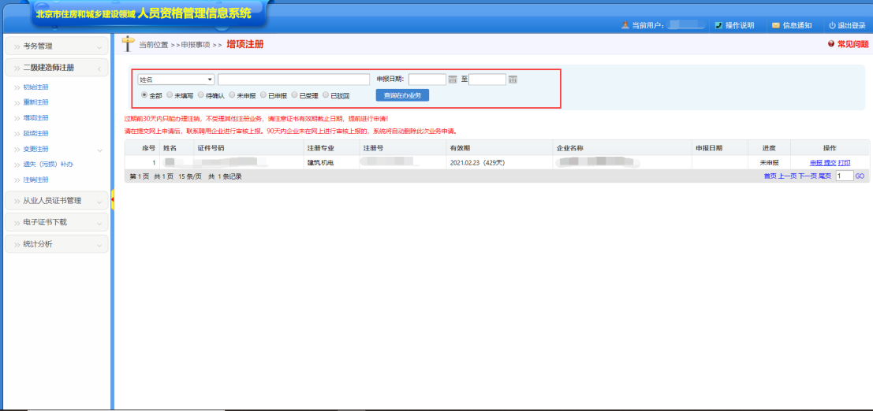
图57

2.2.3.2申报功能
点击图58中的申报，弹出申报界面如图59，勾选此人选择增项的专业点击【确定】。单击【保存】图60后选择申请表并上传申请扫描件，单击【提交单位确认】图61，系统会提示上报成功。
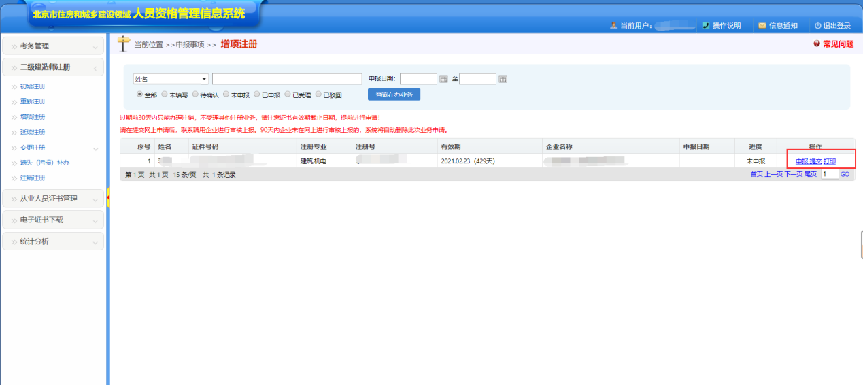
图58
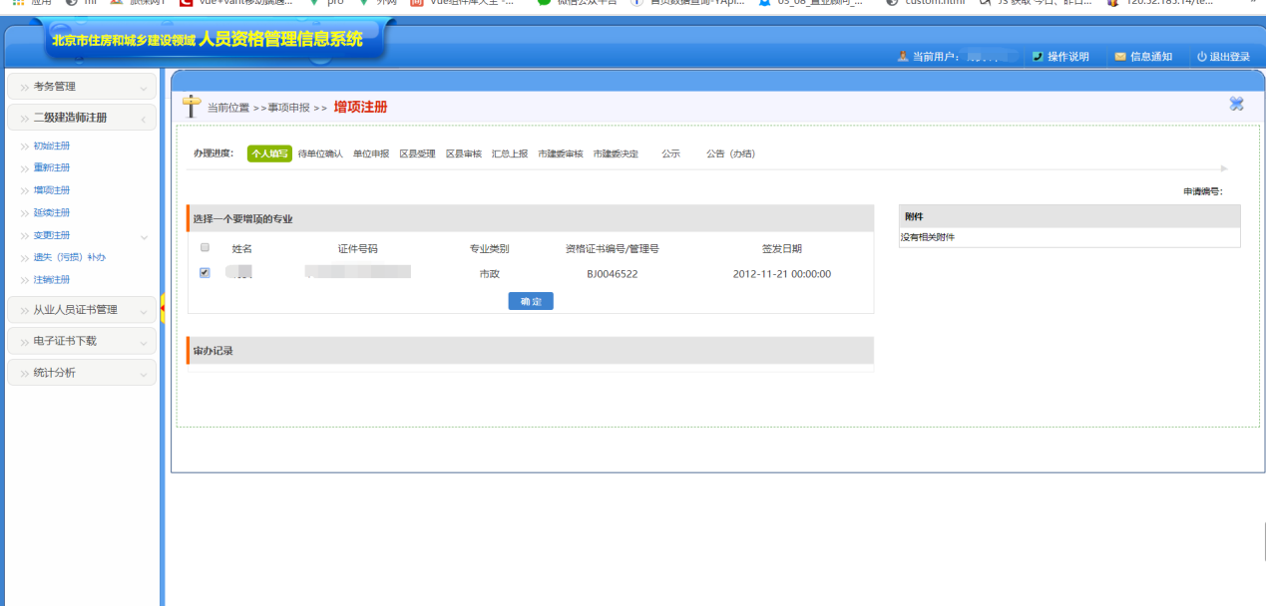
图59
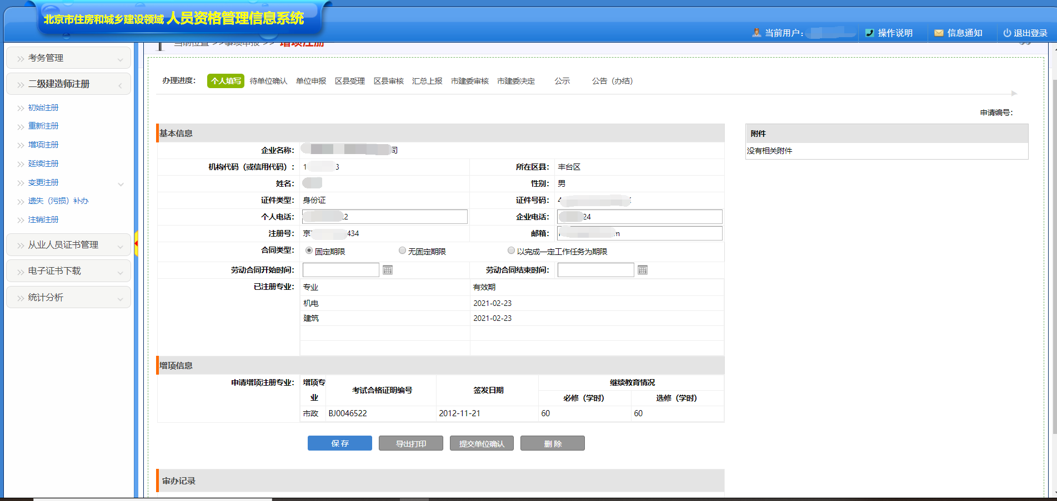
图60
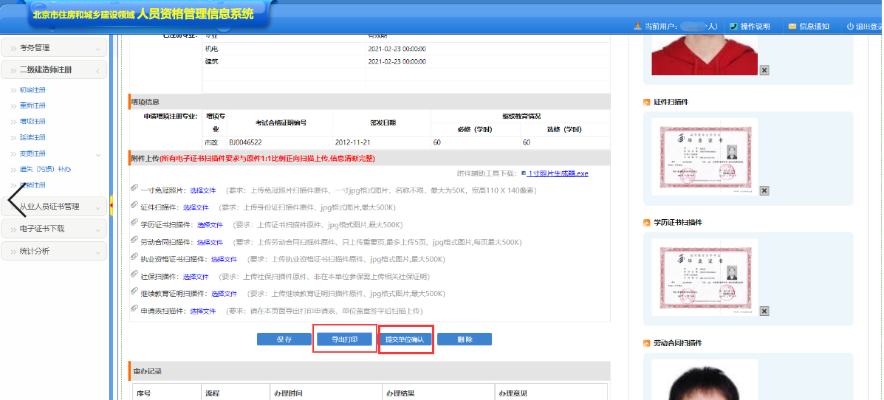
图61

2.2.3.3保存功能
增项完成后，需单击【保存】，系统提示保存成功，加入申请表扫描件。如图62
图62

2.2.3.4打印功能
如需打印此人信息可点击图63中的【打印】，系统会弹出导出打印界面,单击【导出打印】，系统会自动生成一个word表 图64
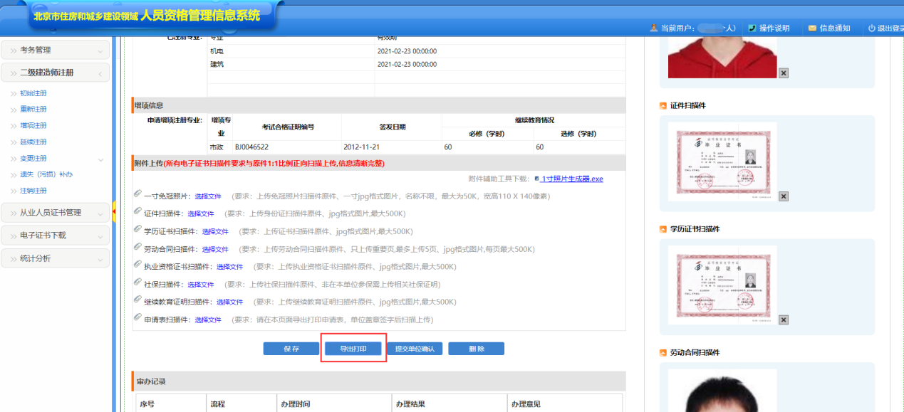
图63
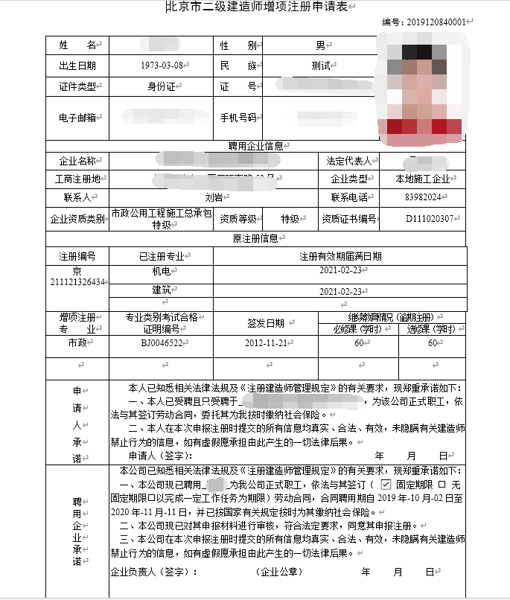
图64

2.2.3.5撤销功能
如需撤销申报点击图65中的【详情】弹出详情申报界面、且只能撤销进度为已申报的。单击【取消申报】，系统会提示撤销成功。此人进度会更改为未申报。如下图66
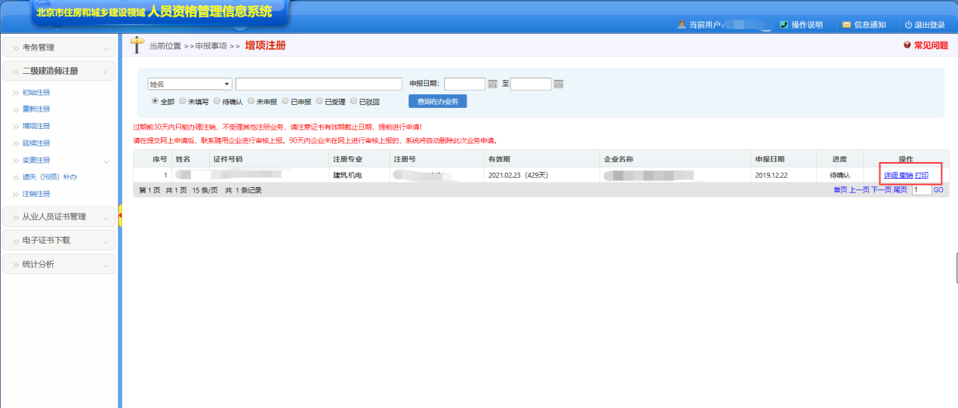
图65

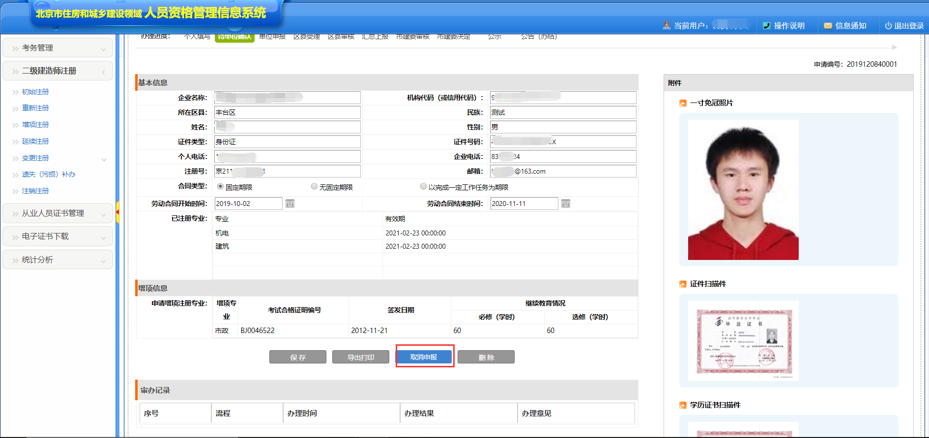
图66

2.2.3.6删除功能
如此人选择增项注册并且尚未上报，则可以执行删除操作，如已经上报则需撤销上报，并删除。如下图67
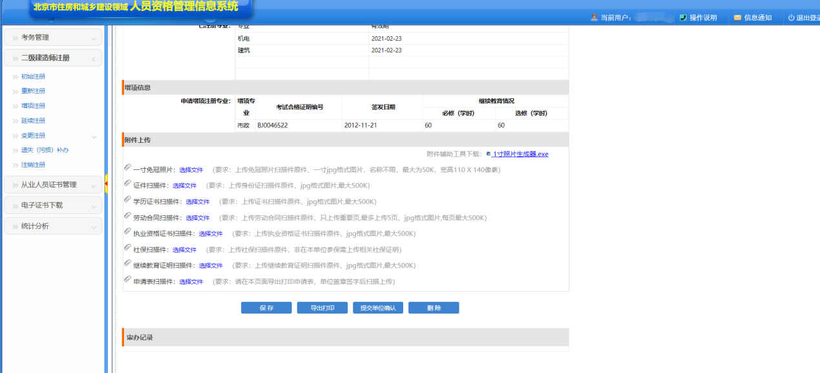
图67
个人成功申报之后的申请表页面如图68显示：
图68
个人也可以在增项注册页面、申报事项查询 中查询申请单进度，如图69-图70：
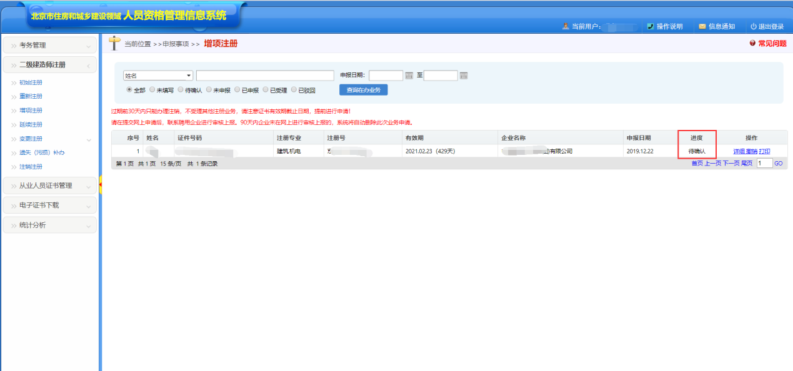
图69
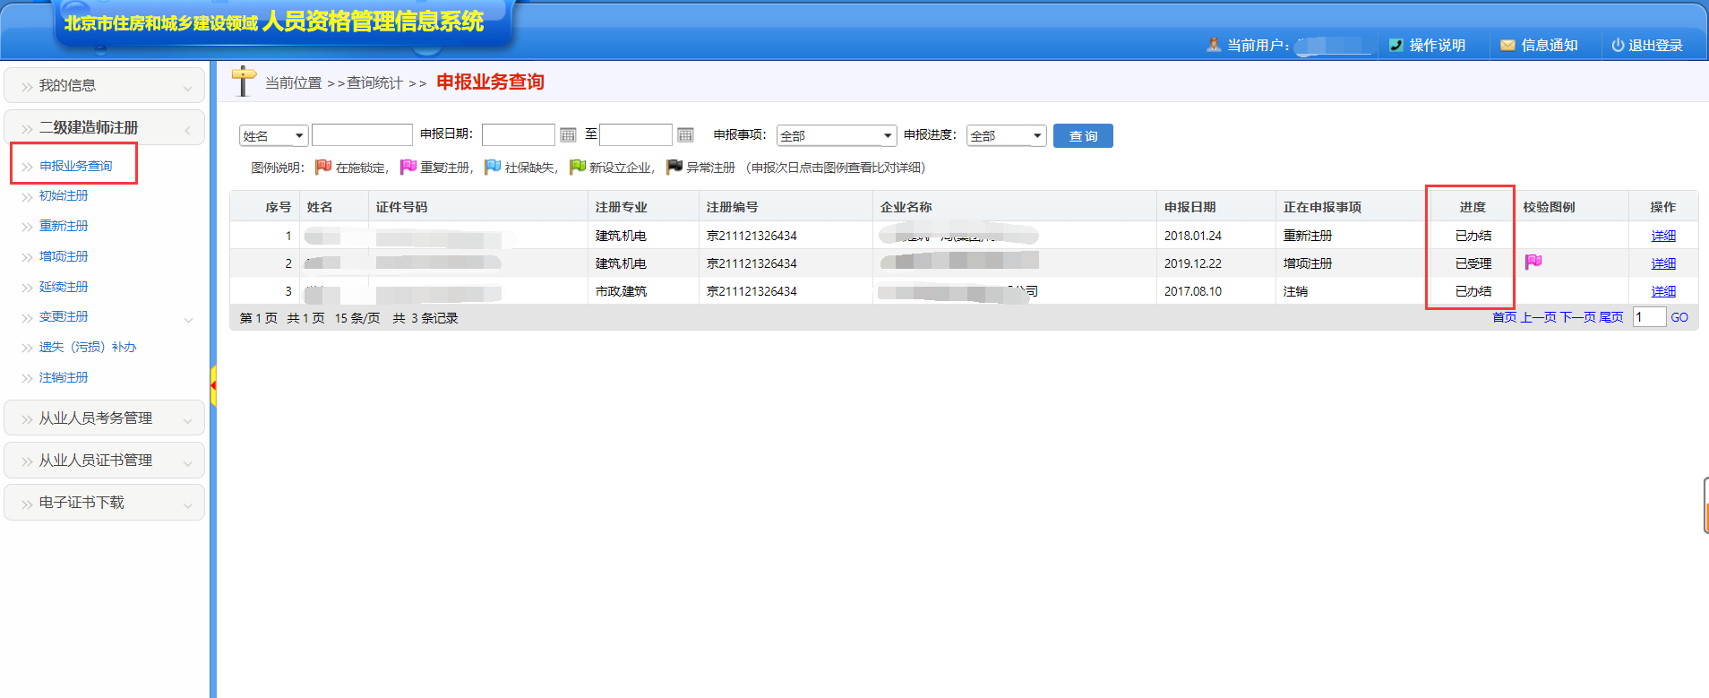
图70
当申请表进度显示为“未申报”时，表明申请单尚未提价到单位审核，当申请表进度显示为“待确认”时，表明申请单处于等待单位审核状态，当申请表进度显示为“已申报”时，表明申请单已经成功提交到建委审核。
个人可进入申请单详情里面查看申请单审核详细记录，如图71：
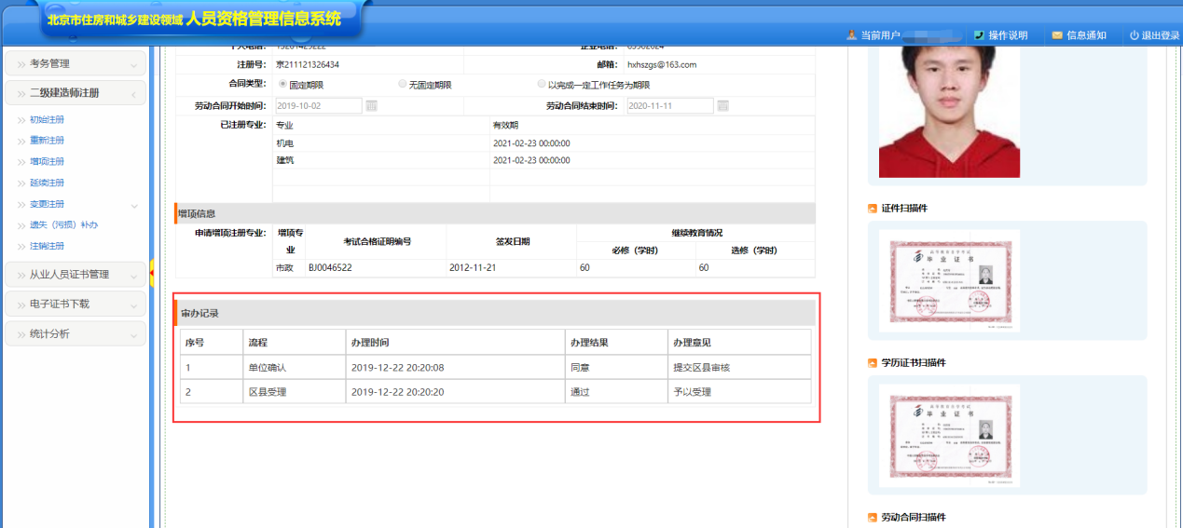
图71

2.2.4、延期注册
注：有效期截止时间前90天开放申请，截止前30天关闭申请通道。只能办理注销。
2.如需做延期注册首先点击申报。

2.2.4.1查询功能
可选择下拉框中的选项，并且输入对应的条件、并且选择申报日期、进度，点击【查询】，快速检索出与条件相对应的数据。如图72
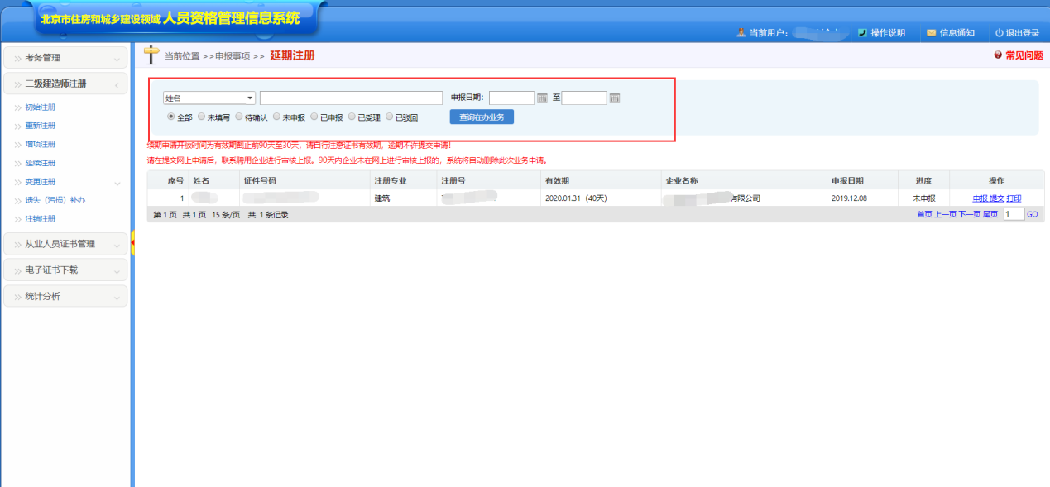
图72

2.2.4.2申报功能
点击图73（参照增项注册）中的申报，弹出申报界面，选择【是否延续】、单击【保存】后选择申请表并上传申请扫描件，单击【提交单位确认】，系统会提示上报成功。如下图74
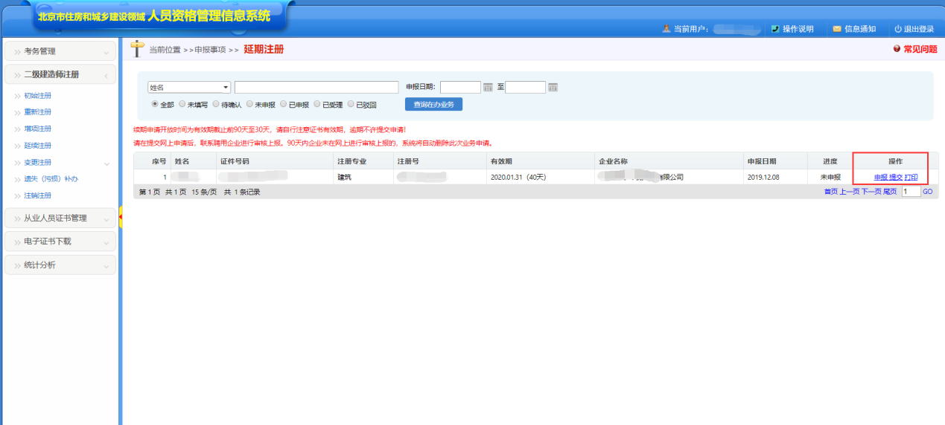
图73
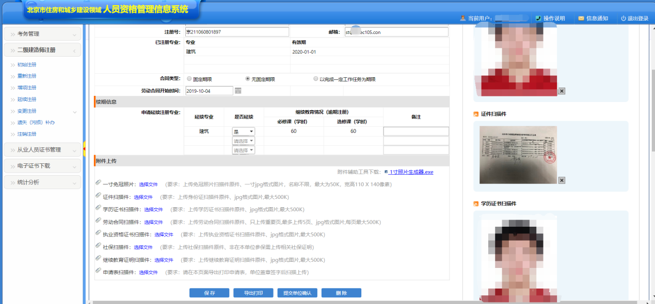
图74

2.2.4.3保存功能
选择【是否延续】后，需单击【保存】，系统提示保存成功，加入申请表扫描件。如图75
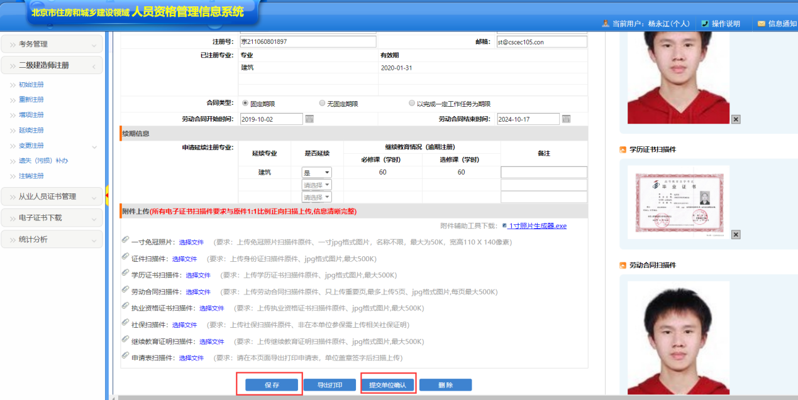
图75

2.2.4.4打印功能
如需打印此人信息可点击图76中的【打印】，系统会弹出导出打印界面,单击【导出打印】，系统会自动生成一个word表 图77
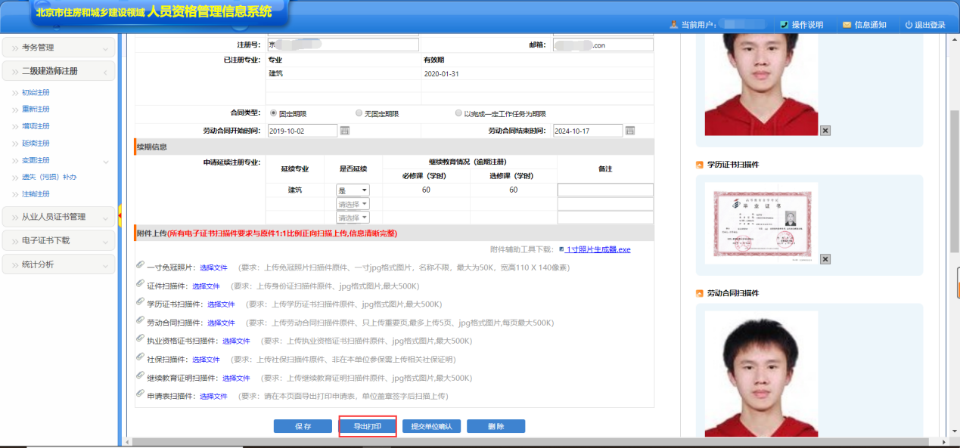
图76
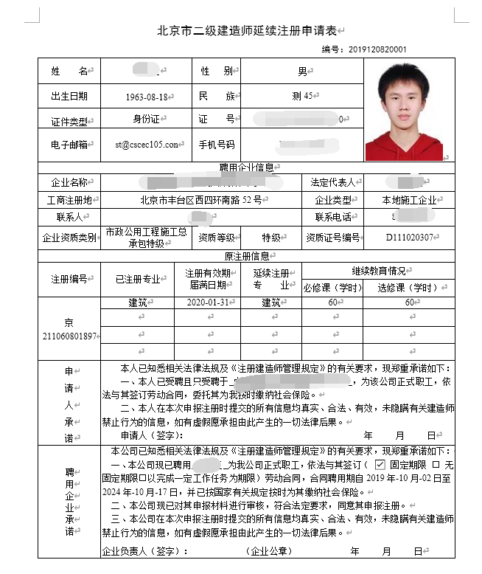
图77

2.2.4.5撤销功能
如需撤销申报点击图78中的【详情】弹出详情申报界面、且只能撤销进度为已申报的。单击【取消申报】，系统会提示撤销成功。此人进度会更改为未申报。如下图79
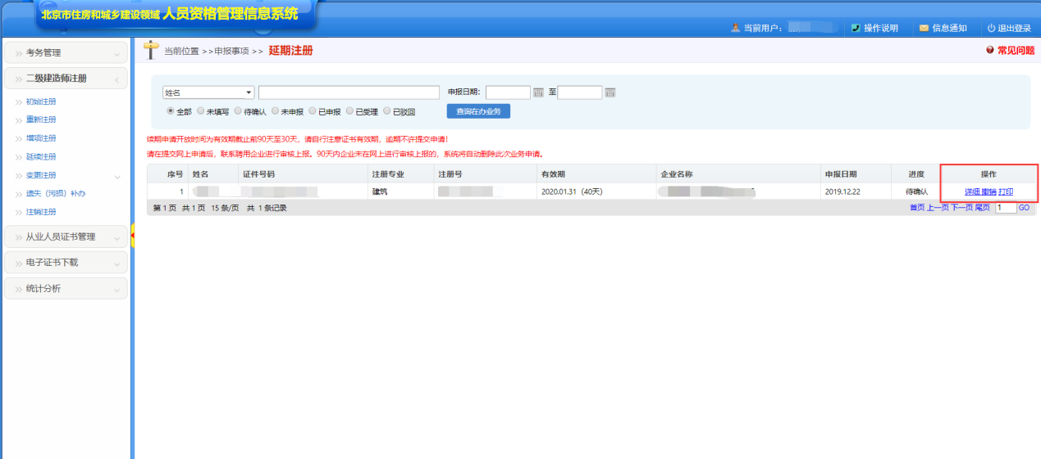
图78
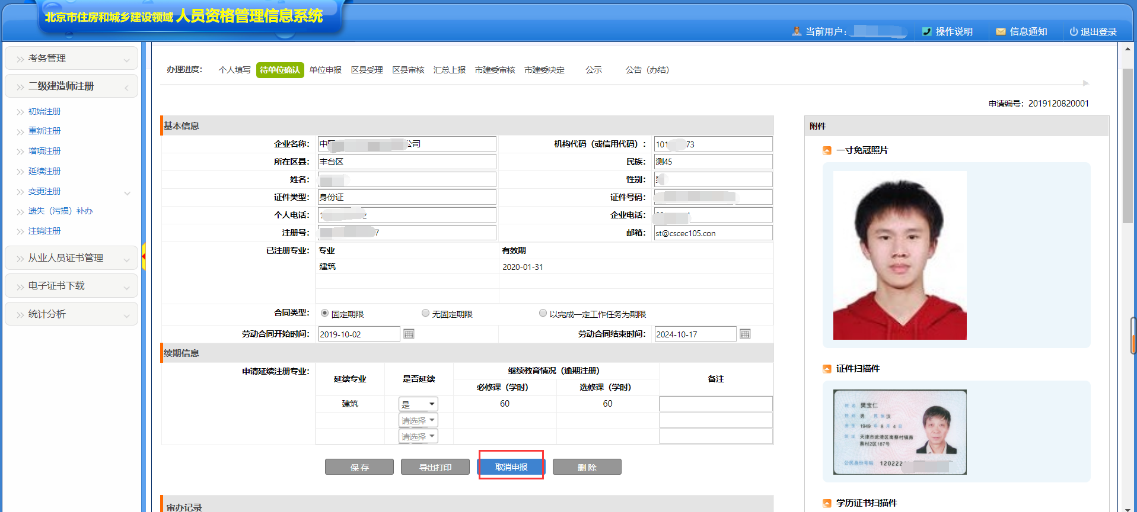
图79

2.2.4.6删除功能
如此人选择增项注册并且尚未上报，则可以执行删除操作，否则删除按钮不可用、如已经上报则需撤销上报，并删除。如图80
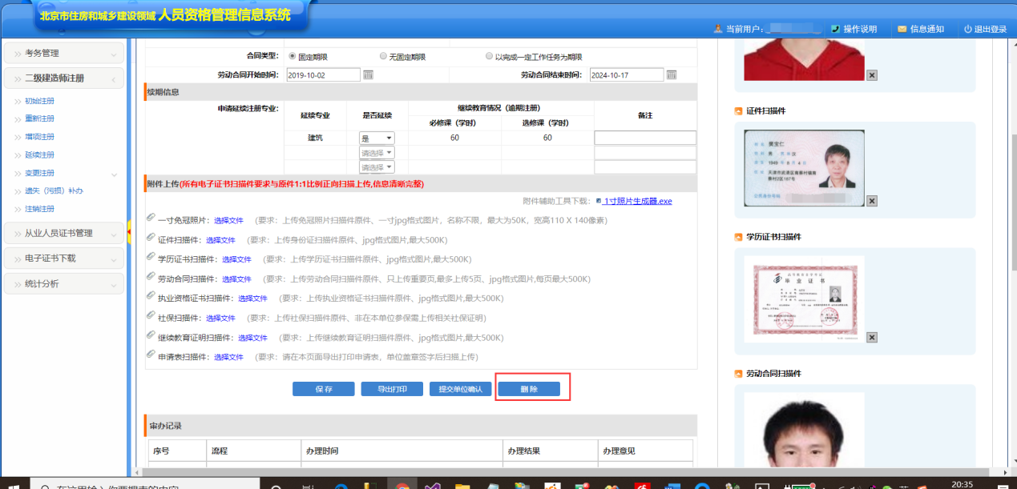
图80
个人成功申报之后的申请表页面如图81显示：
图81
个人也可以在延续注册页面、申报事项查询 中查询申请单进度，如图82-图83：
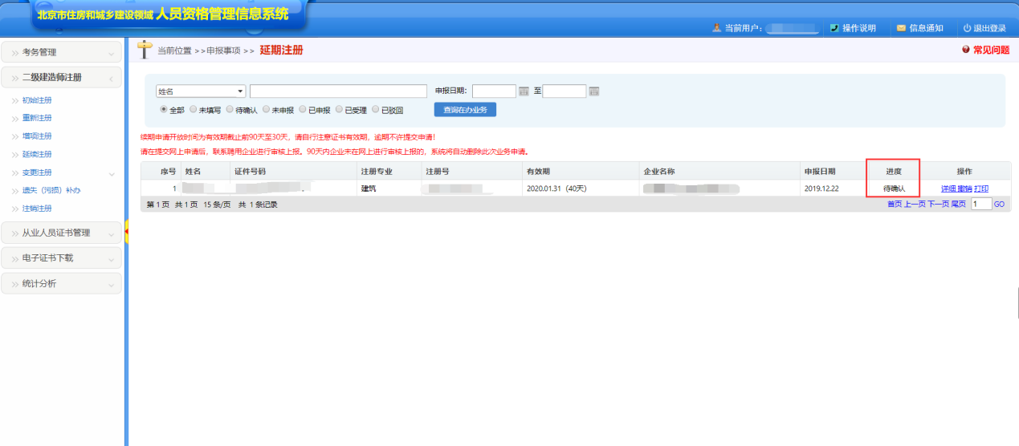
图82
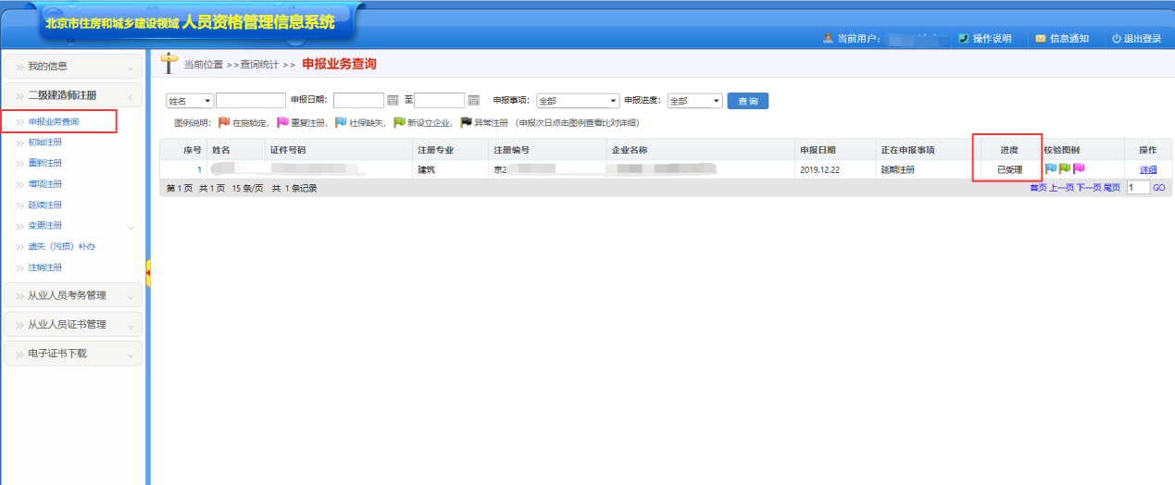
图83
当申请表进度显示为“未申报”时，表明申请单尚未提价到单位审核，当申请表进度显示为“待确认”时，表明申请单处于等待单位审核状态，当申请表进度显示为“已申报”时，表明申请单已经成功提交到建委审核。
个人可进入申请单详情里面查看申请单审核详细记录，如图84：
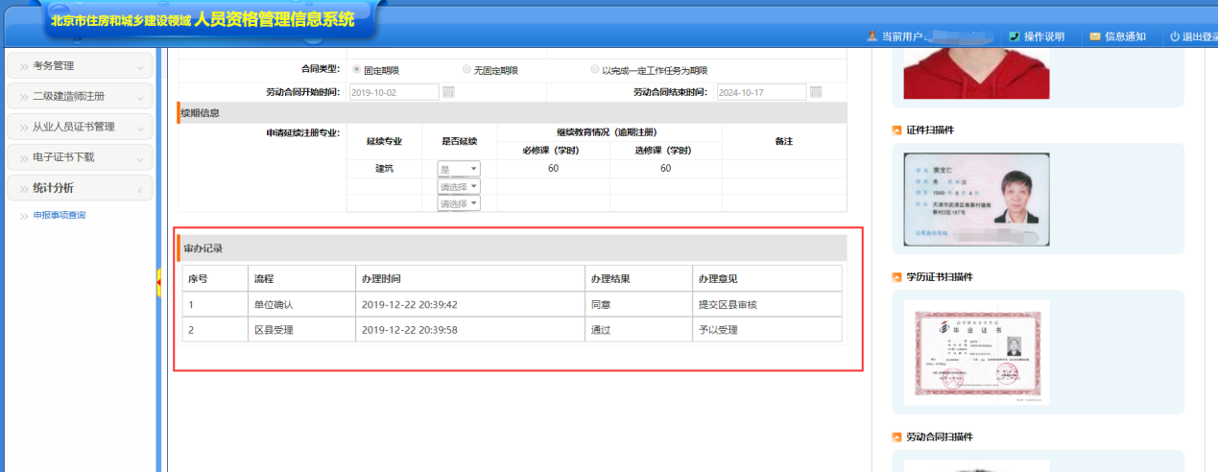
图84

2.2.5、变更注册
变更注册分为【个人信息变更】、【执业企业变更】。

2.2.5.1个人信息变更
注：如需做个人信息变更首先点击申报。

2.2.5.1.1. 信息查询
可选择下拉框中的选项，并且输入对应的条件、并且选择申报日期、进度，点击【查询】，快速检索出与条件相对应的数据。如图85
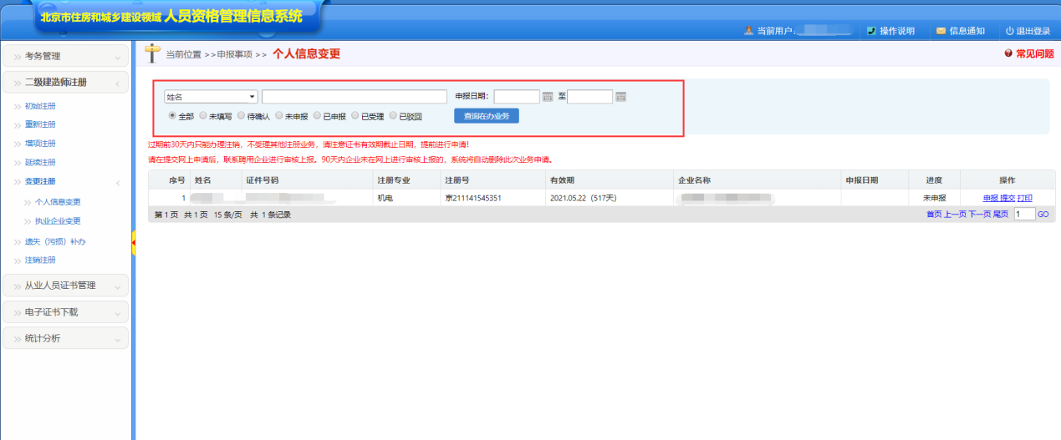
图85

2.2.5.1.2.申报与保存功能
点击图86中的申报，弹出申报界面，修改变更后的信息如图87,单击【保存】，保存成功后，上传申请表扫描件。单击【提交单位确认】，系统提示申报成功如图88。
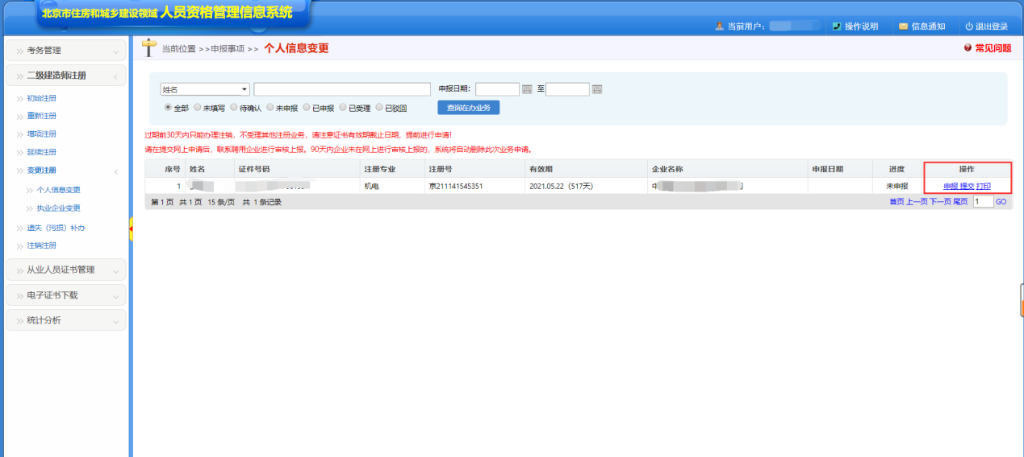
图86
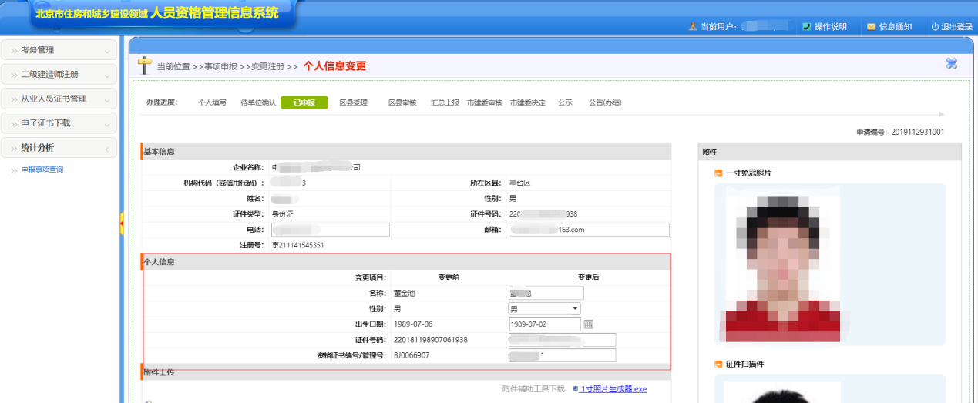
图87
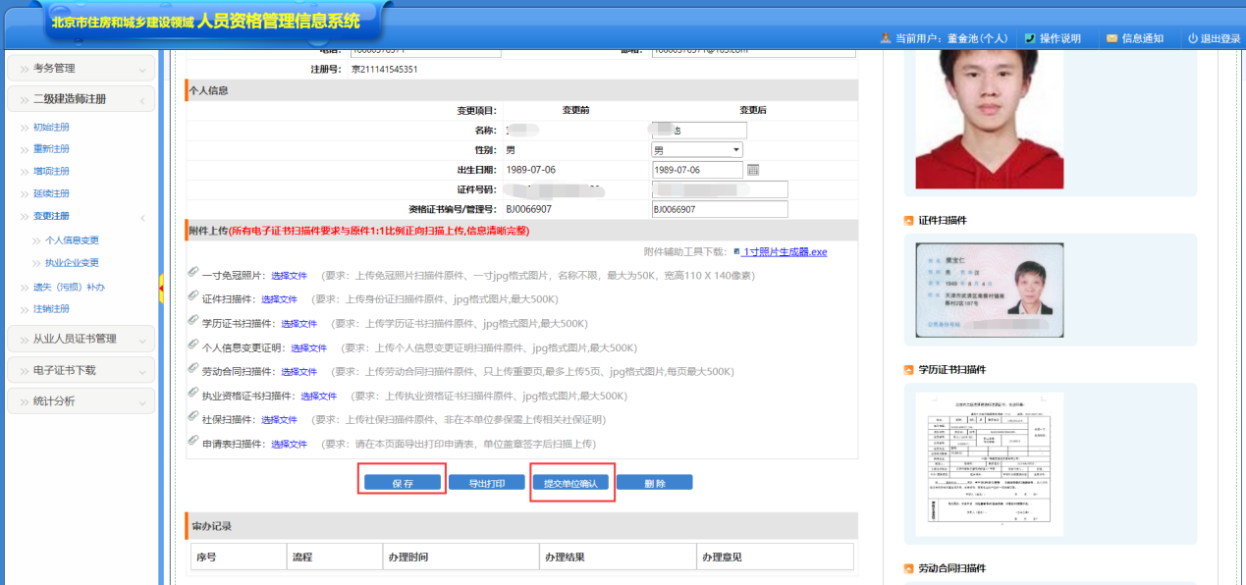
图88

2.2.5.1.3打印功能
如需打印此人信息可点击图89中的【打印】，系统会弹出导出打印界面,单击【导出打印】，系统会自动生成一个word表 图90
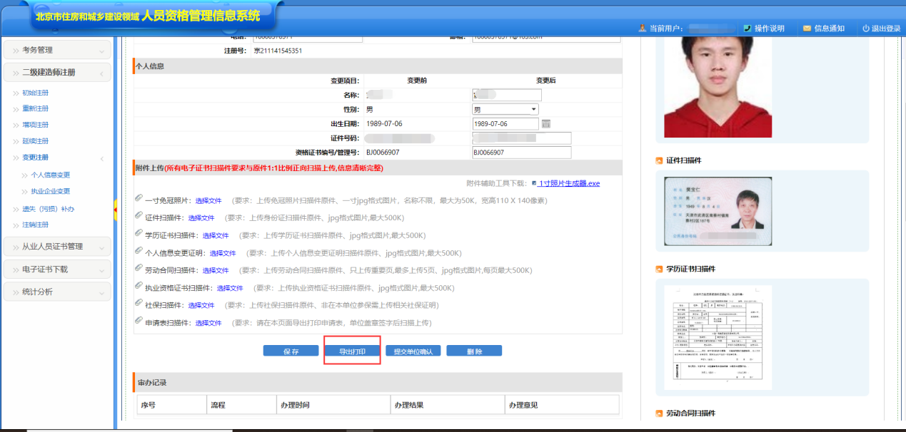
图89
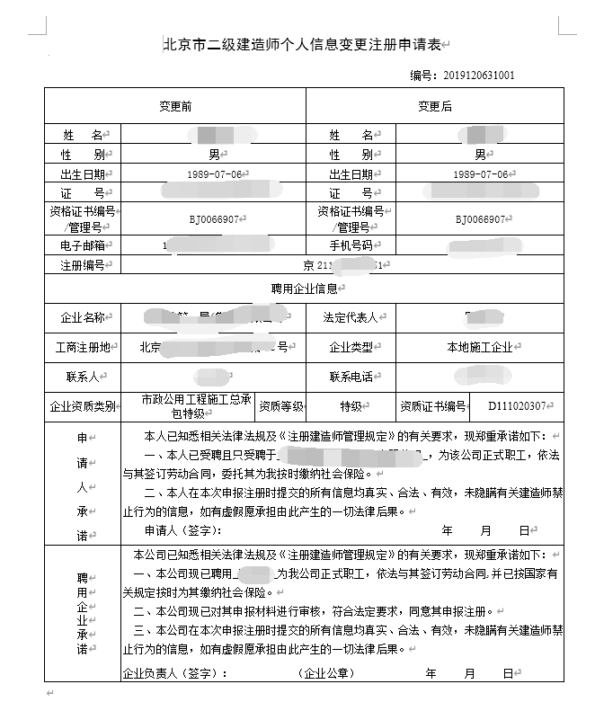
图90

2.2.5.1.3.撤销功能
如需撤销申报点击图91中的【详情】弹出详情申报界面、且只能撤销进度为已申报的。单击【取消申报】，系统会提示撤销成功。此人进度会更改为未申报。如下图92
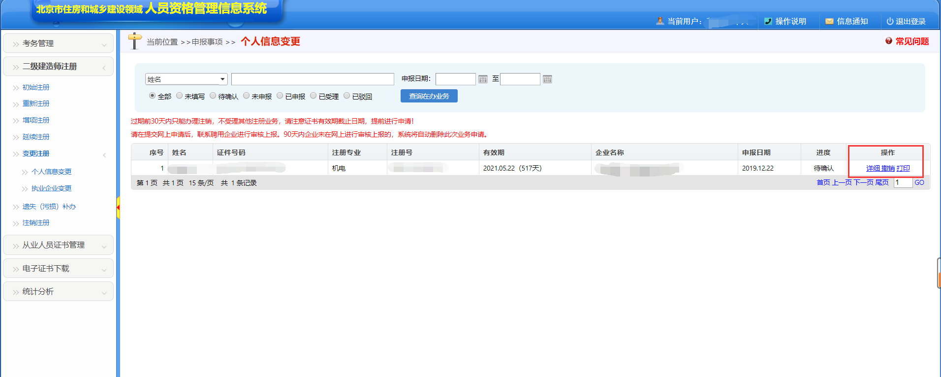

图91
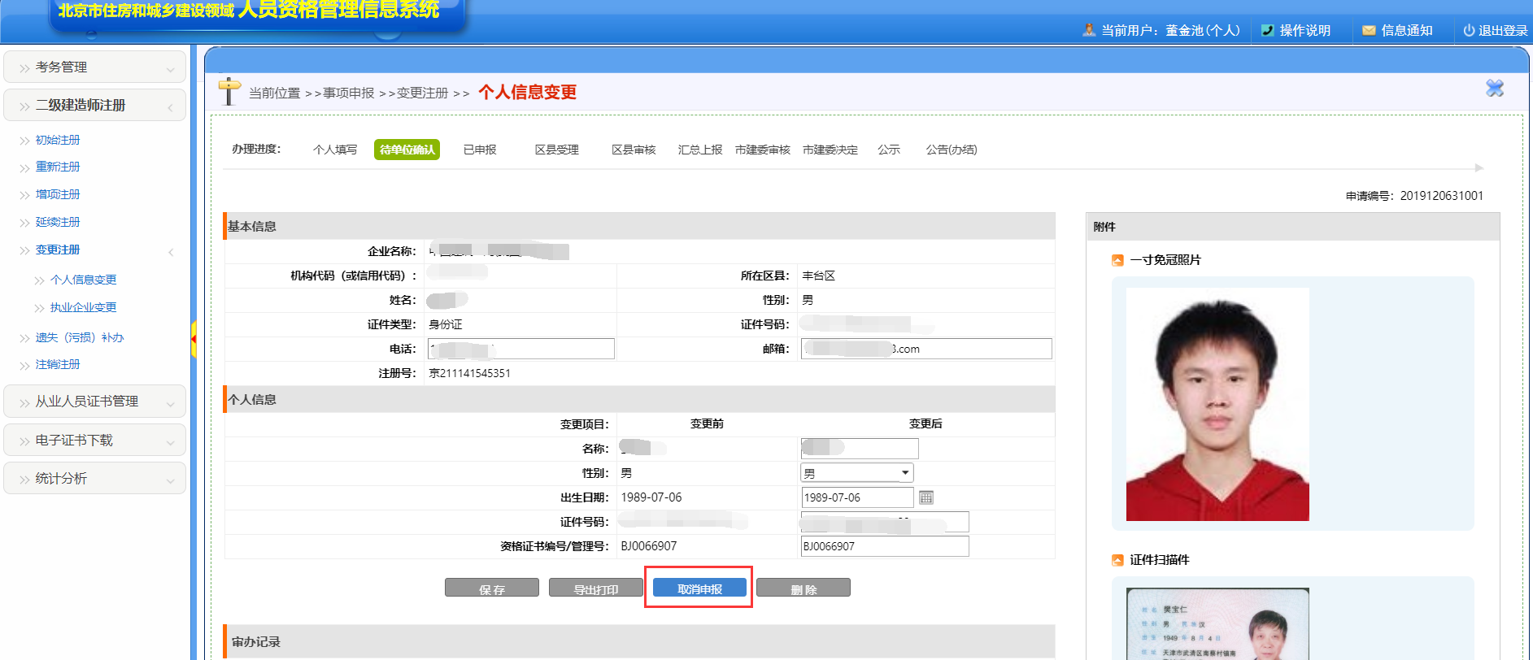
图92

2.2.5.1.4.删除功能
如此人选择个人信息变更注册并且尚未上报，则可以执行删除操作，否则删除按钮不可用、如已经上报则需撤销上报，并删除。如图93
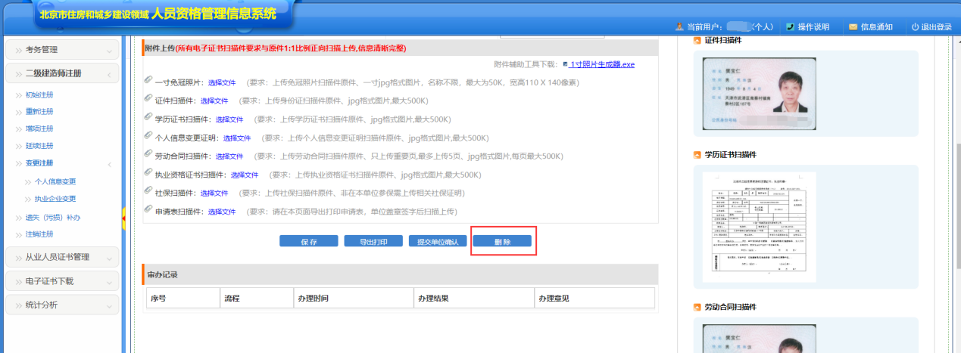
图93

个人成功申报之后的申请表页面如图94显示：
图94
个人也可以在个人信息变更注册页面、申报事项查询 中查询申请单进度，如图95-图96：
图95
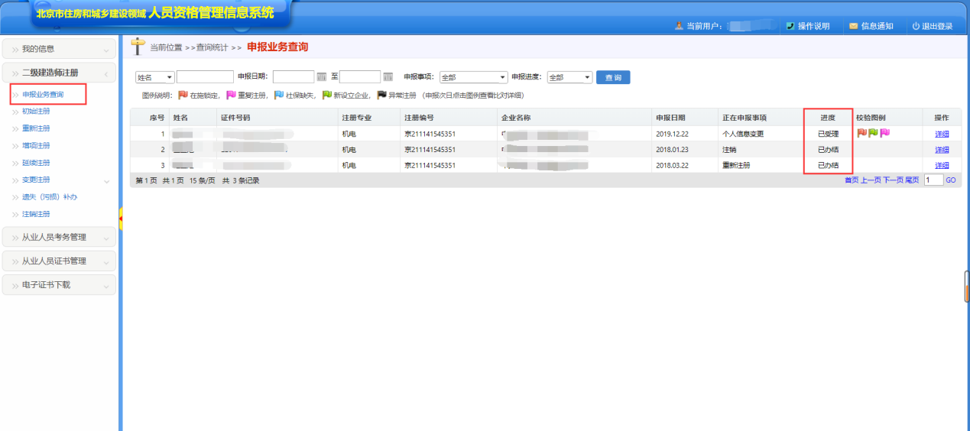
图96
当申请表进度显示为“未申报”时，表明申请单尚未提价到单位审核，当申请表进度显示为“待确认”时，表明申请单处于等待单位审核状态，当申请表进度显示为“已申报”时，表明申请单已经成功提交到建委审核。
个人可进入申请单详情里面查看申请单审核详细记录，如图97：
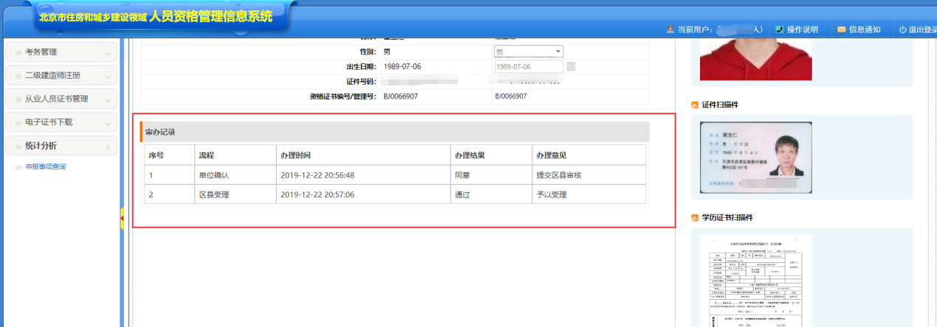
图97

2.2.5.2执业企业变更
注：如需做执业企业变更首先点击【添加调入申请】。

2.2.5.3.1.我的调入申请
选择收到的调出申请，如图98，可根据红色区域选择查询条件、单击【查询】，显示查询信息。
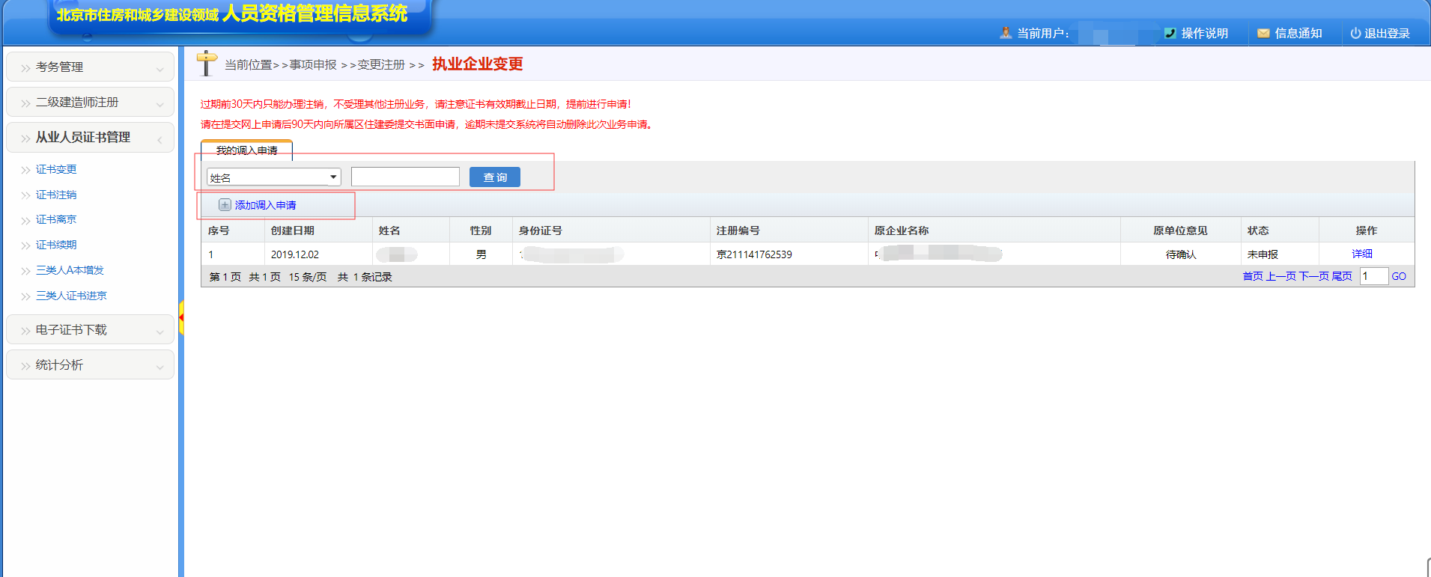
图98

2.2.5.3.2详细功能
点击图99中的【详细】，弹出该人的详细信息如图100
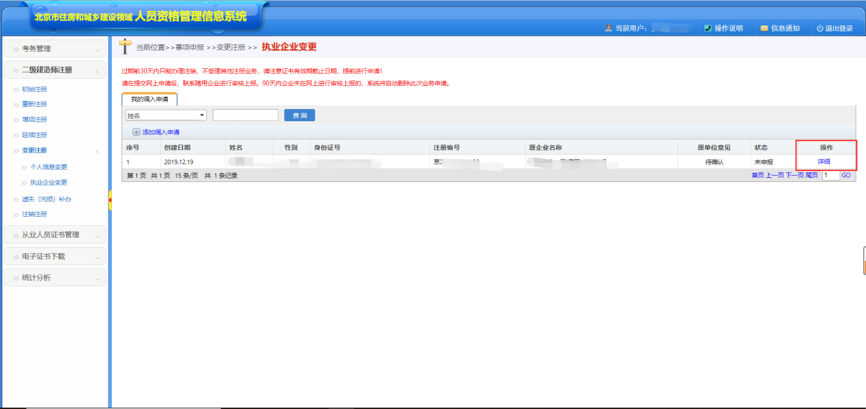
图99
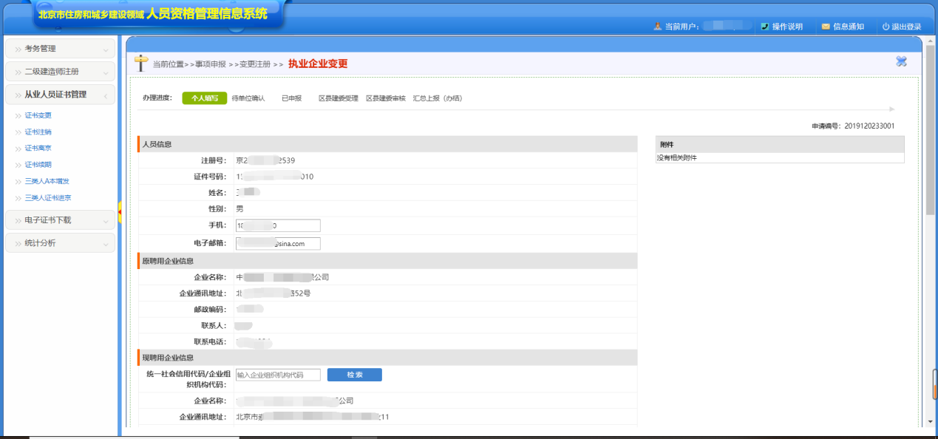
图100

2.2.5.3.3保存与申报功能
点击图101中的【添加调入申请】，发起执业企业变更申请，弹出调入申请界面，页面自动带出个人信息及原聘用单位信息。输入现单位的组织机构代码，点击【检索】自动带出现企业信息图102,或者点击【请选择一个单位】图150,弹出企业信息列表图151，输入公司名称或组织机构代码查询公司信息,选中正确的公司信息,点击【确定】，带出现企业信息。选择“合同类型”输入“合同时间”，点击【保存】，选择上传扫描、点击【提交到单位确认】 图103，原单位和现单位都审核通过后，则申报至区县，如原单位或现单位未同意，则该条信息退回到个人。
图101
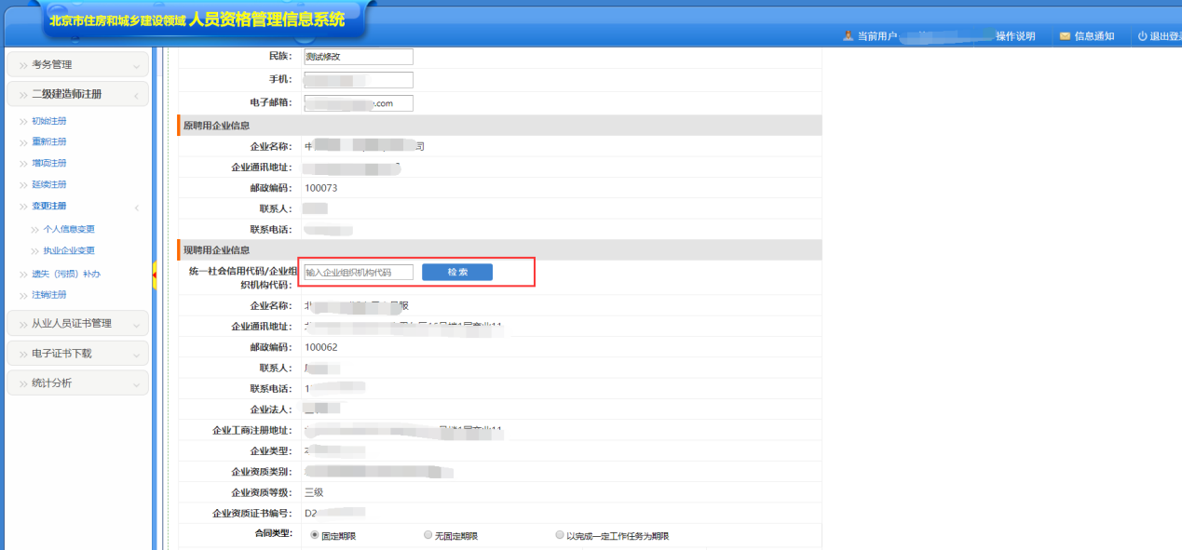
图102
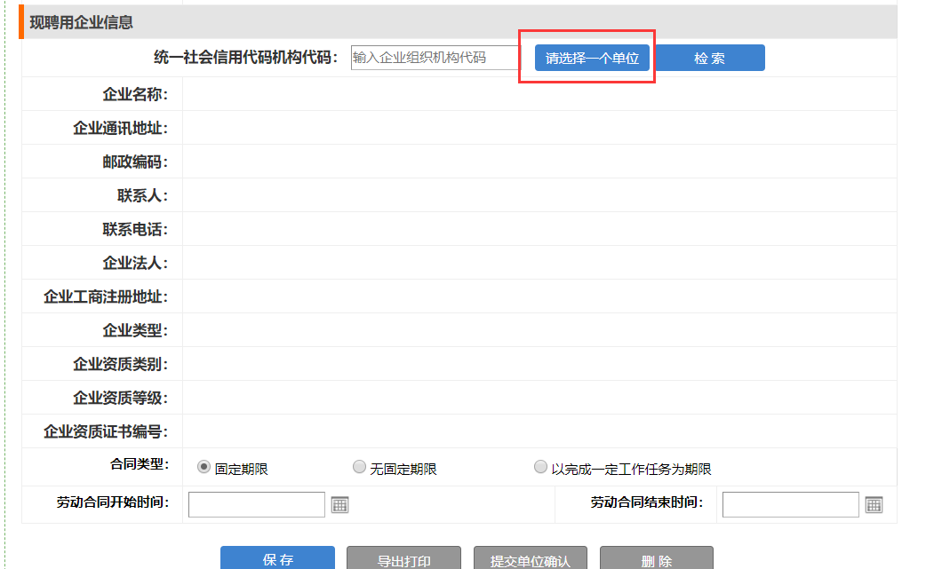
图150
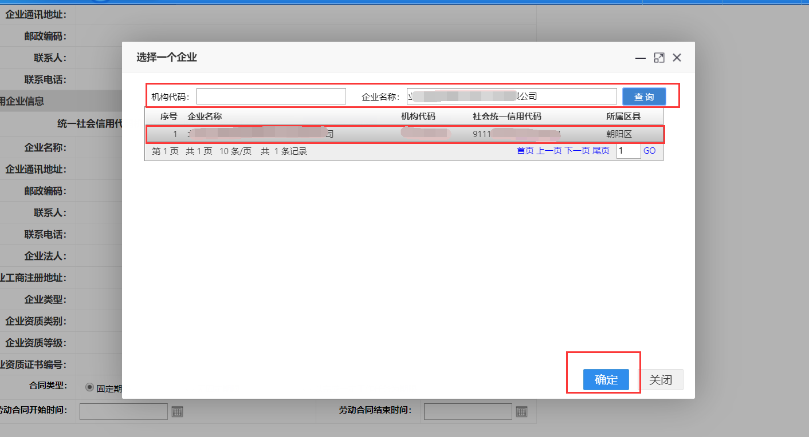
图151
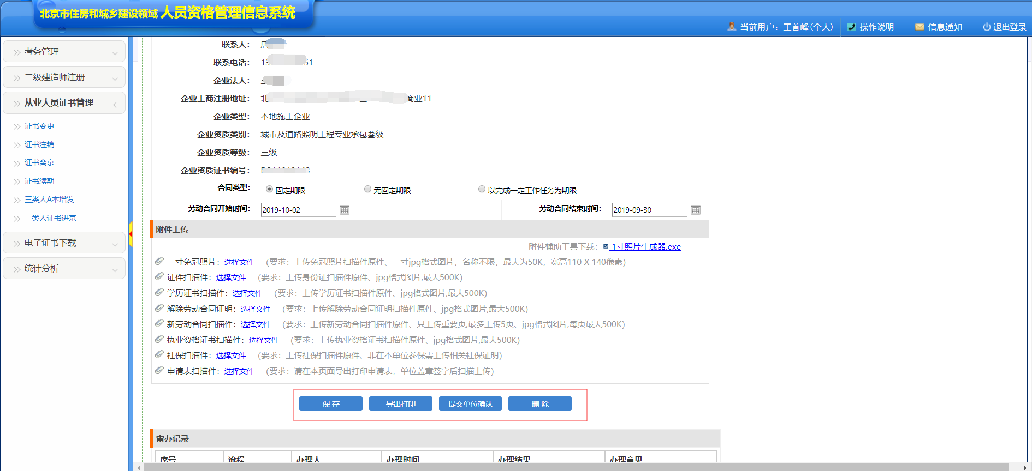
图103

2.2.5.3.4导出功能
如需打印此人信息可点击图104中的【打印】，系统会弹出导出打印界面,单击【导出打印】，系统会自动生成一个word表 图105
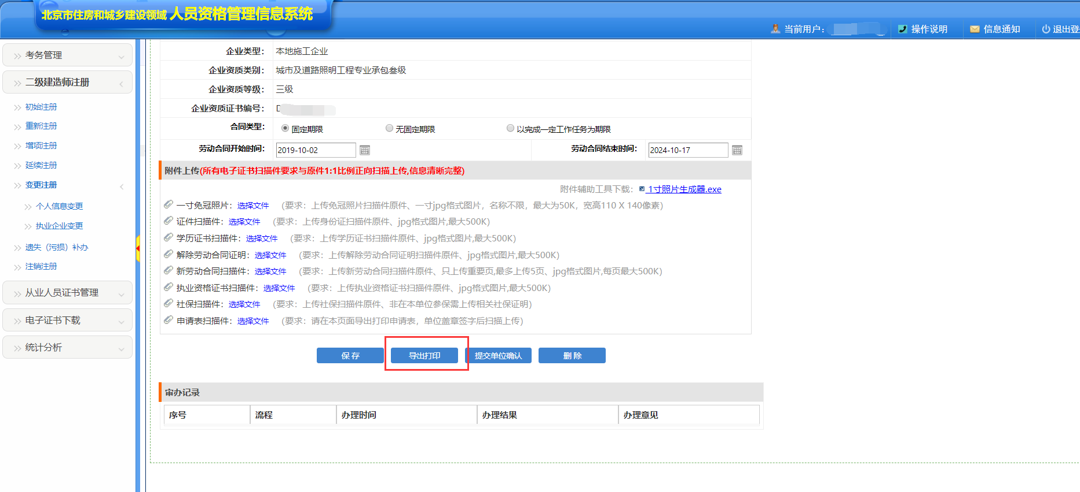
图104
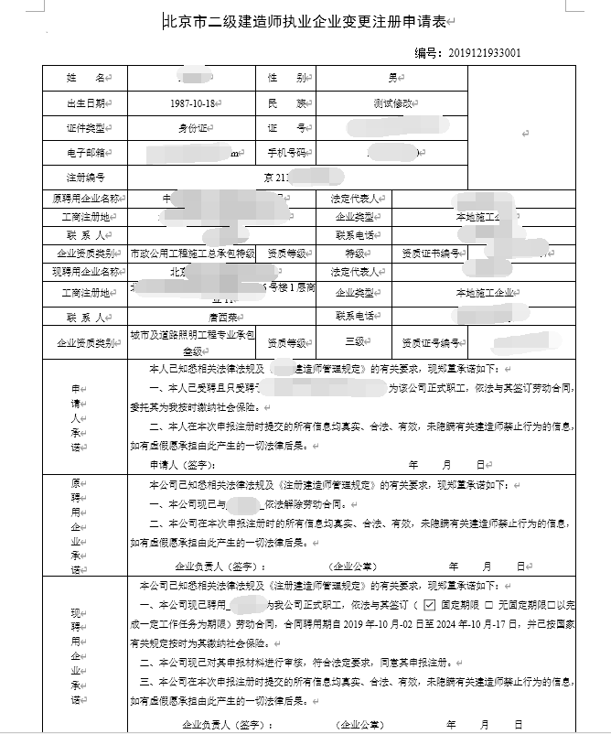
图105

2.2.5.3.5删除功能
如此人选择执业企业变更注册并且尚未上报，则可以执行删除操作，否则删除按钮不可用、如已经上报则需撤销上报，并删除。如图106
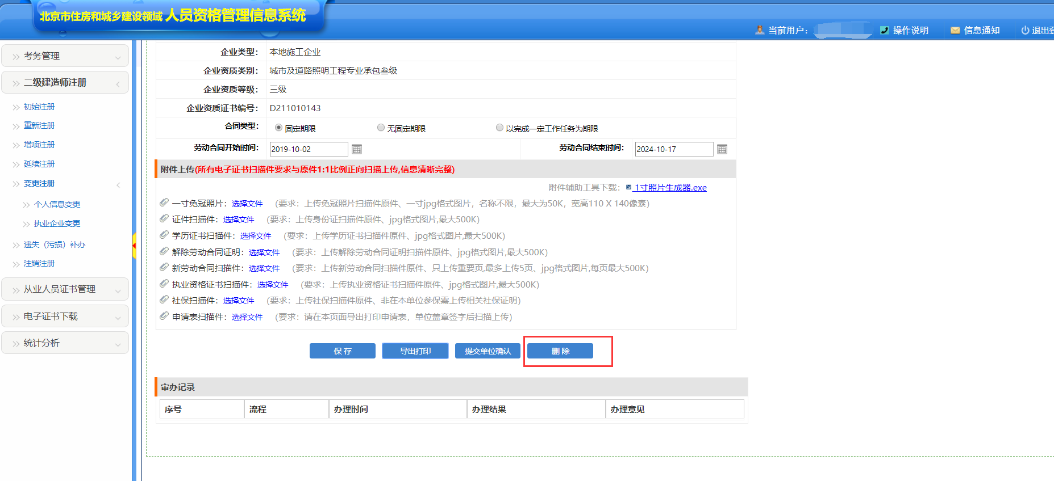
图106
个人成功申报之后的申请表页面如图107显示：
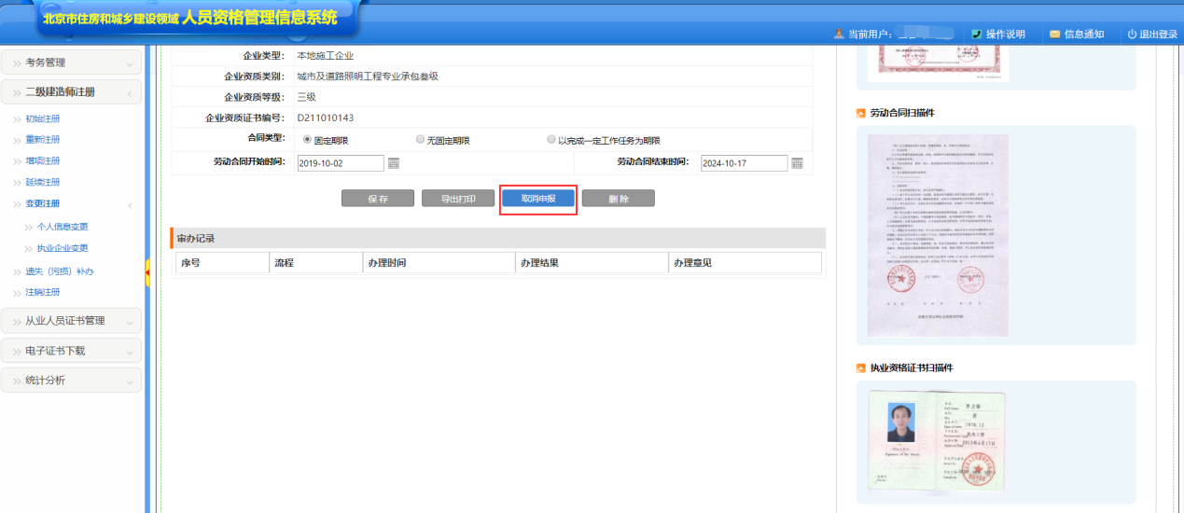
图107
个人也可以在执业企业信息变更注册页面、申报事项查询 中查询申请单进度，如图108-图109：
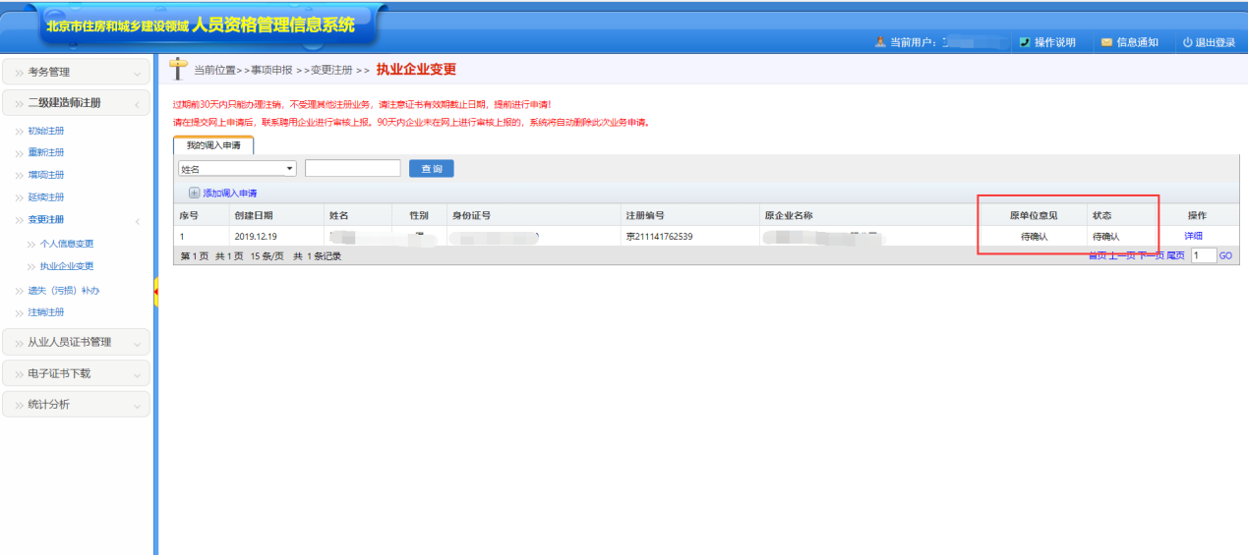
图108
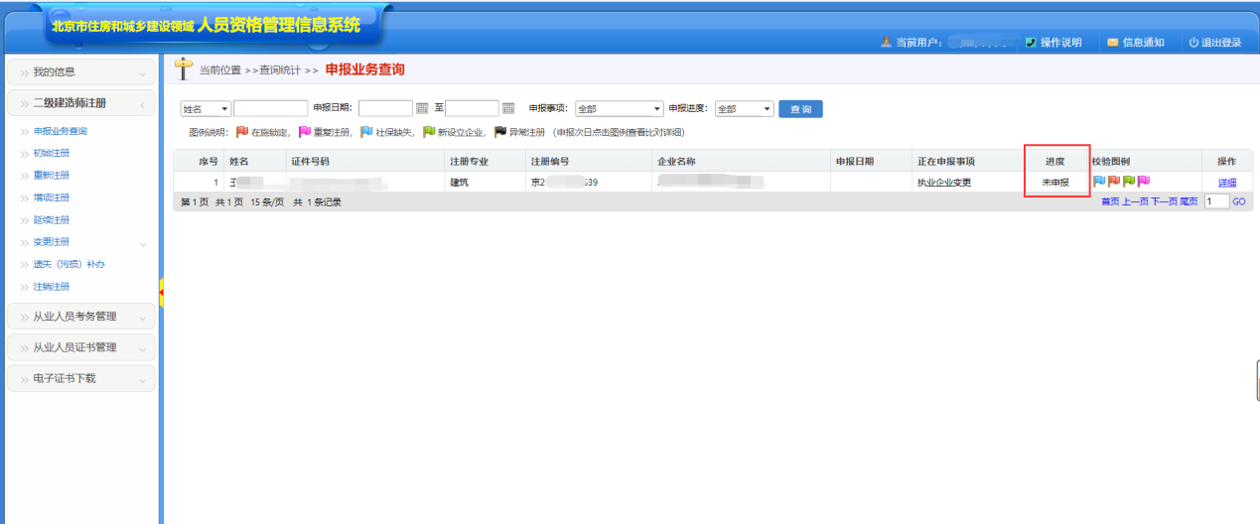
图109

当申请表进度显示为“未申报”时，表明申请单尚未提价到单位审核，当申请表进度显示为“待确认”时，表明申请单处于等待单位审核状态，当申请表进度显示为“已申报”时，表明申请单已经成功提交到建委审核。
个人可进入申请单详情里面查看申请单审核详细记录，如图110：
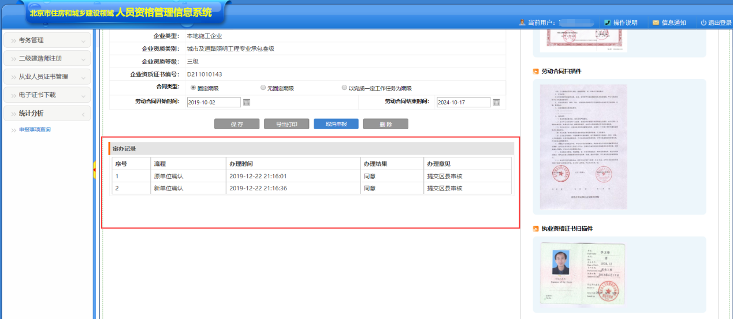
图110

2.2.6、注销注册
注：如需做注销注册首先点申报。

2.2.6.1查询功能
可选择下拉框中的选项，并且输入对应的条件、并且选择申报日期、进度，点击【查询】，快速检索出与条件相对应的数据。如图111
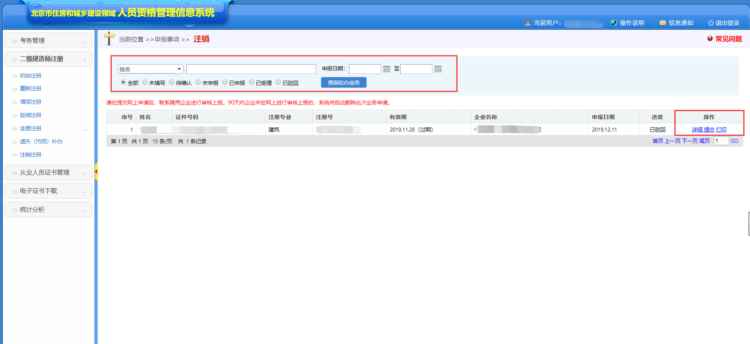
图111

2.2.6.2申报功能
点击图112中的申报或详情，弹出申报界面，选择【注销专业】、【注销人】、【注销原因】后单击【保存】图113，显示申请表扫描件，上传扫描件后，单击【提交到单位确认】，系统提示申报成功。如下图114

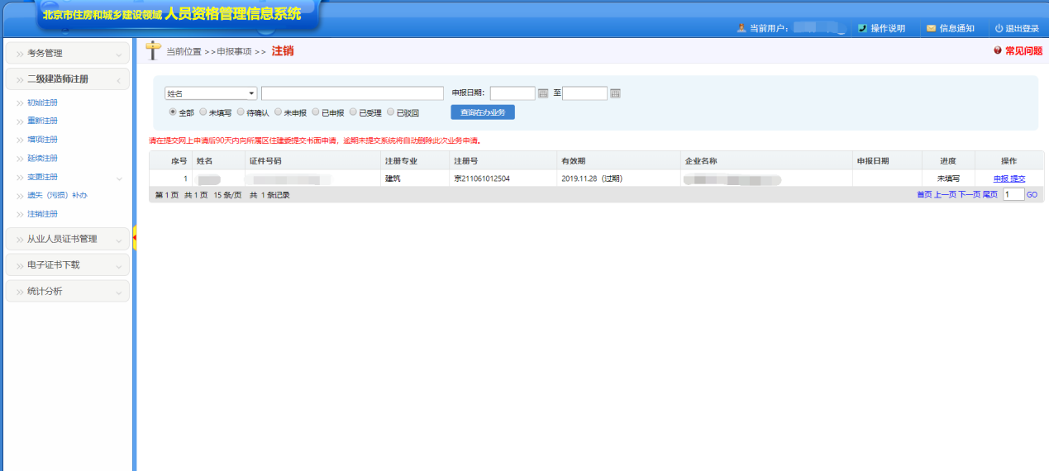
图112
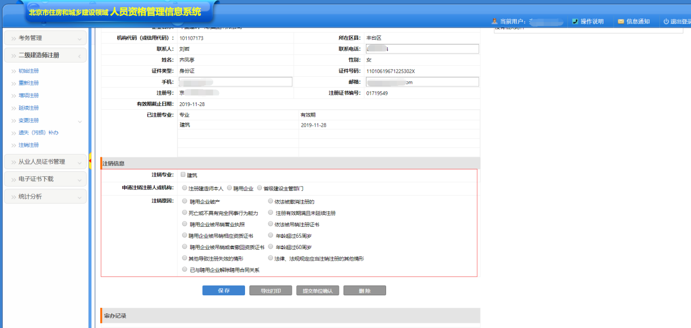
图113
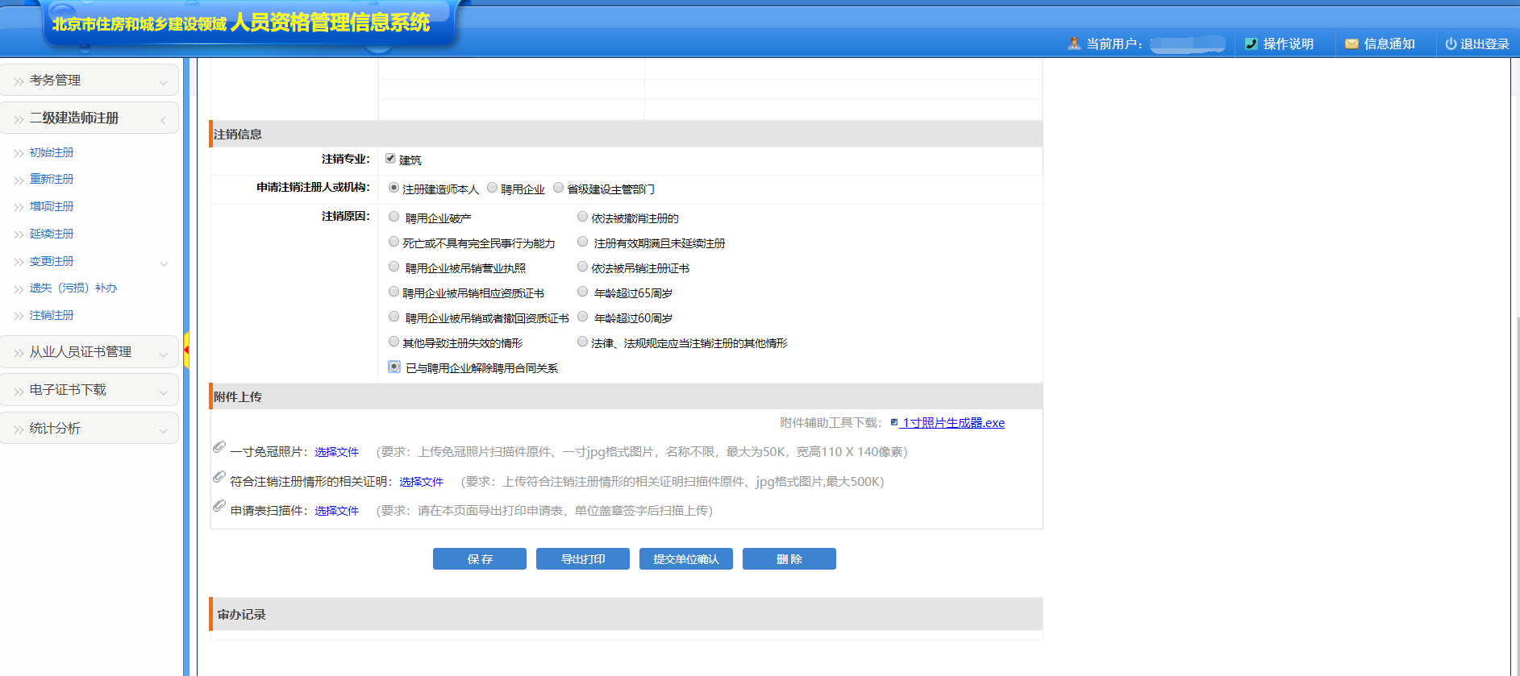
图114

2.2.6.3保存功能
选择【注销专业】、或【申请注销人】、或【注销原因】，点击【保存】，系统提示保存成功。并显示申请表扫描件。如图115
图115

2.2.6.4导出功能（参照初始注册）
如需打印此人信息可点击图116中的【打印】，系统会弹出导出打印界面,单击【导出打印】，系统会自动生成一个word表 图117
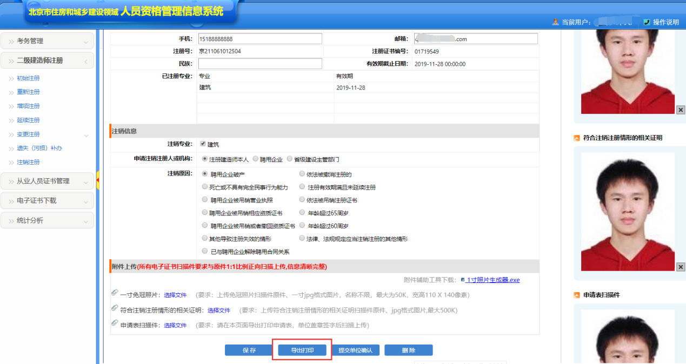
图116
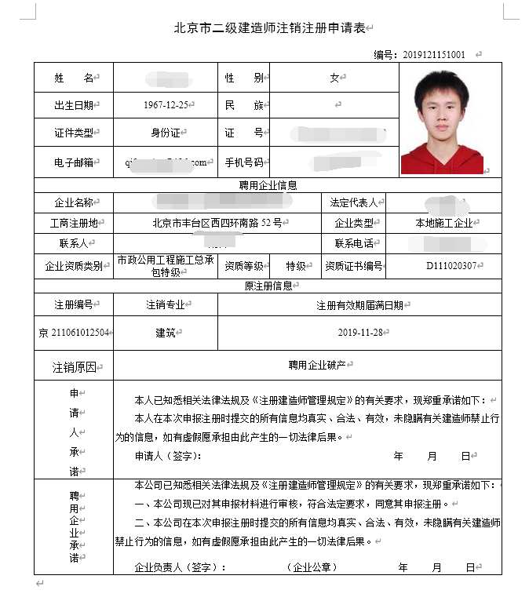
图117

2.2.6.5撤销功能
如需撤销申报点击图118中的【详情】弹出详情申报界面、且只能撤销进度为已申报的。单击【取消申报】，系统会提示撤销成功。此人进度会更改为未申报。如下图119
图118
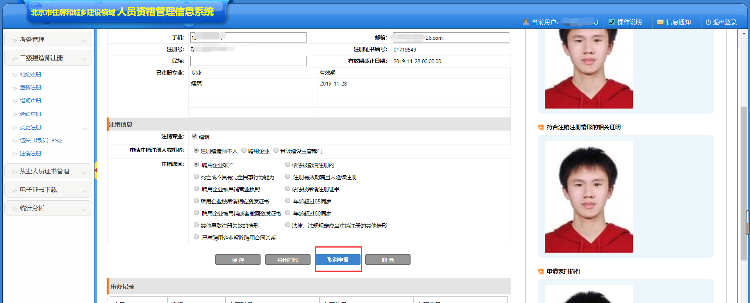
图119

2.2.6.6删除功能
如此人选择执业企业变更注册并且尚未上报，则可以执行删除操作，否则删除按钮不可用、如已经上报则需撤销上报，并删除。如图120
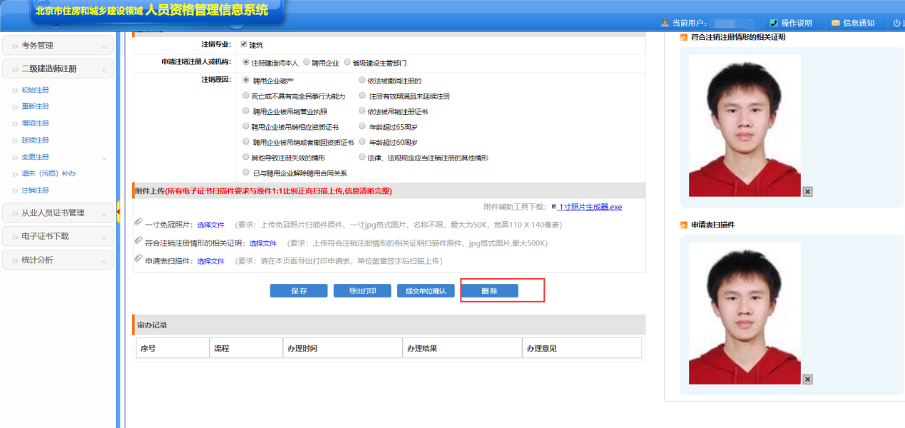
图120

2.2.6.7详细功能
点击图121中的详细，弹出详细页面。可查看办理进度及自己的详细信息图122。
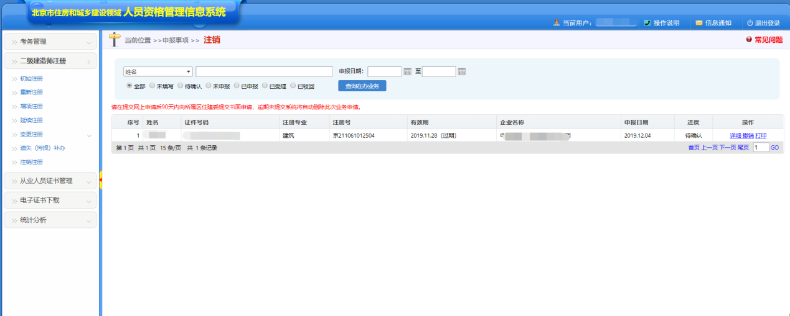
图121
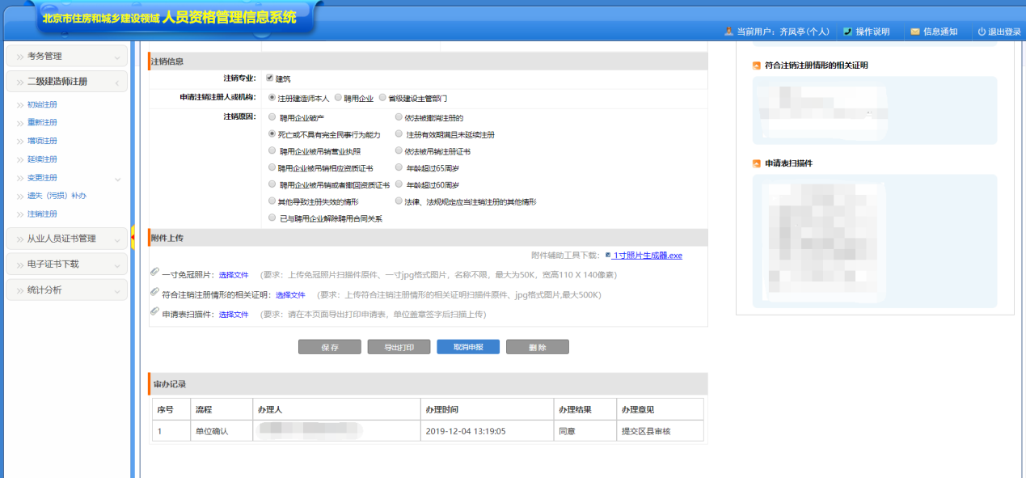
图122
个人成功申报之后的申请表页面如图123显示：
图123
个人也可以在注销注册页面、申报事项查询 中查询申请单进度，如图124-图125：
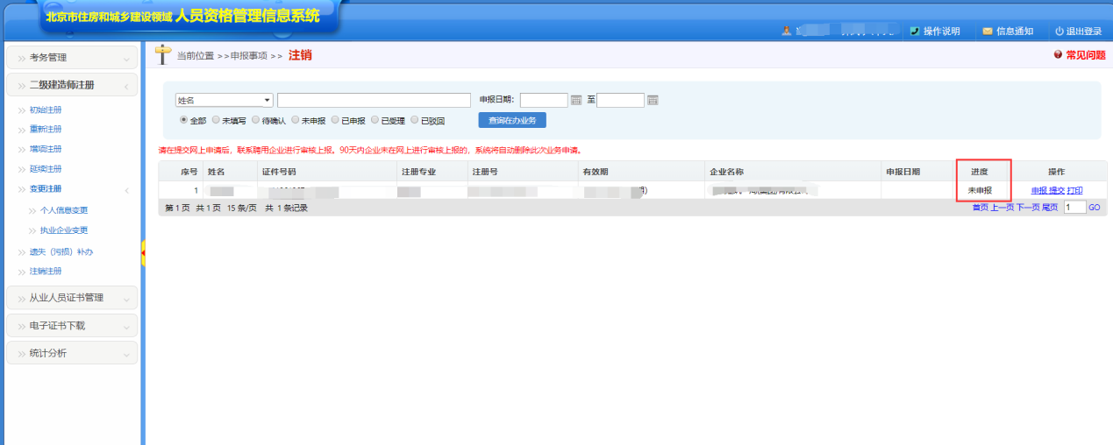
图124
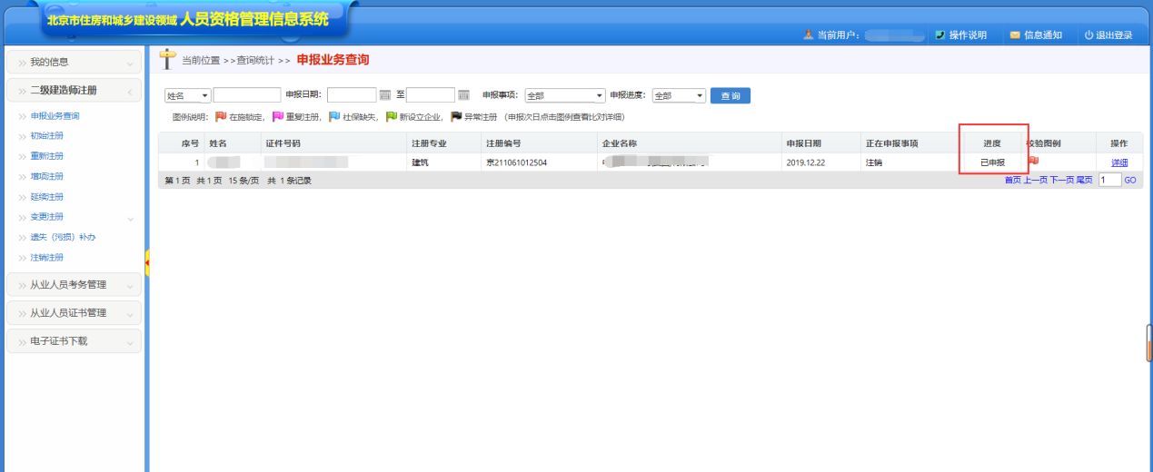
图125
当申请表进度显示为“未申报”时，表明申请单尚未提价到单位审核，当申请表进度显示为“待确认”时，表明申请单处于等待单位审核状态，当申请表进度显示为“已申报”时，表明申请单已经成功提交到建委审核。
个人可进入申请单详情里面查看申请单审核详细记录，如图126：
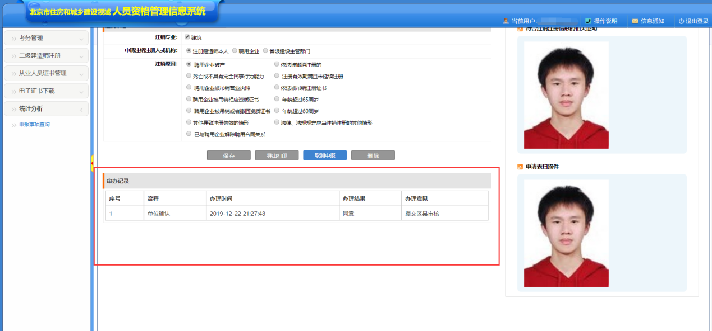
图126

2.2.7申报事项查询
申报事项查询页面。（图148），可输入对应的数据条件，查询申报事项数据。点击详情可进入申请表详情页面，查看申请附件。并查看业务申报进度（图149）
图148
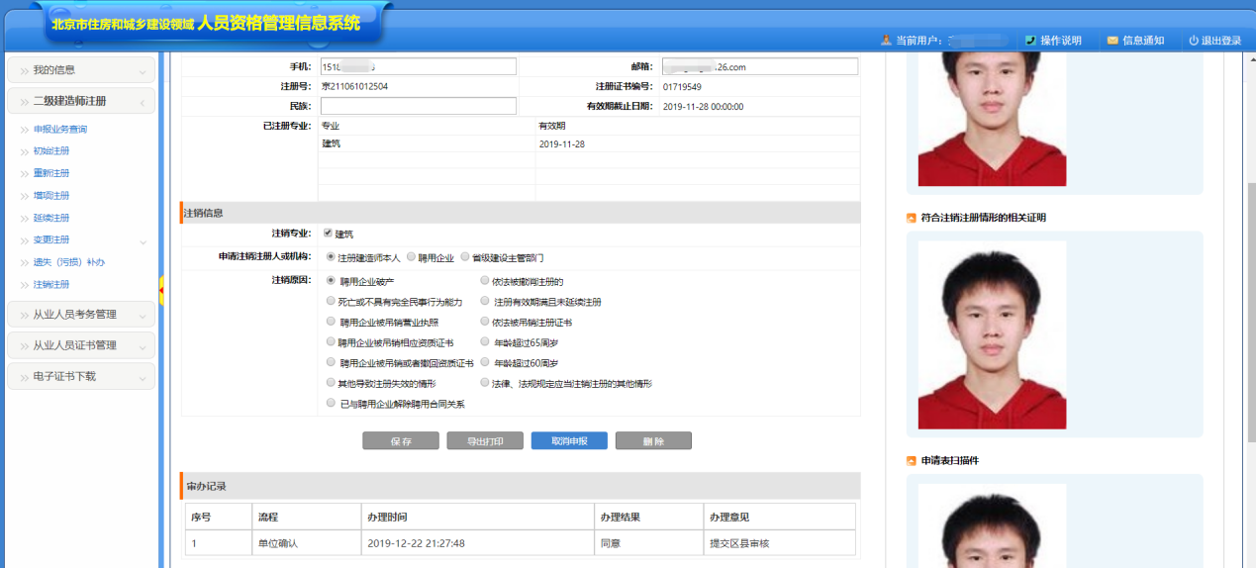
图149

2.3、从业人员证书管理
【从业人员证书管理】菜单下分为【证书变更】、【证书注销】、【证书离京】、【证书续期】、【三类人A本增发】、【三类人证书进京】，根据需求进行相关操作

2.3.1、证书变更
见图127，人员输入查询条件查询对应的数据，申请状态默认选中未申请。
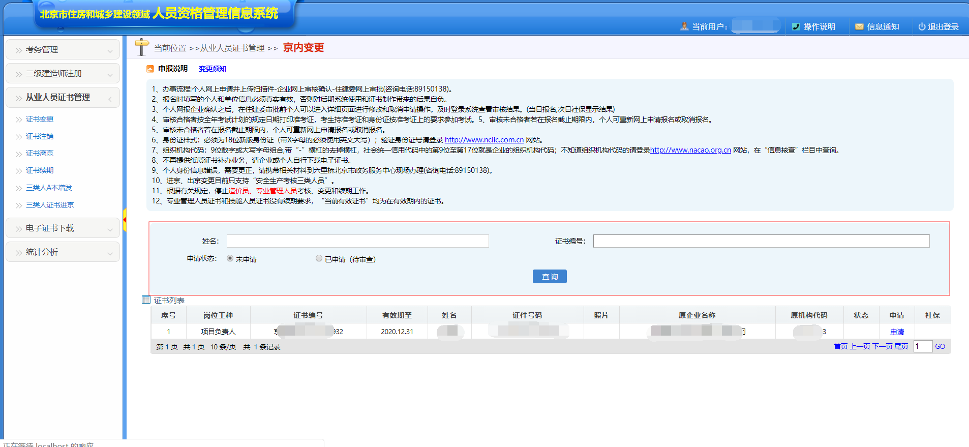
图127
点击图127中【申请】进入申请单页面（图128），填写对应信息后保存发起申请。
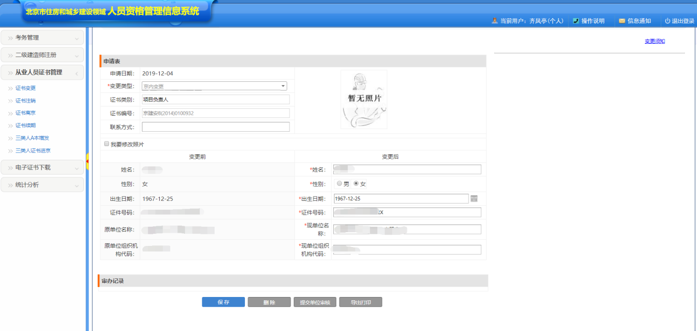
图128
点击【保存】，上传对应的扫描件，点击【提交到单位确认】，发起申请。保存成功后，可进行导出打印等操作。图129
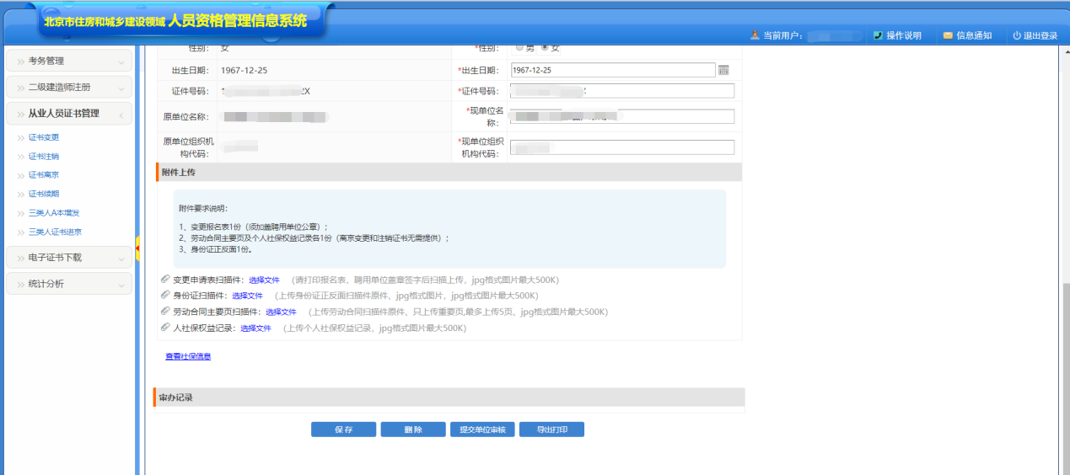
图129
如图130，申请之后再次点击【详情】可以查看审办记录及附件。点击社保下的【查看】，查看人员社保返回信息。
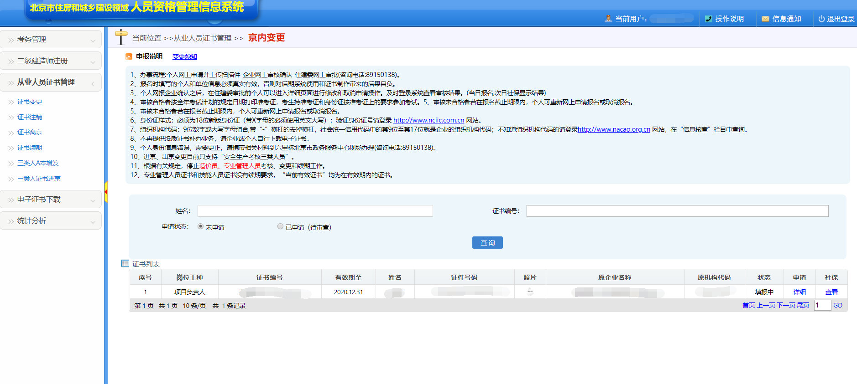
图130

2.3.2、证书注销
见图131，人员输入查询条件查询对应的数据，申请状态默认选中未申请。
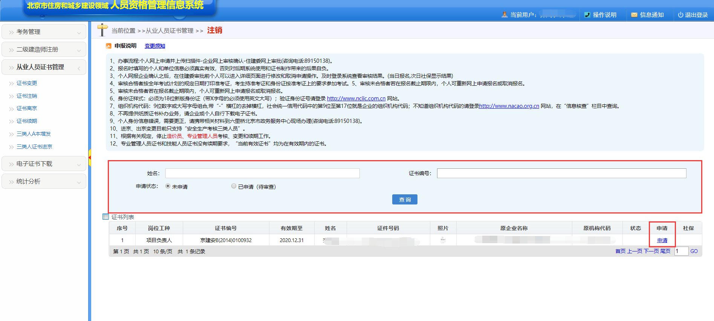
图131
点击图131中【申请】进入申请单页面（图132），填写对应信息后保存发起申请。
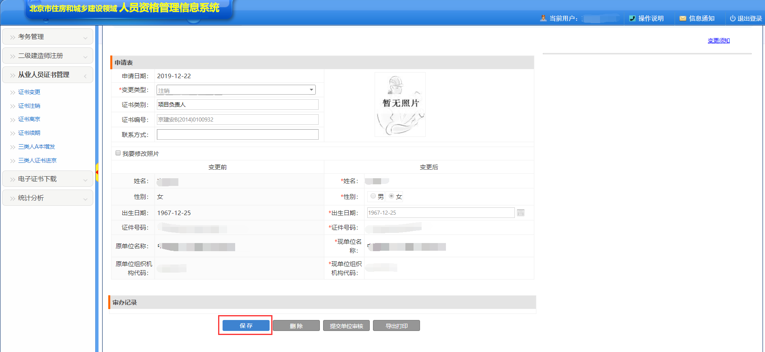
图132
点击【保存】，上传对应的扫描件，点击【提交到单位确认】，发起申请。保存成功后，可进行导出打印等操作。图133
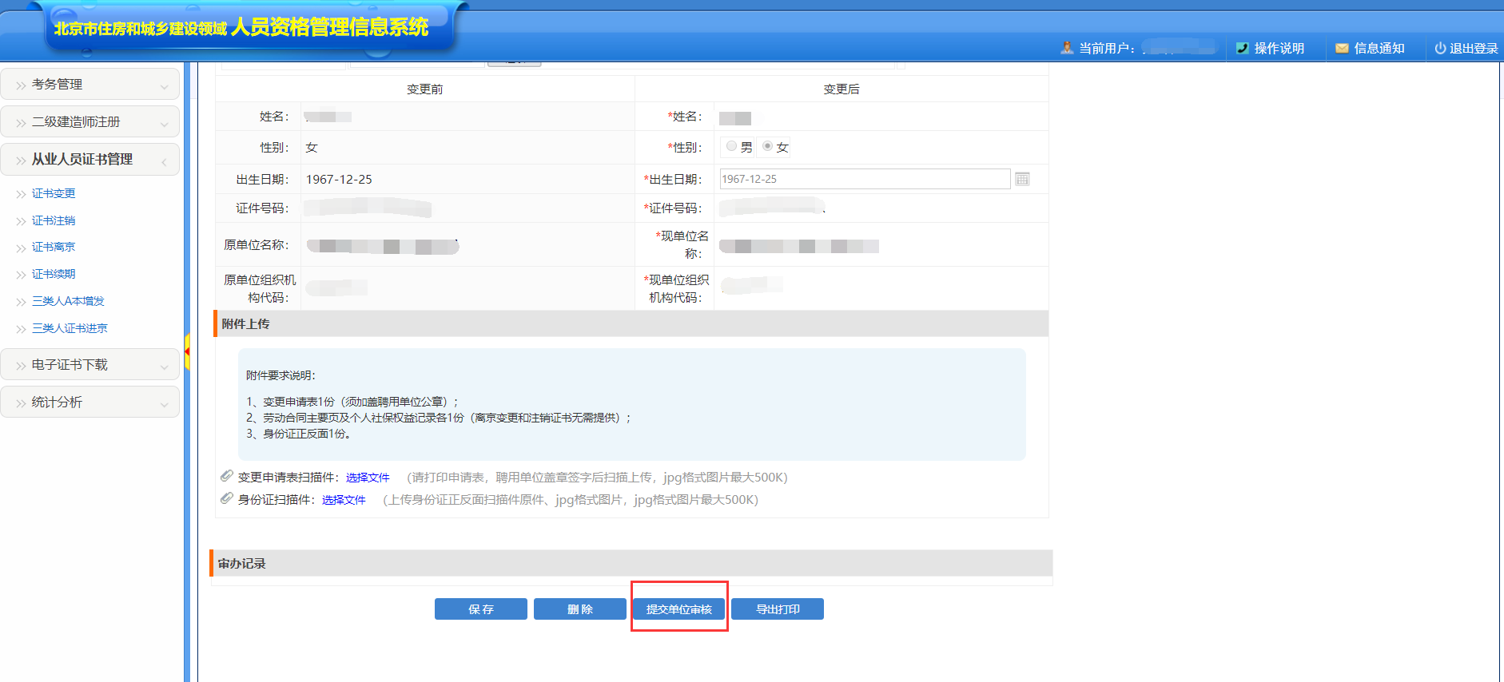
图133
如图134，申请之后再次点击【详情】可以查看审办记录及附件。点击社保下的【查看】，查看人员社保返回信息。
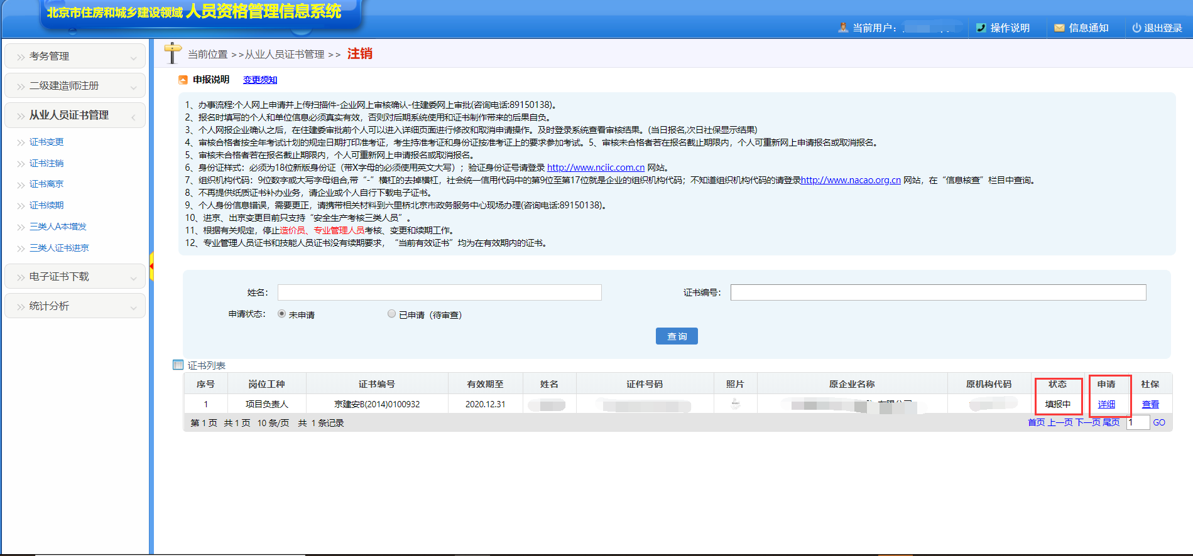
图134

2.3.3、证书离京
注:证书离京变更后的单位信息不用填写。
见图135，人员输入查询条件查询对应的数据，申请状态默认选中未申请。
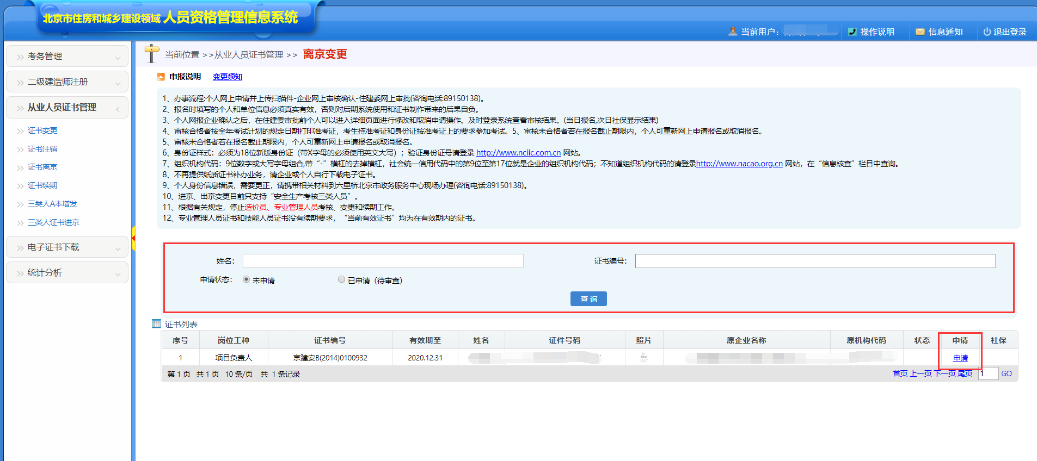
图135
点击图135中【申请】进入申请单页面（图136），填写对应信息后保存发起申请。
图136
点击【保存】，上传对应的扫描件，点击【提交到单位确认】，发起申请。保存成功后，可进行导出打印等操作。图137
图137
如图138，申请之后再次点击【详情】可以查看审办记录及附件。点击社保下的【查看】，查看人员社保返回信息。
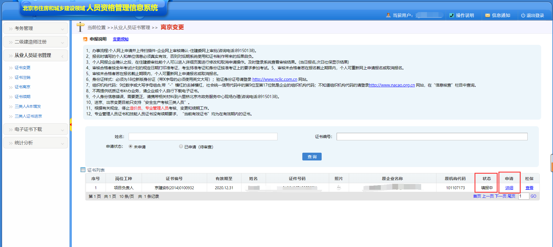
图138

2.3.4、证书续期
注:证书续期信息查询应注意申请状态.选择正确的申请状态(应续期,已续期),点击查询，可查询出对应信息。

如图139

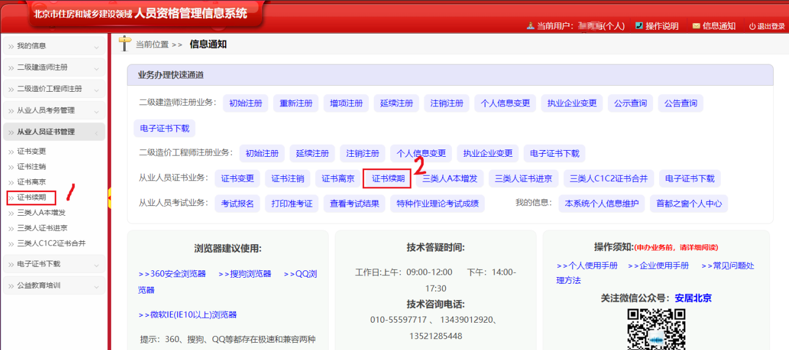
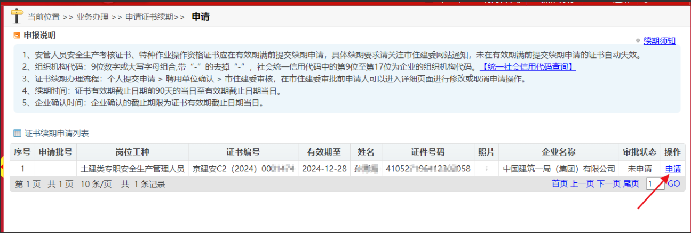
图139
点击【申请】进入申请单页面（图140），应完成近三年8学时的公益视频学习要求（图140_1、图140_2）,并完成年度安全生产培训教育记录等对应信息填写保存后(图140_3)，上传对应的附件，提交单位确认（图140_4）。
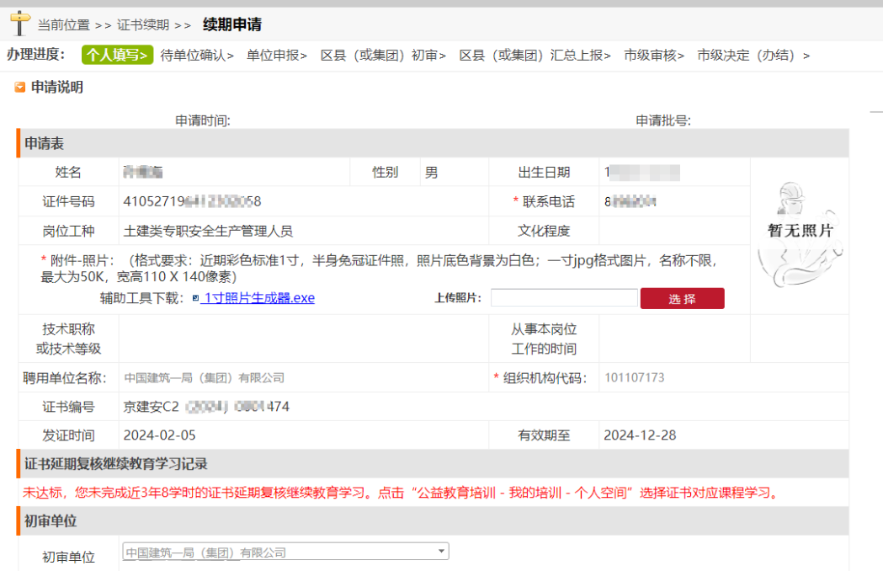

图140
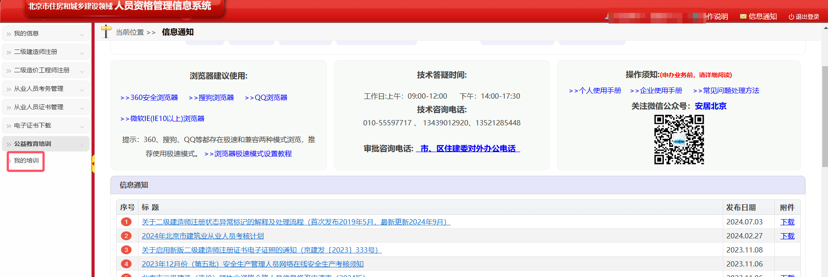
图140_1
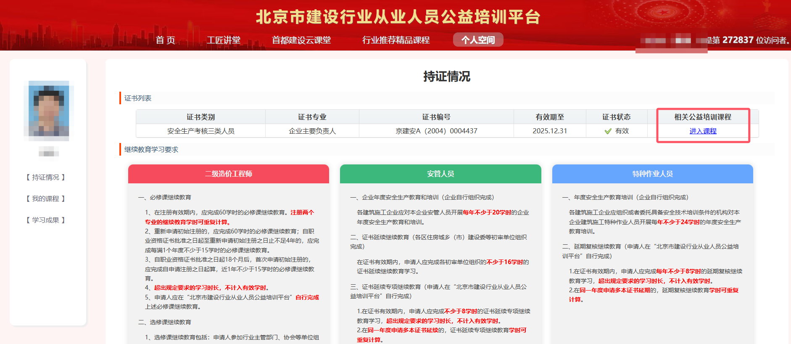
图140_2

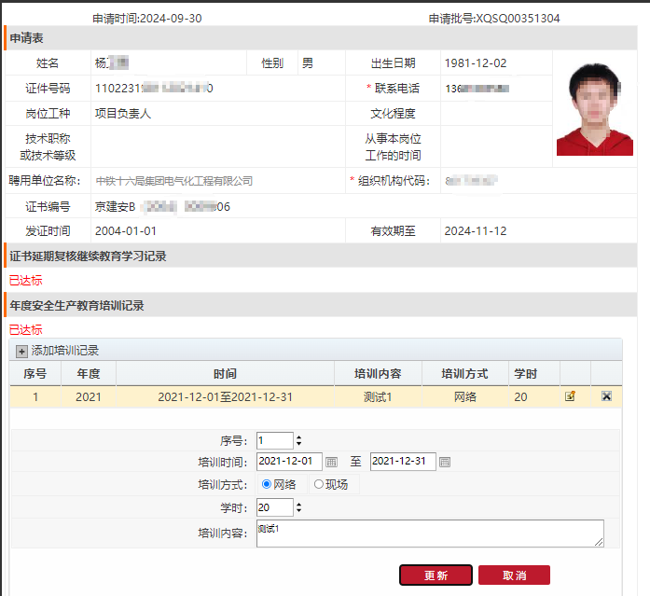

图140_3
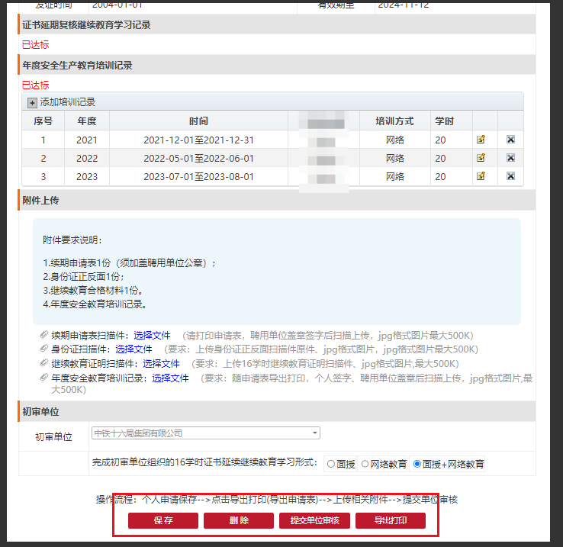
图140_4

点击信息数据表(图139)中【社保】，查看当前人员的社保信息,当日提交申请，社保信息需1-2个工作日返回。点击【详情】可查看申请表信息详情。

2.3.5、三类人A本增发

如图141用户点击【发起申请】，发起增发申请。

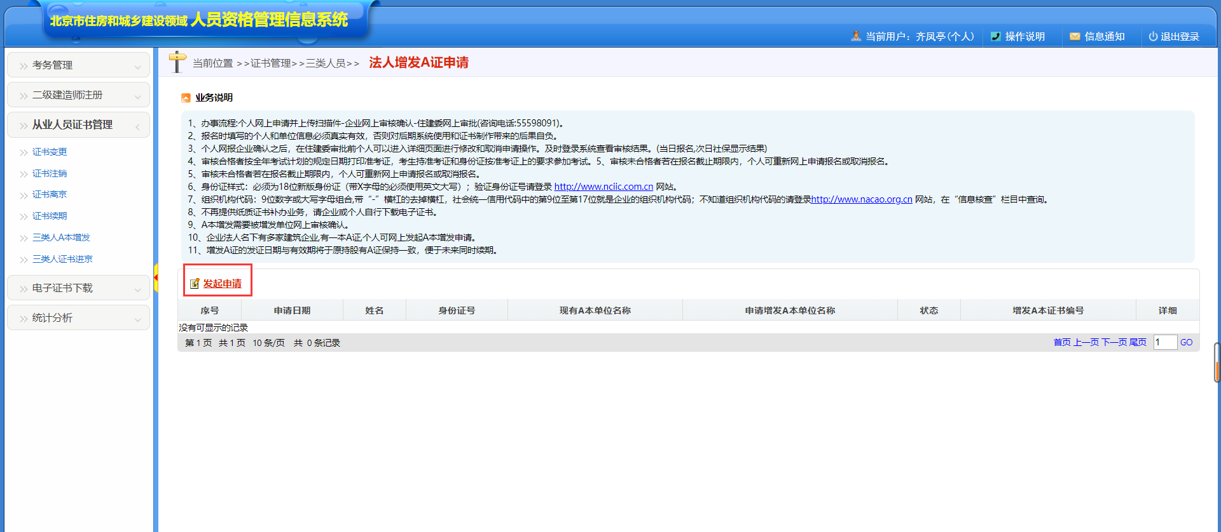
图141
选择需要增发的企业信息，填写对应信息后保存发起申请。图142
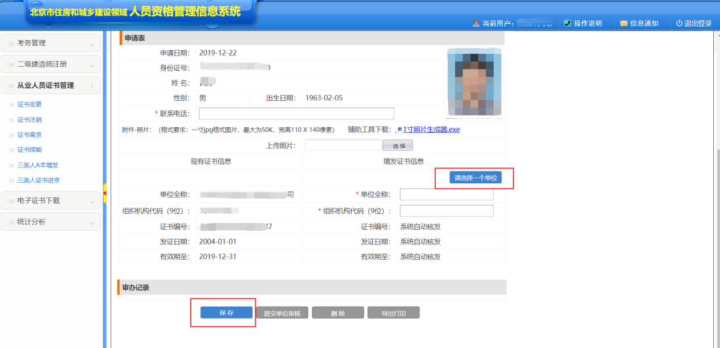
图142
点击信息数据表(图143)中【详情】，可查看申请表信息详情。可查看申请表信息进度。
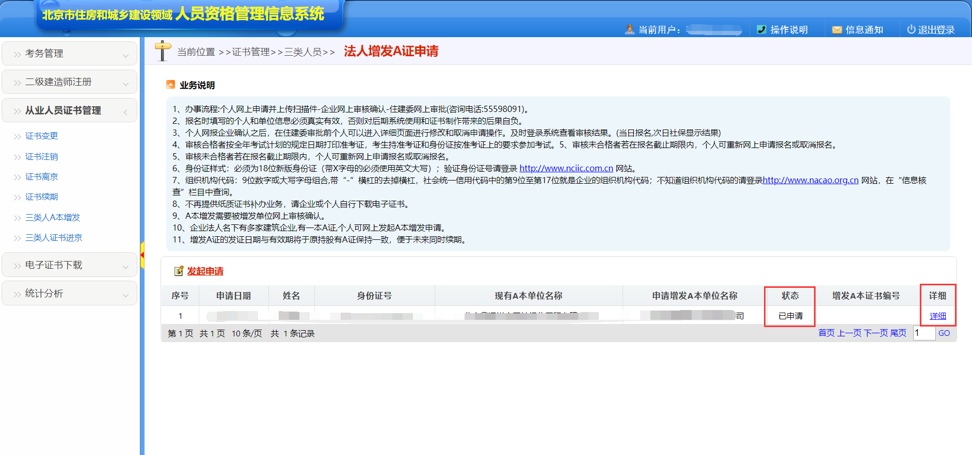
图143

2.3.5、三类人证书进京

如图144用户点击【发起申请】，发起进京申请。

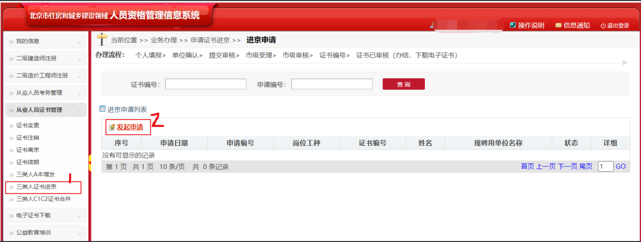
图144
填写进京申请必填项,如一寸照,北京单位信息等.点击请选择一个证书,触发获取外省办理转出证书业务图145。
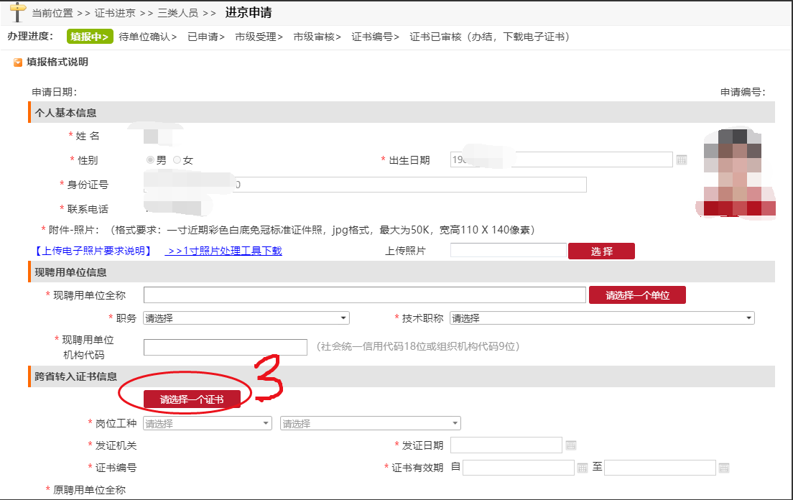
图145
点击同步外省证书,系统自动通过全国接口获取目前该人员外省办理转出状态证书信息,并加载在页面列表中,供人员选择.
注:1.该人员未有办理转出状态证书时,列表显示:没有查到可用证书转出信息,如下图:
- 该页面放置特别提醒,提醒人员需要存在办理转出状态证书方可办理该业务.
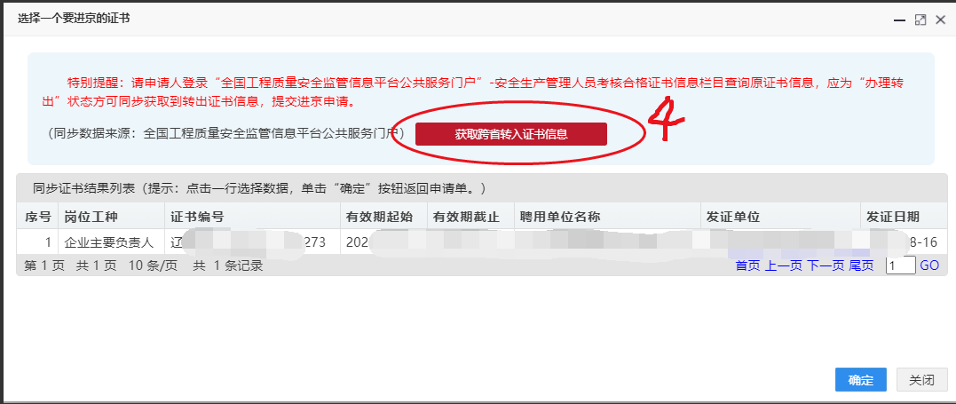
获取证书期间,人员可操作其它页面,系统获取到数据后会自动加载，同步过程一般在10分钟左右。系统会读秒提示用户，读秒结束自动加载同步的证书信息，如图：
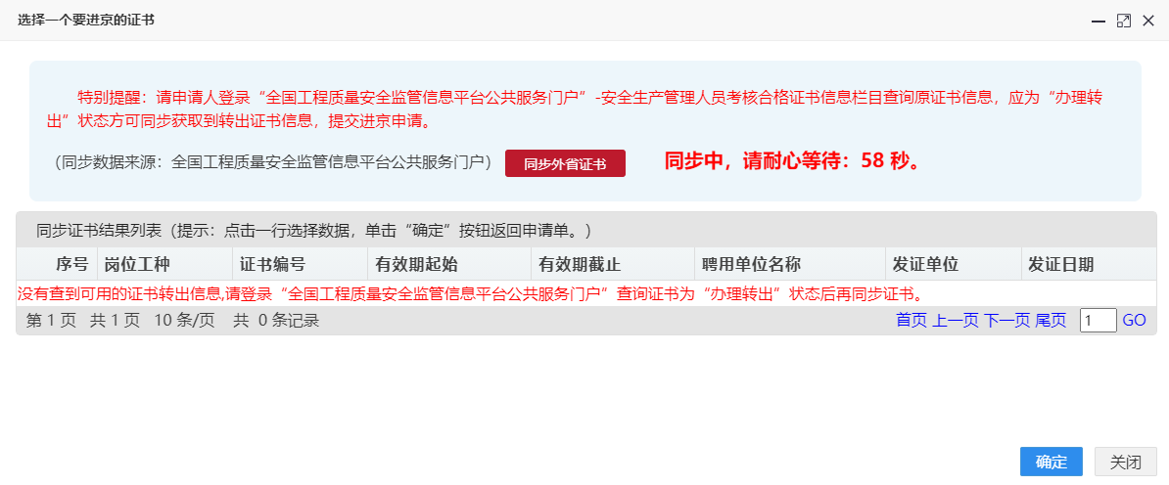
符合条件的外省证书加载在证书列表中，选择需要进京的外省证书信息,点击确认，如下图：
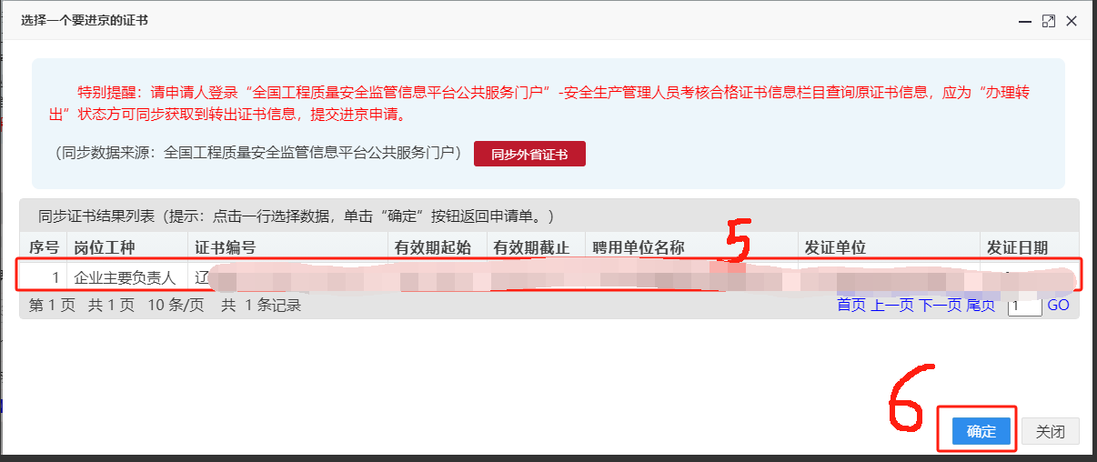
确定后,将外省证书信息带入申请表，核实信息无误后,点击“保存”按钮，保存申请单。如图：

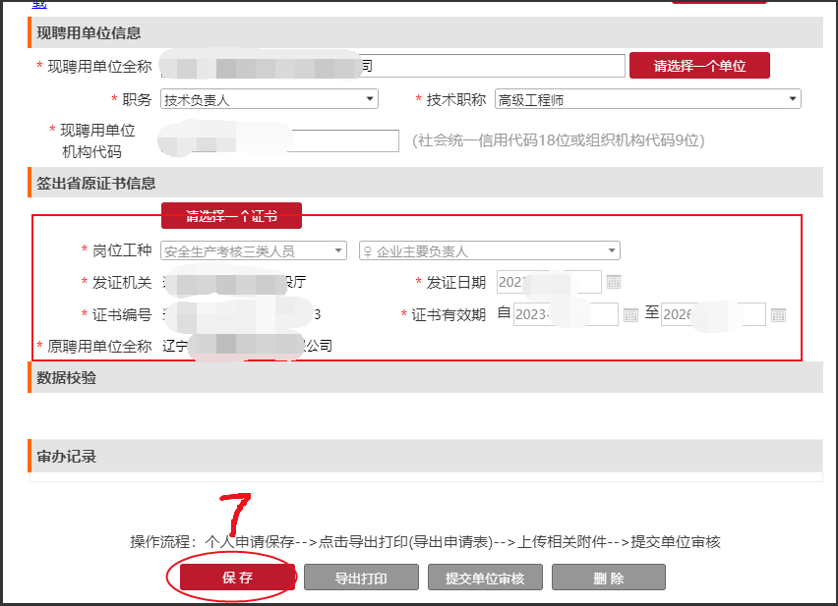
按要求上传申请表等附件，附件核实无误后,点击提交单位审核确认即可。
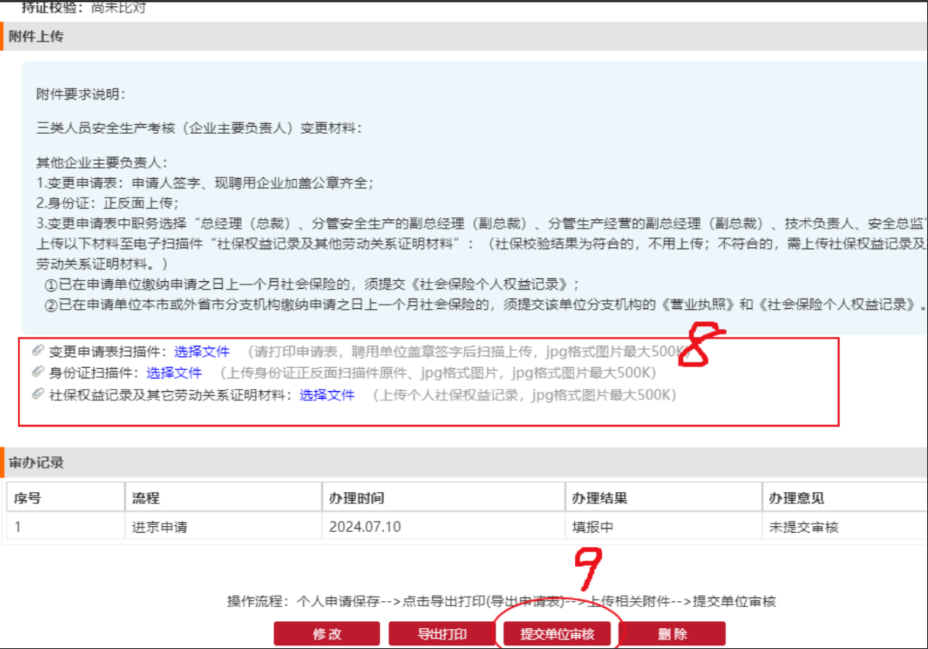

2.4、二级造价师注册
【二级造价师注册】菜单下分为【初始注册】、【延续注册】、【变更注册】(变更注册中分为【人员信息变更注册】、【执业企业变更注册】)、【注销注册】，根据需求进行相关操作

2.4.1、初始注册
如需做初始注册首先点击【发起初始注册】。

2.4.1.1查询功能
可选择下拉框中的选项，并且输入对应的条件、并且选择申报日期、进度，点击【查询】，快速检索出与条件相对应的数据。如下图26：
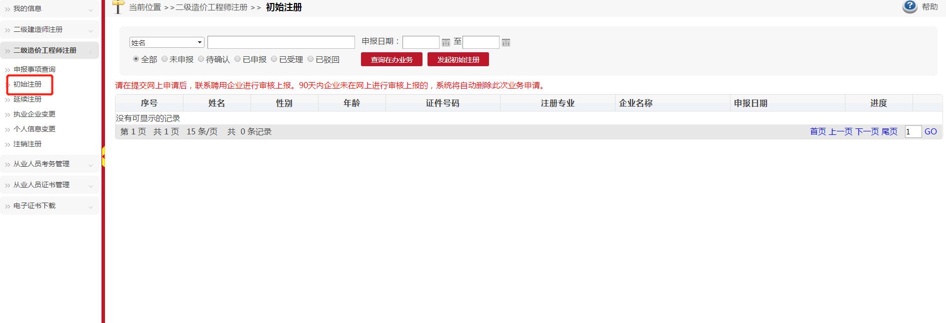
（图26）

2.4.1.2详细功能
如需查看详细，单击图27中【详细】，界面会弹出此人的详细信息。如下图28：
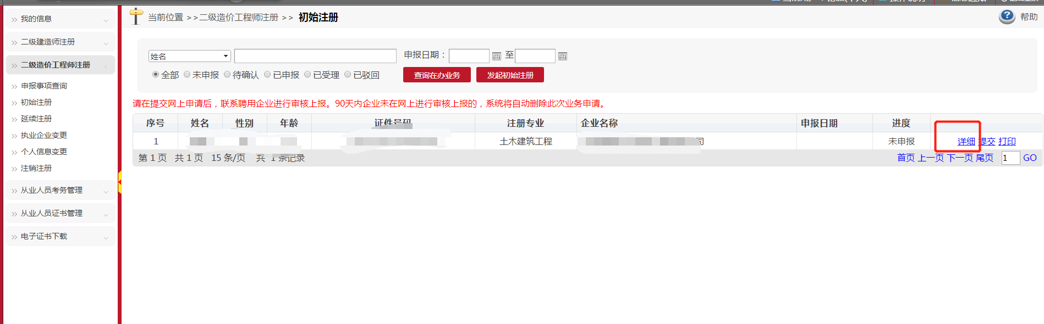
（图27）
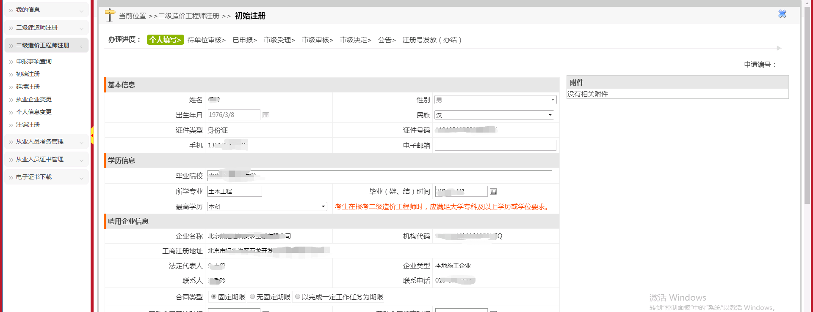
图28

2.4.1.3撤销功能
如需撤销申报点击图29中的【详情】弹出详情申报界面、且只能撤销进度为已申报的。单击【取消申报】，系统会提示撤销成功。此人进度会更改为未申报。如下图30：
（图29）
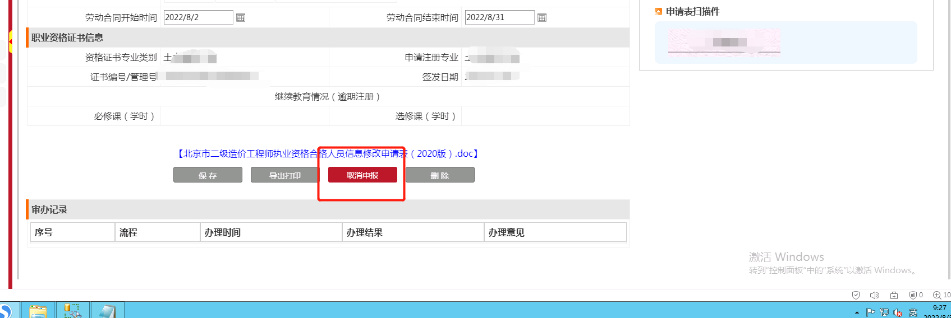

图30

2.4.1.4打印功能
如需打印此人信息可点击图31中的【打印】，系统会弹出导出打印界面,单击【导出打印】，系统会自动生成一个word表 图32
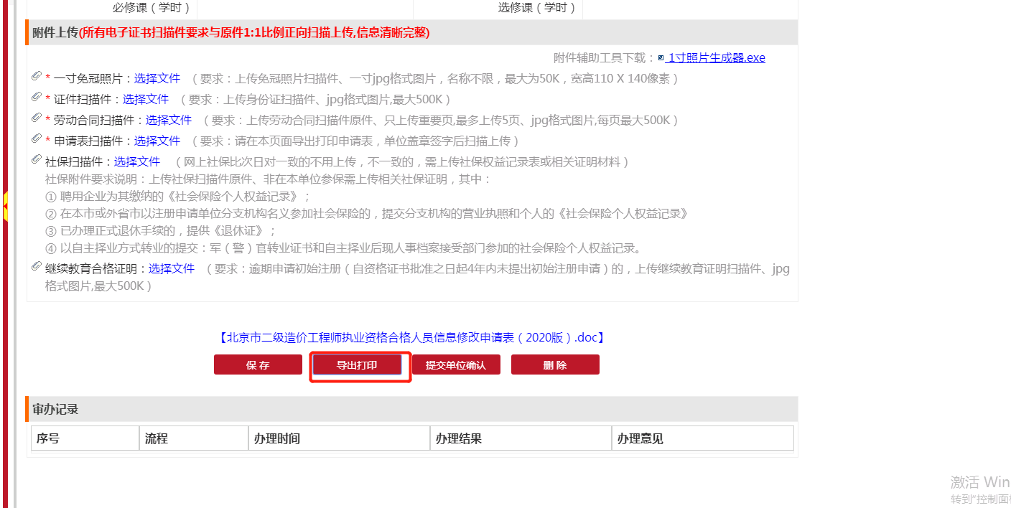
图31
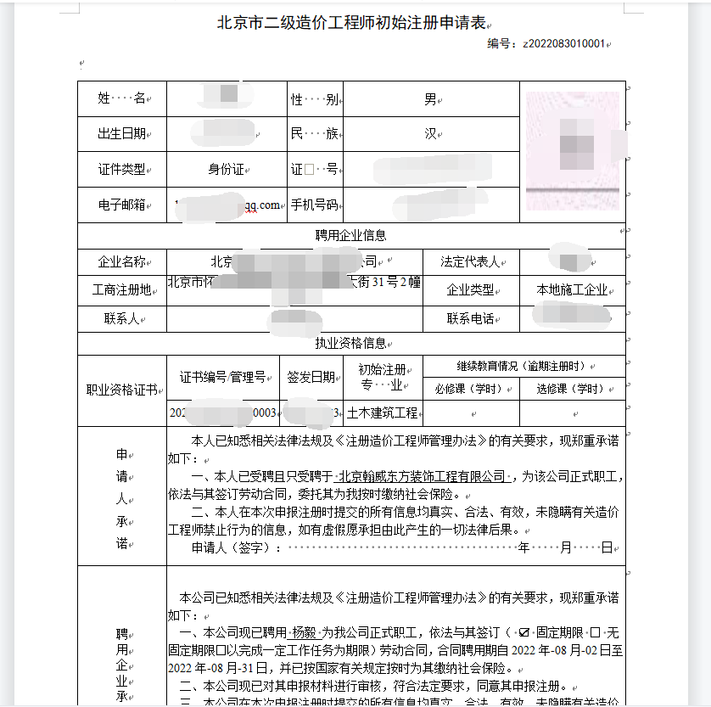
图32

2.4.1.5发起初始功能
点击图33中的发起初始注册，系统弹出发起初始注册界面。显示此人所通过的考试，选中需要注册的专业并且输入所属公司的组织机构代码，点击【确定】页面会自动带出企业信息、个人信息等基本信息。
如下图34-图35
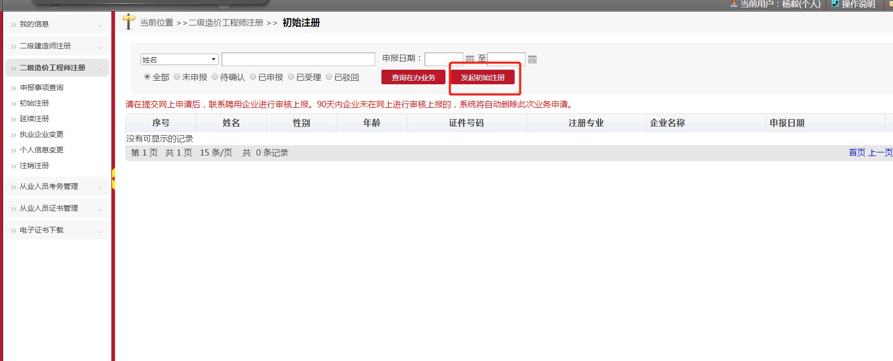
（图33）

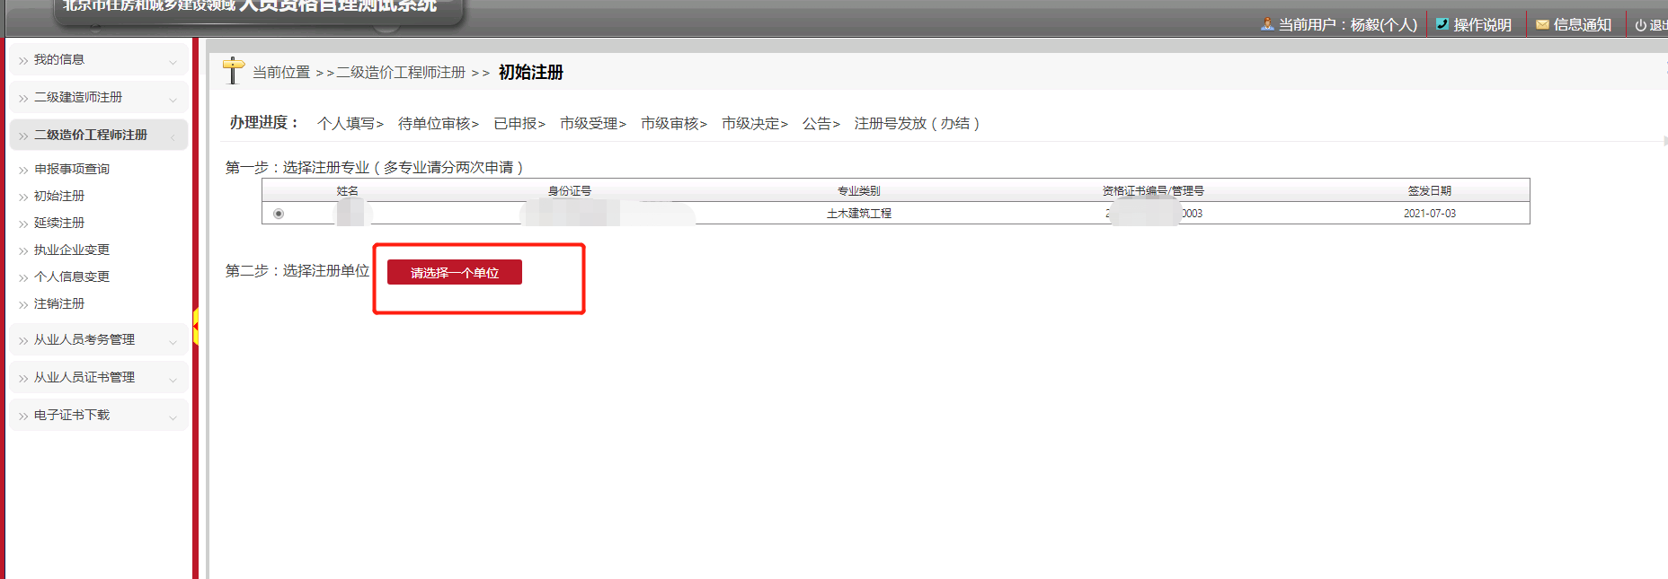
图34
图35

单击【保存】，系统提示保存成功，并显示需要上传附件的信息。此时可以修改基本信息再次单击【保存】，导出打印此条信息、将所需的附件上传，单击【提交到单位确认】、或删除此条信息。如下图36：
注：1.已申报信息，只能撤销申报方可删除。
2.系统自动社保比对通过的不用上传社保文件，不一致的，需上传社保权益记录表或相关证明材料。
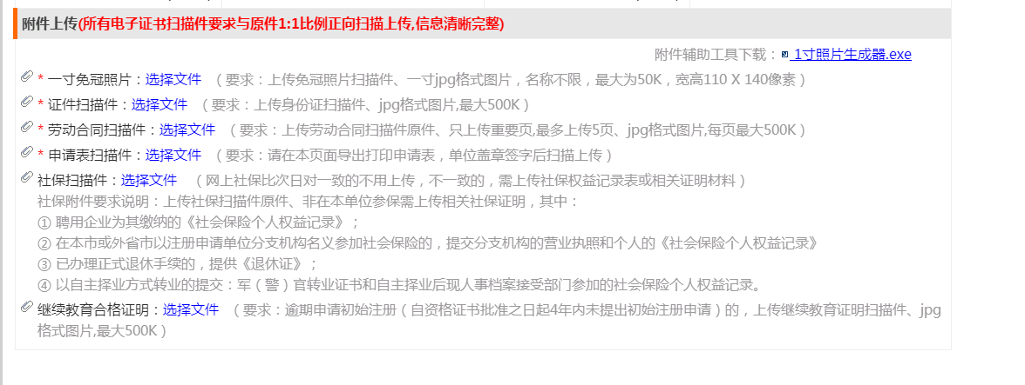
图36
个人申报时需要满足个人签名上传,如下图所示：
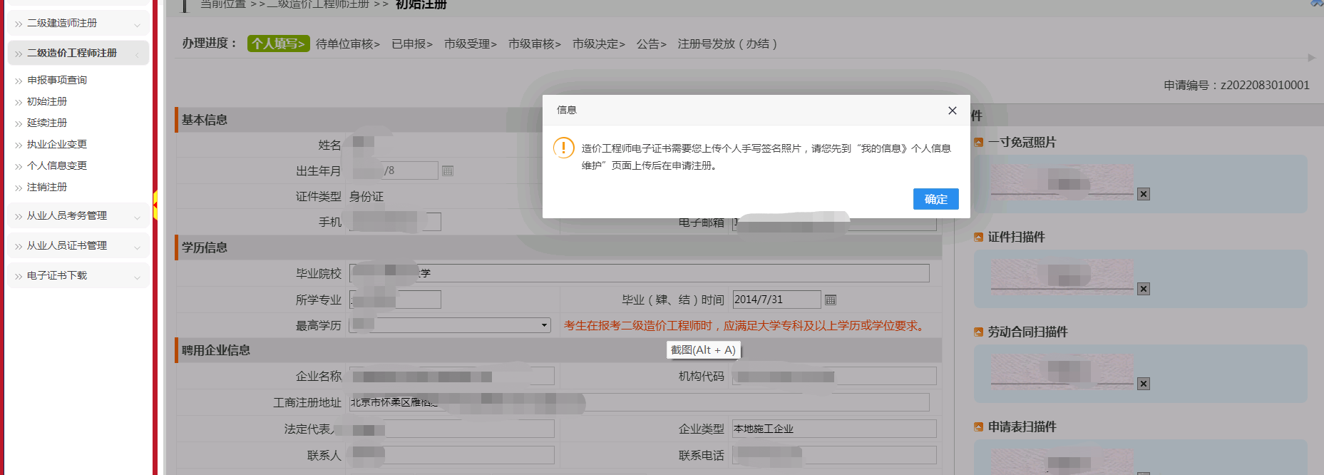
个人签名上传方法:
【我的信息】--【个人信息维护】--【选择图片】--【保存】
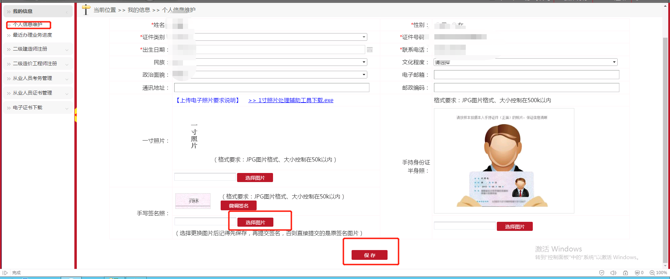

个人成功申报之后的申请表页面如图37显示：

图37
个人也可以在初始注册页面、申报事项查询 中查询申请单进度，如图38-图39：
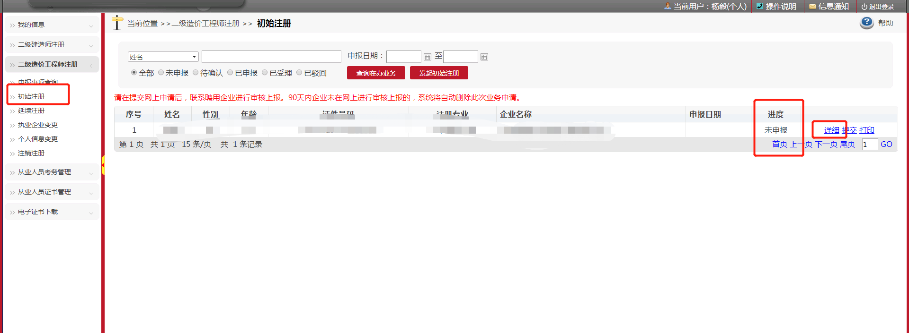
图38
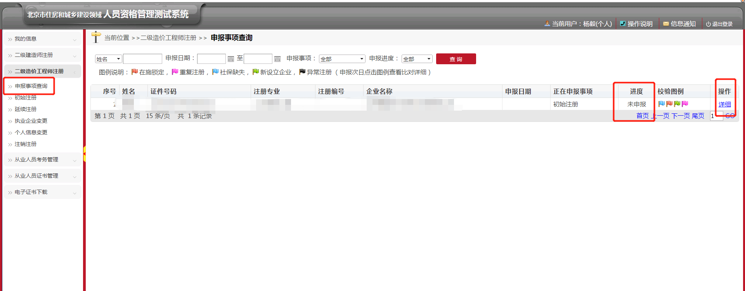
图39
当申请表进度显示为“未申报”时，表明申请单尚未提价到单位审核，当申请表进度显示为“待确认”时，表明申请单处于等待单位审核状态，当申请表进度显示为“已申报”时，表明申请单已经成功提交到建委审核。
个人可进入申请单详情里面查看申请单审核详细记录，如图40：
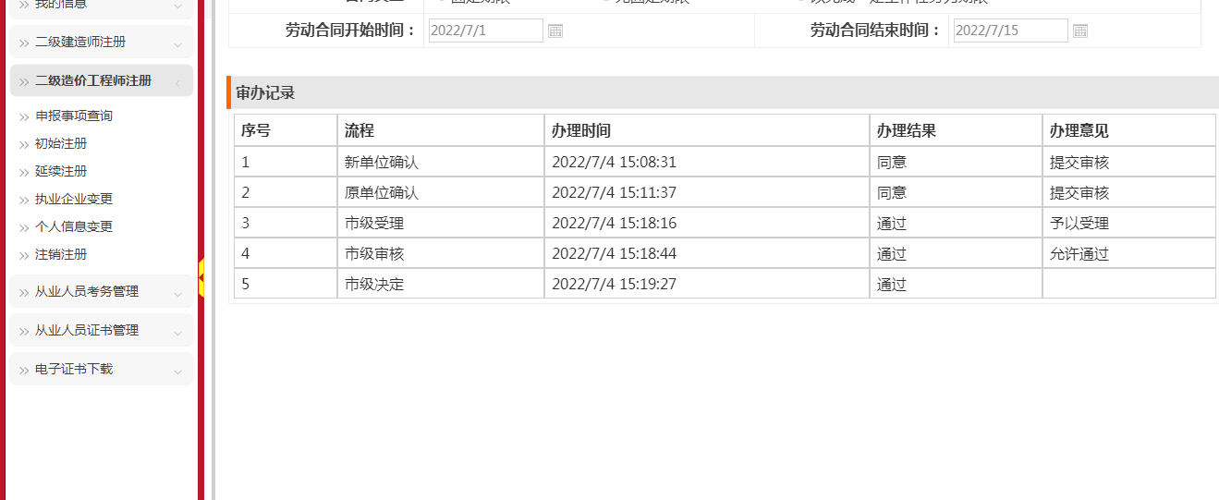
图40

2.5、电子证书下载
如图147，点击电子证书下载进入电子证书下载页面,展示出该人员所有的证书信息,若有电子证书，展示电子证书链接，点击【电子证书】，弹出电子证书下载页面链接，点击下载。若无电子证书，会显示无电子证书及其原因。
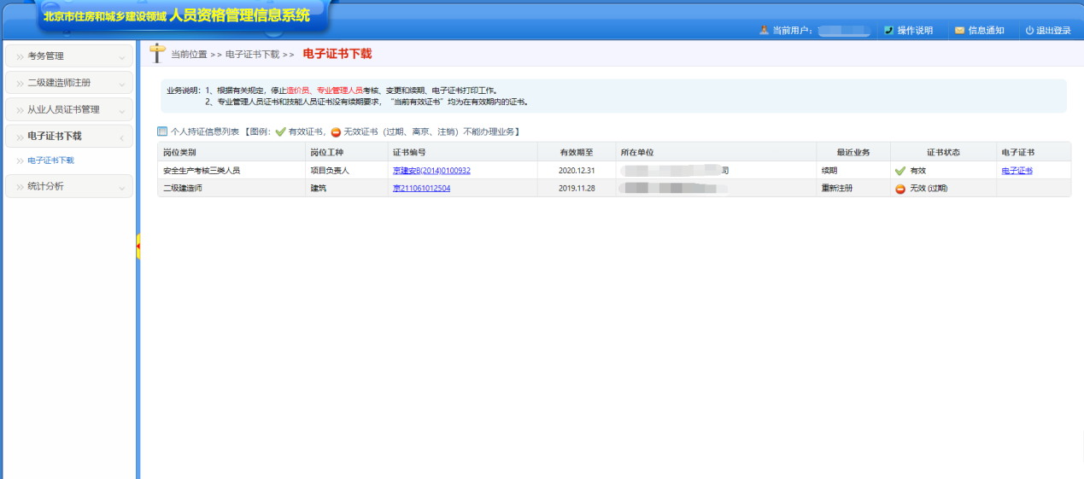
图147

如何配置Internet Explorer安全
步骤如下：鼠标右键单击桌面IE图标，单击“属性”菜单（或打开一个IE，在顶部菜单中选择“工具”，Internet选项），弹出如下窗口：
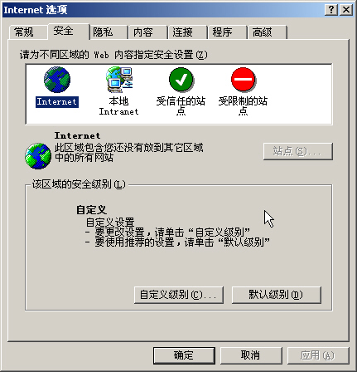
在窗口中点击【安全】栏，将区域从【Internet】切换到【受信任的站点】，如下图所示：
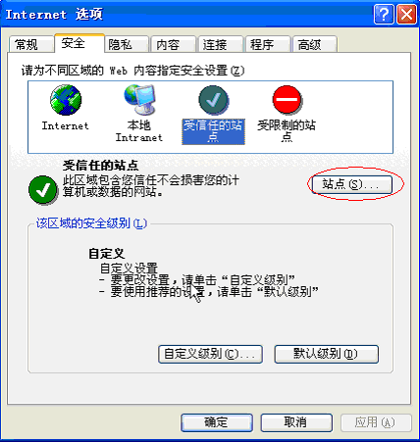
在上图中点击“站点”按钮，出现以下窗口：
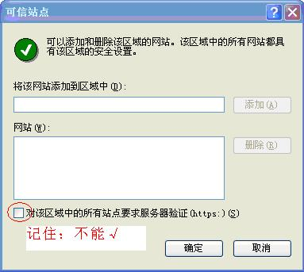
在“将该网站添加到区域中”下面的框中手动填入: http://120.52.185.14。点击“添加”输入的地址就添加到下面的列表框中。如下图
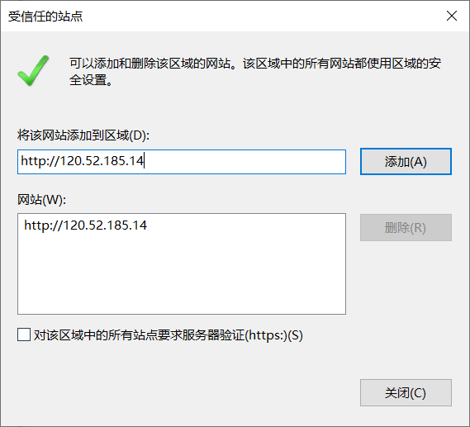
点击“关闭”。
单击“自定义级别”按钮，如图：
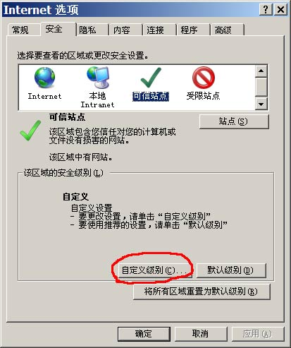
将所有有关ActiveX控件的各项全改成启用：
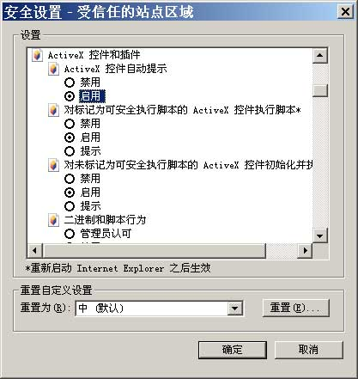
如果使用本地IP地址
同样的操作，启用IE的本地Intranet中的ActiveX控件
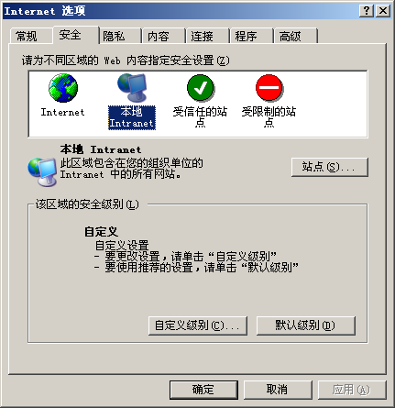
将以下所有有关ActiveX控件的各项全改成启用, 然后重新启动IE。

